T.C.
MİLLİ EĞİTİM BAKANLIĞI
MESLEKİ TEKNİK EĞİTİM
GENEL MÜDÜRLÜĞÜ

68 ÖĞRENCİ KAPASİTELİ
ATÖLYE VE LABORATUVAR
MİMARİ İHTİYAÇ ANALİZ STANDARTLARI

12-17 TEMMUZ 2021
AYVALIK
ELEKTRİK ELEKTRONİK TEKNOLOJİSİ ALANI

ALAN TANITIMI
- Alan Tanımı ve Çalışma Koşulları
Elektrik Elektronik Teknolojisi Alanı adı altında yer alan Asansör Sistemleri, Elektrik Tesisatları ve Dağıtımı, Elektrikli Cihazlar Teknik Servisi, Elektronik ve Haberleşme, Endüstriyel Bakım Onarım, Savunma Elektronik Sistemleri dallarının yeterliliklerinin yanı sıra; Yüksek Gerilim Sistemleri, Görüntü ve Ses Sistemleri, Güvelik Sistemleri, Haberleşme Sistemleri, Büro Makinaları Teknik Servisi, Bobinaj, Dijital Beceriler sertifika eğitimlerini kazandırmaya yönelik alandır.
Elektrik Elektronik Teknolojisi alanı altında yer alan mesleklerde, sektörün ihtiyaçları, bilimsel ve teknolojik gelişmeler doğrultusunda gerekli olan mesleki yeterlikleri kazanmış nitelikli meslek elemanları yetiştirmek amaçlanmıştır.
Elektrik Elektronik Teknolojisi Alanı için Mesleki ve Teknik Anadolu Lisesi programında mevcut yönetmeliğe göre planlanan öğrenci sayıları aşağıdaki gibidir:
9 Sınıf: 17 Öğrenci
10 Sınıf: 17 Öğrenci
11 Sınıf: 17 Öğrenci
12 Sınıf: 17 Öğrenci
Toplam: 68 Öğrenci

- Alana Ait Dallar

- Asansör Sistemleri,
Tanımı: Elektromekanik taşıyıcılar bakım ve onarım elemanının sahip olması gereken, canlı, cansız materyali kapalı ya da açık alanda düşey, yatay veya eğimli olarak taşıyabilen asansör, yürüyen merdiven, yürüyen yol ve vincin emniyetli ve sorunsuz bir şekilde çalışmasını sağlama yeterlikleri kazandırmaya yönelik eğitim ve öğretim verilen daldır.
Amacı: Elektrik-elektronik sektöründe her tür canlı, cansız materyali kapalı ya da açık alanda düşey, yatay veya eğimli olarak taşıyabilen asansör, yürüyen merdiven, yürüyen yol ve vincin emniyetli işlemesini sağlayacak, bakım ve onarımını yapabilecek yeterliklere sahip meslek elemanları yetiştirmek.

- Elektrik Tesisatları ve Dağıtımı,
Tanımı: Elektrik tesisatları ve pano monitörlüğü meslek elemanının sahip olması gereken, bina içi ve dışı elektrik tesisatının ve tüm elektrik panolarının kurulumunu ve bakım onarımını yapma yeterliklerini kazandırmaya yönelik eğitim ve öğretim verilen daldır.
Amacı: Elektrik-elektronik sektöründe; bina içi ve dışı elektrik tesisatının ve tüm elektrik panolarının kurulumunu ve bakım onarımını yapabilecek yeterliklere sahip meslek elemanları yetiştirmek

- Elektrikli Cihazlar Teknik Servisi,
Tanımı: Elektrikli cihazlar teknik servis elemanının sahip olması gereken, ev ve iş yerlerinde; soğutma, ısıtma, pişirme, temizlik ve kişisel bakım cihazlarının bakım, onarım ve montajını yapma yeterliklerini kazandırmaya yönelik eğitim ve öğretim verilen daldır.
Amacı: Soğutma, ısıtma, pişirme, temizlik ve kişisel bakım cihazlarının bakım, onarım ve montajına yapma yeterliklerine sahip teknik elemanlar yetiştirmek.

4. Elektronik ve Haberleşme Sistemleri,
Tanımı: Elektronik ve Haberleşme sistemleri servis elemanının sahip olması gereken, temel elektrik- elektronik uygulamaları, mikro denetleyici ve güvenlik sistemlerinin bakım ve onarımını yapma yeterliklerini kazandırmaya yönelik eğitim ve öğretim verilen daldır.
Amacı: Elektrik-elektronik sektörünün elektronik ve haberleşme sistemleri dalında ihtiyaç duyulan yeterliklere sahip kalifiye teknik elemanlar yetiştirmek.

5. Endüstriyel Bakım Onarım,
Tanımı: Endüstriyel bakım ve onarım elemanının sahip olması gereken, fabrika, atölye vb. işletmelerdeki elektrik elektronik sistemlerin bakım ve onarımını yapma yeterliklerini kazandırmaya yönelik eğitim ve öğretim verilen daldır.
Amacı: Fabrika, atölye vb. işletmelerdeki elektrik elektronik sistemlerin bakım ve onarımına ilişkin işlemleri, yapma yeterliklerine sahip nitelikli meslek elemanları yetiştirmek.

6. Savunma Elektronik Sistemleri,
Tanımı: Savunma Elektronik Sistemleri elemanının sahip olması gereken, temel elektrik-elektronik, analog-dijital elektronik, savunma elektroniği ve mikro denetleyici ile programlama sistemlerinin bakım onarım ve uygulamalarını yapma yeterliklerini kazandırmaya yönelik eğitim ve öğretim verilen daldır.
Amacı: Savunma sektörü işletmelerindeki programlama elektrik-elektronik sistemlerin bakım ve onarımına ilişkin işlemleri, yapma yeterliklerine sahip nitelikli meslek elemanları yetiştirmek.

- Alan Ortak Atölye ve Laboratuvarlar

Alanda, öğrenci sayısı ve ders yükü dikkate alınarak atölye ve laboratuvar yeterli sayıda arttırılır.

1. Temel Elektrik Elektronik Atölyesi (Alan Ortak)
2. Ölçme Laboratuvarı (Alan Ortak)
3. Mekanik ve Baskı Devre Atölyesi (Alan Ortak)

- Dal Ortak Atölye ve Laboratuvarlar
Alanda, öğrenci sayısı ve ders yükü dikkate alınarak atölye ve laboratuvar yeterli sayıda arttırılır.

1.Bilgisayar Tasarım ve Kodlama Laboratuvarı (Tüm Dallarda)
2.Elektronik Atölyesi (Endüstriyel Bakım Onarım ve Elektronik ve Haberleşme)

- Dallara ait Atölye ve Laboratuvarlar

1. Asansör Bakım Atölyesi
2. Asansör Montaj Atölyesi
3. Tesisat Atölyesi
4. Pano Montaj Atölyesi
5. Küçük Ev Aletleri Atölyesi
6. Tesisatlı Ev Cihazları Atölyesi
7. Soğutucular ve Klimalar Atölyesi
8. Mikrodenetleyiciler ve Güvenlik Atölyesi
9. Haberleşme ve Görüntü Sistemleri Atölyesi
10.Kumanda ve Kontrol Atölyesi
11.Hidrolik-Pnömatik Sistemleri Atölyesi
12.Endüstriyel Elektrik Atölyesi
13.Otomasyon Atölyesi
14.Kablaj ve Mekanik Montaj Atölyesi
15.Elektronik Kart Montajı Atölyesi
16.Test ve Ölçüm Laboratuvarı
17. Analog-Dijital Elektronik Atölyesi

18.Büro Makinaları Atölyesi (Bu Atölye Sertifika Programında kullanılacaktır.)
19.Bobinaj Atölyesi (Bu Atölye Sertifika Programında kullanılacaktır)
20.Yüksek Gerilim Sistemleri Atölyesi (Bu Atölye Sertifika Programında kullanılacaktır.)
21.Güvenlik Sistemleri Atölyesi (Bu Atölye Sertifika Programında kullanılacaktır.)

- Sertifika Programı Dersleri

- Yüksek Gerilim Sistemleri,
Tanımı: Yüksek gerilim sistemleri servis elemanının sahip olması gereken, yüksek gerilim tesislerinin, iletim, dağıtım ve koruma sistemlerinin kurulumu ve bakım onarımını yapma yeterliklerini kazandırmaya yönelik sertifika programıdır.
Amacı: Elektrik-elektronik sektöründe yüksek gerilim sistemlerinin güvenli ve emniyetli bir biçimde kurulum, bakım ve onarımını yapabilecek yeterliklere sahip nitelikli meslek elemanları yetiştirmek.

2. Görüntü ve Ses Sistemleri,
Tanımı: Görüntü ve ses sistemleri teknik servis elemanın sahip olması gereken, Görüntü, ses ve ışıklandırma sistemlerinin kurulum, bakım ve onarım işlemlerini yapma yeterliklerini kazandırmaya yönelik sertifika programıdır.
Amacı: Görüntü ve ses sistemleri ile ışıklandırma sistemlerinin kurulum, bakım ve onarım işlemleri için gerekli mesleki yeterliklere sahip teknik elemanları yetiştirmek.

3. Güvenlik Sistemleri,
Tanımı: Güvenlik sistemleri servis elemanının sahip olması gereken, yangın algılama, CCTV (kapalı devre güvenlik sistemleri), soygun alarm, geçiş kontrol sistemleri ile ilgili tüm işlemleri yapma yeterliklerini kazandırmaya yönelik sertifika programıdır.
Amacı: Binalara ait yangın algılama, CCTV (kapalı devre güvenlik sistemleri), soygun ihbar, geçiş kontrol sistemleri tesisi, kurulum, bakım ve onarımına ilişkin işlemleri yapma yeterliklerine sahip nitelikli meslek elemanları yetiştirmek.

4. Haberleşme Sistemleri,
Tanımı: Haberleşme sistemleri servis elemanının sahip olması gereken, mobil iletişim cihazları, telli haberleşme sistemleri, uydu ve yerel anten sistemlerinin bakım ve onarımını yapma yeterliklerini kazandırmaya yönelik sertifika programıdır.
Amacı: Elektrik-elektronik sektörünün haberleşme sistemleri dalında ihtiyaç duyulan yeterliklere sahip kalifiye teknik elemanlar yetiştirmek.

5. Büro Makineleri Teknik Servisi,
Tanımı: Büro makineleri teknik servisi elemanının sahip olması gereken, fotokopi, priport, faks makineleri, nokta vuruşlu yazıcı, yazarkasa, yazıcı, para sayma vb cihazlar kullanma, elektrik-elektronik, mekanik arızalarını tespit etme ve onarımını yapma yeterliklerini kazandırmaya yönelik sertifika programıdır.
Amacı: Büro makinelerinin kullanımını, bakımını ve her türlü arızasını bulup, hatasız onarabilme yeterliklerine sahip meslek elemanları yetiştirmek.

6. Bobinaj,
Tanımı: Bobinajcının sahip olması gereken elektrik motorlarının sarımı, bakımı, onarımı ve transformatörlerin imalatını yapma yeterliklerini kazandırmaya yönelik sertifika programıdır.
Amacı: Çeşitli, elektrik motorlarının sarımı, bakım onarımını yapma ve transformatörlerin imalatını yapma yeterliklerine sahip meslek elemanları yetiştirmek.

7. Dijital Beceriler,
Tanımı: Dijital Becerilere sahip olması gereken servis elemanının, programlama, dijital tasarım ve sosyal medya uygulama-tasarım yeterliklerini kazandırmaya yönelik sertifika programıdır.
Amacı: Elektrik-elektronik sektörünün Dijital Becerilere ihtiyaç duyulan yeterliklere sahip kalifiye teknik elemanlar yetiştirmek.

Dal Adı | Sertifika Adı | Dersler | Ders Saati
Elektrik Tesisatları ve Dağıtımı | Yüksek Gerilim Sistemleri | YG Sistemleri | 9
 |  | YG Tesislerinde Anahtarlama ve  Otomasyon | 4
Elektronik ve Haberleşme | Görüntü ve Ses Sistemleri | Çoklu Ortam Sistemleri | 3
 |  | Seslendirme ve Işıklandırma | 4
 | Güvenlik Sistemleri | Akıllı Ev Sistemleri | 3
 |  | Geçiş Kontrol Sistemleri | 4
 | Haberleşme Sistemleri | GSM Telefonlar | 3
 |  | Haberleşme Şebeke Altyapısı | 4
Alanın Tüm Dalları | Büro Makineleri Teknik Servisi | Baskı Makineleri | 3
 |  | Belgegeçer (Fakslar) | 2
 |  | Yazar Kasa ve Para Sayma Makinesi | 2
 |  | Yazıcılar | 2
Alanın Tüm Dalları | Bobinaj | AC Motor Kumanda ve Sarım Teknikleri | 7
 |  | DC Motor Sarım Teknikleri | 4
 |  | Trafo Sarımı | 3
Alanın Tüm Dalları | Dijital Beceriler | Programlama | 3
 |  | Dijital Tasarım | 2
 |  | Sosyal Medya | 2

- Yakın alan ve dallar

- Endüstriyel Otomasyon Teknolojileri

1.Mekotronik Dalı

2.Endüstriyel Kontrol Dalı

- İş Sağlığı ve iş Güvenliği
- Bölüme ait bütün alanlarda iş güvenliği ve iş sağlığı ile ilgili uyarılar ve ışıklı acil çıkış yönlendirme işaretleri Sağlık ve Güvenlik İşaretleri Yönetmeliği hükümleri doğrultusunda uygun yerlere asılmalıdır.
- Elektrik panolarında kaçak akım ve yangın gibi durumlarda elektriği kesecek kaçak akım röleleri bulunmalıdır. Elektrik panosu içerisinde sigorta, şalter ve anahtar üzerine kumanda ettiği yeri gösteren etiketler olmalıdır. Ana ve tali panoların altlarında yalıtkan paspas olmalıdır. Kapakları sürekli kilitli olmalıdır.
- Bölümdeki makine ve teçhizatlarına kullanma talimatları makine yakınında uygun bir yerde asılı bulunmalıdır.
- Yapı İşlerinde İş Sağlığı ve Güvenliği Yönetmeliği Ek-4 28. Maddesinde öğrenci ve öğretmen dolapları, kitaplıklar, taşınırlar, herhangi bir hareketi nedeniyle çalışanların sağlık ve güvenliğini etkileyebilecek her türlü malzeme, ekipman ile bunların parçaları güvenli ve uygun bir şekilde sabitlenmelidir.
- Koruma topraklanmaları elektrik tesislerinde, Topraklamalar Yönetmeliği ve Elektrik İç Tesislerin Yönetmeliği hükümlerine uygun yapılmalıdır.
- Taşınabilir yangın söndürücü cihazlarının yenilenme, kontrol, testleri ve yeniden dolum işleri TYSE HYB 11827 sertifikalı firmalara yaptırılmalıdır. Yangın söndürme cihazlarının dolumları yılda 1, periyodik kontrolleri 5 yılda bir yetkili firmalarca yapılmalıdır.
- Atölyelerde, Binaların Yangından Korunması Hakkındaki Yönetmelik esasları dikkate alınarak uygun tipte yangın söndürme cihazlarının TS EN 862-3 standardına göre temin edilmesi gerekmektedir.
- Binaların Yangından Korunma Yönetmeliğinin 57. maddesinde taşınabilir söndürme tüplerinin montajı, söndürücünün duvara bağlantı asma halkası duvardan kolaylıkla alınabilecek ve zeminden asma halkasına olan uzaklığı yaklaşık 90 cm.yi aşmayacak şekilde; görünür yerde konumlandırılmalıdır.
- Atölyede İlk yardım dolabı bulundurulmalıdır. Atölyenin ihtiyacını asgari düzeyde karşılayan ilk yardım malzemeleri temin edilmelidir. Asgari düzeyde ilk yardım dolaplarında bulunması gereken malzemeler: pamuk (25 g.), steril gazlı bez (3-4 ad.), sargı bezi (5 ad. küçük, 2 ad. büyük), flaster (küçük boy), dezenfektan solüsyon (tercihen battikon sol. %10’luk 100 cc), yanık örtüsü, makas, çengelli iğne, turnike, atık poşeti, yara bandı, el feneri ve medikal eldivendir.
- Atölye ve laboratuvarlar, Çalışma ve Sosyal Güvenlik Bakanlığının 6331 sayılı İş Sağlığı ve Güvenliği Kanunu ve Milli Eğitim Bakanlığı İş Sağlığı ve Güvenliği Yönetmeliklerine göre uygun olarak düzenlenmesi gerekmektedir.
- Pandemi önlemi olarak okul idaresi tarafından Sağlık Bakanlığı onaylı kişisel koruyucu donanımlar (maske, dezenfektan vb.) öğrenci ve öğretmenler için temin edilmelidir.

Kişisel koruyucu donatım listesi
Baş Koruyucular (Baret ve benzeri koruyucular)
    - Göz ve Yüz Koruyucular (Maske ve Siperlikler)
    - Solunum Sistemi Koruyucuları (Gaz ve Toz Filtreli maskeler)
    - El ve Kol Koruyucular (Özel Koruyucu Eldivenler ve Kolluklar)
    - Ayak ve Bacak Koruyucular (Parmak Koruyuculu Ayakkabılar ve Tozluklar)
    - Cilt Koruyucular (Krem ve Merhemler)
    - Vücut Koruyucular (Düşmelere Karşı Kullanılan Donanımlar ve Koruyucu Elbiseler)
    - Emniyet Kemerleri ve Güvenlik Halatları
ELEKTRİK ELEKTRONİK TEKNOLOJİSİ ALANI ATÖLYE İHTİYAÇ PROGRAMI
MEKÂNLAR | Alan (m2)
A-GİRİŞ BÖLÜMÜ: | -
B-YÖNETİM BÖLÜMÜ: | 48
C-ALAN ORTAK | 335
D-DAL ORTAK | 184
E-DALLARA AİT ATÖLYE VE LABORATUVARLAR | 2287
F-YARDIMCI MEKÂNLAR | 25
G-TEKNİK SERVİSLER | 80
Toplam m² | 2959
%55 Sirkülasyon max. | 1627,45
Tahmini İnşaat Alanı | 4586,45

A-GİRİŞ BÖLÜMÜ

Mekan Adı | Oda Sayısı | Kişi Sayısı | M² | Toplam M²
*Binaya rüzgârlıklı bir ana girişten girilecek, kapılar çift kanatlı dışarıya doğru açılacak (kaçış yönünde), ziyaretçi/veli bekleme bölümü, danışma bankosu ve girişte TS 9111'e uygun engelli rampası düzenlenecek, iş sağlığı ve güvenliği konusunda tüm mevzuata uygun planlama yapılacaktır.
*Yeterli sayıda bay/bayan wc- lavabosu ile TS 9111'e uygun bay/bayan ayrı ayrı olmak üzere 2 adet engelli wc’si düşünülecektir.
*Giriş bölümünde düzenlenen rüzgarlık ve camlı duvar bölmeleri, yerden 90 cm yükseklikte kapalı bir yüzeyin üzerinden başlatılacaktır.
*Ana merdiven kol genişliği en az 2.00 m olacaktır. Yangın merdiveni ve acil çıkış kapıları, yangın yönetmeliğine uygun sayıda ve özellikte planlanacaktır.
*Bölüm ihtiyacını karşılayacak özellikte ecza dolabı ve ilk yardım kiti bulunacaktır.
*Atölyelerin koridora bakan duvarları yerden 1,20 m yüksekliğe kadar betonarme ve üst kısımları darbeye dayanalı cam olacak şekilde planlanabilir.
*Güvenliğin sağlanabilmesi amacı ile girişte ve katlarda kamera ve ses sistemi yapılacaktır.

B-YÖNETİM BÖLÜMÜ

Mekan Adı | Oda Sayısı | Kişi Sayısı | M² | Toplam M²
*ALAN ŞEFİ ODASI:  - Çalışma masalı  - İnternet bağlantılı, telefonlu, fotokopi ve bilgisayar donanımlı,  - Giyinme ve dosya dolaplı, ziyaretçi oturma imkanlı düzenlenecektir.  - Ayrıca standart donatı listesinde belirtilen malzemeler | 1 | 1 | 16 | 16
ÖĞRETMENLER ODASI  - Oturma ve toplantı yapabilme imkanlı,  - İnternet bağlantılı, bilgisayarlı, yazıcılı,  - Giyinme ve dosya dolaplı,  - Oda içerisinde evyeli-tezgâhlı, davlumbazlı, dolaplı ofis bölümü düzenlenecektir.  - Ayrıca standart donatı listesinde belirtilen malzemeler | 1 |  | 32 | 32
TOPLAM |  |  |  | 48

C-ALAN ORTAK ATÖLYE VE LABORATUVARLARI

Mekân Adı | Oda Sayısı | Kişi Sayısı | M² | Toplam M²
1. TEMEL ELEKTRİK- ELEKTRONİK ATÖLYESİ:  (Alan Ortak)  - Atölye çalışmalarının yapılacağı masalar  - İzolasyon trafolu elektrik tesisatı,  - Toza ve neme karşı izole edilmiş,  - Etkileşimli Tahta  - Eğitim setleri (Standart donatım listesinde)  - Ses sistemi (merkezi veya dahili )  - Havalandırma sistemi  - Hava tesisatı çekilmeli  8. Madde deki İsg’ye ilave olarak;  - Yalıtım (İzolasyon) Transformatörü bir ve üç fazlı sargıları birbirinden yalıtılmış, atölye ve laboratuvarlarda deney seti ve plançetelerin beslemeleri ve öğrencilerin kullanacağı tüm prizler bu trafodan beslenmelidir. Anahtarları da yetkili kişilerde olmalıdır.  - Her öğrenci için burun koruyucu, anti statik, delinme dirençli, doğal kauçuk, yalıtkan taban, terleme ve aşınmaya dirençli iç astarlı en az 18.000 Volt dayanıklı iş ayakkabısı olmalıdır.  - Her öğrenci için Isıya, aside dayanıklı, içi pamuklu ve mekanik çalışmalara uygun kesilme, yırtılma, delinmeye dayanıklı iş eldiven olmalıdır. Aynı zamanda izoleli olmalıdır.  - Atölye ve koridorlarda gözle görülebilecek şekilde, acil durumlarda aranacaklar numaralar asılmalıdır.  - Engelli uyarı levhası fosforlu, yön gösteren, şekilde olmalıdır.  - Göz Koruyucu KKD Yönetmeliği'ne uygun, çizilmeye karşı dayanıklı, buğu yapmaz, uv ışınlarına karşı koruyucu özellikte olmalıdır. | 1 | 17 | 84,25 | 84,25
DEMİRBAŞ VE TEMRİNLİK ODASI  - Atölye/laboratuvar malzemelerinin depolandığı,  - Ölçü Aletleri Dolabı,  - Malzeme Dolabı,  - Çalışma Tezgahı,  - Sabit raflı (150x45 cm) 2 adet,  - Malzeme alış-verişini sağlayacak şekilde ve atölye/laboratuvar ile direkt irtibatlı düşünülecek | 1 |  | 18,75 | 18,75
TOPLAM |  |  |  | 103
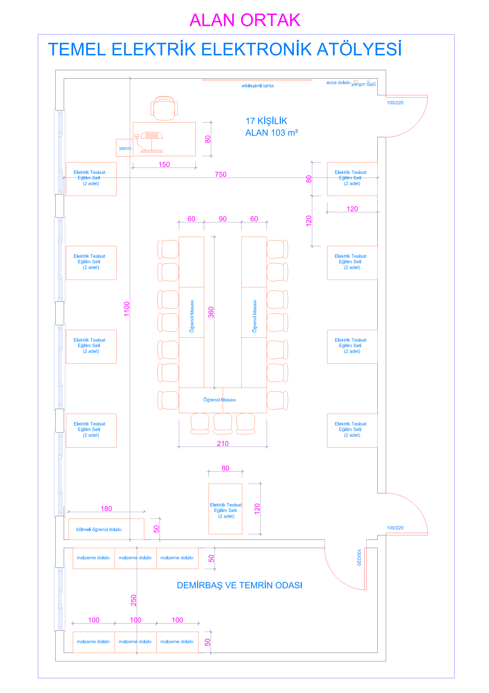

TEMEL ELEKTRİK- ELEKTRONİK ATÖLYESİ İŞ SAĞLIĞI VE GÜVENLİĞİ DONATIM LİSTESİ
 | Taşınırın Adı | Adet
1 | Acil Stop Butonu | 1
2 | Alet-Makine Bakım ve Takip Kartı | 20
3 | Arıza Bakım ve Onarım İstek Formu | 1
4 | Ecza Dolabı | 1
5 | Eldiven ((İş Eldiveni) Isıya, aside dayanıklı, içi pamuklu ve mekanik çalışmalara uygun kesilme, yırtılma, delinmeye dayanıklı eldiven olmalıdır.) | 17
6 | Eldiven (Yalıtılmış (İzole) elektrikçi eldiveni olmalıdır. Enaz 1000 Volt AC gerilime dayanıklı olmalı.) | 1
7 | Göz Koruyucu | 17
8 | Havalandırma Sistemi | 1
9 | İlk Yardım Dolabı | 1
10 | İlk Yardım Malzemesi | 1
11 | İş Sağlığı ve Güvenliği Dolabı | 1
12 | İş Sağlığı ve Güvenliği Panosu | 1
13 | Kaçak Akım ve Yangın Koruma Rölesi | 1
14 | Kısa Devre Uyarı Sistemi | 1
15 | Kilitlenebilir Elektrik Panosu | 1
16 | Maske | 17
17 | Yangın Tüpü | 1
18 | Yalıtım (İzolasyon) Transformatörü | 1

TEMEL ELEKTRİK - ELEKTRONİK ATÖLYESİ DONATIM LİSTESİ
 | Taşınırın Adı | Adet
1 | Çalışma Masası (Öğretmen) | 1
2 | Çalışma Koltuğu (Öğrenci) | 17
3 | Çalışma Masası | 9
4 | Çalışma Koltuğu (Öğretmen) | 1
5 | Çerçeve Takımı (3'lü) | 1
6 | Çöp Kutusu | 1
7 | El Aletleri Takım dolabı | 1
8 | Kişisel Bölmeli Öğrenci Dolabı | 1
9 | Malzeme Dolabı | 1
10 | Masaüstü Bilgisayar (Öğretmen) | 1
11 | Yazıcı | 1
12 | Yangın Güvenliği Sistemleri Ekipman Dolabı | 1
13 | Yayın Panosu | 1
14 | Avometre | 17
15 | Faz Kontrol Kalemi | 17
16 | Elektrik Tesisat Eğitim Seti | 9
17 | Diyafon Tesisatı Görüntülü | 9
18 | LCR Metre | 9
19 | Mikrometre | 9
20 | Pensampermetre | 9
21 | Fonksiyon Üreteci | 9
22 | Elektrik Tesisatı Kontrol Test Cihazı (Dijital) | 1
23 | IR (Infrared) Termometre ve Nem Ölçer | 2
24 | Lazer Metre | 2
25 | Şerit Metre | 2
26 | Network Kablo Test Cihazı ve kablo bulucu | 1
27 | Avometre | 1
28 | Masa tipi dijital Mikroskop | 1
29 | Frekansmetre | 1
30 | Dijital Toprak Direnç Ölçer MEGER | 1
31 | Varyak Trafo | 1

Mekân Adı | Oda Sayısı | Kişi Sayısı | M² | Toplam M²
2. ÖLÇME LABORATUVARI:  (Alan Ortak)  - Etkileşimli Tahta  - U düzenli masa sistemi  - Öğretmen masa altında priz ve data hattı  - Öğrenci masa altında priz  - Atölye ekipmanları (Standart donatı listesinde)  - Atölye öğrenci çalışma masaları ESD masa örtülü olmalıdır.  8. Madde deki İsg’ye ilave olarak;  - Yalıtım (İzolasyon) Transformatörü bir ve üç fazlı sargıları birbirinden yalıtılmış, atölye ve laboratuvarlarda deney seti ve plançetelerin beslemeleri ve öğrencilerin kullanacağı tüm prizler bu trafodan beslenmelidir. Anahtarları da yetkili kişilerde olmalıdır.  - Her öğrenci için burun koruyucu, anti statik, delinme dirençli, doğal kauçuk, yalıtkan taban, terleme ve aşınmaya dirençli iç astarlı en az 18.000 Volt dayanıklı iş ayakkabısı olmalıdır.  - Her öğrenci için Isıya, aside dayanıklı, içi pamuklu ve mekanik çalışmalara uygun kesilme, yırtılma, delinmeye dayanıklı iş eldiven olmalıdır. Aynı zamanda izoleli olmalıdır.  - Atölye ve koridorlarda gözle görülebilecek şekilde, acil durumlarda aranacaklar numaralar asılmalıdır.  - Engelli uyarı levhası fosforlu, yön gösteren, şekilde olmalıdır.  Göz Koruyucu KKD Yönetmeliği'ne uygun, çizilmeye karşı dayanıklı, buğu yapmaz, uv ışınlarına karşı koruyucu özellikte olmalıdır. | 1 | 17 | 120 | 120
TOPLAM |  |  |  | 120

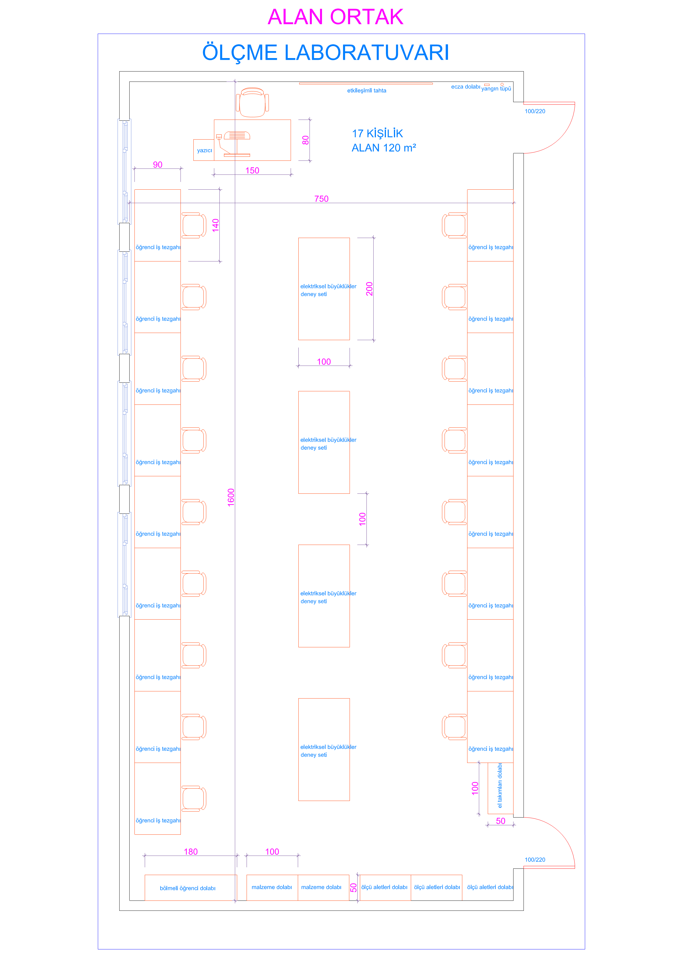

ÖLÇME LABORATUVARI İŞ SAĞLIĞI VE GÜVENLİĞİ DONATIM LİSTESİ
 | Taşınırın Adı | Adet
1 | Acil Stop Butonu | 1
2 | Alet-Makine Bakım ve Takip Kartı | 20
3 | Arıza Bakım ve Onarım İstek Formu | 1
4 | Ecza Dolabı | 1
5 | Göz Koruyucu | 17
6 | Havalandırma Sistemi | 1
7 | İlk Yardım Dolabı | 1
8 | İlk Yardım Malzemesi | 1
9 | İş Sağlığı ve Güveniliği Dolabı | 1
10 | İş Sağlığı ve Güveniliği Panosu | 1
11 | Maske ((Göz ve Yüz Koruma Maskesi) Endüstriyel ve mekanik tehlikelere karşı koruma özellikli olmalıdır.) | 17
12 | Maske (KKD Yönetmeliği'ne uygun, ventilli toz maskesi olmalıdır.) | 17
13 | Kaçak Akım ve Yangın Koruma Rölesi | 1
14 | Kısa Devre Uyarı Sistemi | 1
15 | Kilitlenebilir Elektrik Panosu | 1
16 | Yalıtım ( İzolasyon) Transformatörü | 1
17 | Yangın Tüpü | 1

ÖLÇME LABORATUVARI DONATIM LİSTESİ
 | Taşınırın Adı | Adet
1 | Çalışma Masası (Öğretmen) | 1
2 | Çalışma Koltuğu (Öğretmen) | 1
3 | Çerçeve Takımı (3'lü) | 1
4 | Çöp Kutusu | 1
5 | Kişisel Bölmeli Öğrenci Dolabı | 1
6 | Masaüstü Bilgisayar (Öğretmen) | 1
7 | Yazıcı | 1
8 | Yangın Güvenliği Sistemleri Ekipman Dolabı | 1
9 | Yayın Panosu | 1
10 | Avometre | 17
11 | Elektroskop | 9
12 | Elektromıknatıs Modeli | 9
13 | LCR Metre | 9
14 | Osiloskop (100 MHz) | 9
15 | Fonksiyon Üreteci | 9
16 | Voltmetre | 9
17 | Elektriksel Büyüklükleri Ölçme Seti | 4
18 | Varyak Trafo | 4
19 | Frekansmetre | 2
20 | Lazer Metre | 2
21 | Ampermetre | 1
22 | Ampermetre | 1
23 | Ampermetre | 1
24 | Avometre | 1
25 | Faz Kontrol Kalemi | 1
26 | Faz Sırası Ölçü Aleti | 1
27 | Nem Ölçer | 1
28 | Yalıtım (İzolasyon) Test Cihazı (Dijital El Tipi) | 1
29 | Dijital Toprak Direnç Ölçer MEGER | 1
30 | Çalışma Koltuğu (Öğrenci) | 17
31 | Çalışma Masası | 9
32 | Ölçü Aletleri Dolabı | 3
33 | Sinyal Üreteci | 4
34 | Malzeme Dolabı | 2

Mekân Adı | Oda Sayısı | Kişi Sayısı | M² | Toplam M²
3.MEKANİK VE BASKI DEVRE ATÖLYESİ  (Alan Ortak)  - Elektronik baskı kartlarının pozlandırması  - Delme/kesme işlemlerinin yapıldığı,  - Malzeme odaları ile direkt irtibatlı  - Eğitim setleri (Standart donatım listesinde)  - Hava tesisatı çekilmeli (zehirli gazların dışarı atılması)  - Baskı devre odasına hava tesisatı çekilmeli (Zehirli gazların dışarı atılması)  8. Madde deki İsg’ye ilave olarak;  - Yalıtım (İzolasyon) Transformatörü bir ve üç fazlı sargıları birbirinden yalıtılmış, atölye ve laboratuvarlarda deney seti ve plançetelerin beslemeleri ve öğrencilerin kullanacağı tüm prizler bu trafodan beslenmelidir. Anahtarları da yetkili kişilerde olmalıdır.  - Her öğrenci için burun koruyucu, anti statik, delinme dirençli, doğal kauçuk, yalıtkan taban, terleme ve aşınmaya dirençli iç astarlı en az 18.000 Volt dayanıklı iş ayakkabısı olmalıdır.  - Her öğrenci için Isıya, aside dayanıklı, içi pamuklu ve mekanik çalışmalara uygun kesilme, yırtılma, delinmeye dayanıklı iş eldiven olmalıdır. Aynı zamanda izoleli olmalıdır.  - Atölye ve koridorlarda gözle görülebilecek şekilde, acil durumlarda aranacaklar numaralar asılmalıdır.  - Engelli uyarı levhası fosforlu, yön gösteren, şekilde olmalıdır.  Göz Koruyucu KKD Yönetmeliği'ne uygun, çizilmeye karşı dayanıklı, buğu yapmaz, uv ışınlarına karşı koruyucu özellikte olmalıdır. | 1 | 17 | 91,75 | 91,75
ASİT BANYO ve TEMİZLİK ODASI  - Asit banyosu,  - Temizlik lavabosu  - Havalandırmalı  - Su tesisatlı,  - Aside karşı dayanıklı tezgâhlı | 1 |  | 20,25 | 20,25
TOPLAM |  |  |  | 112

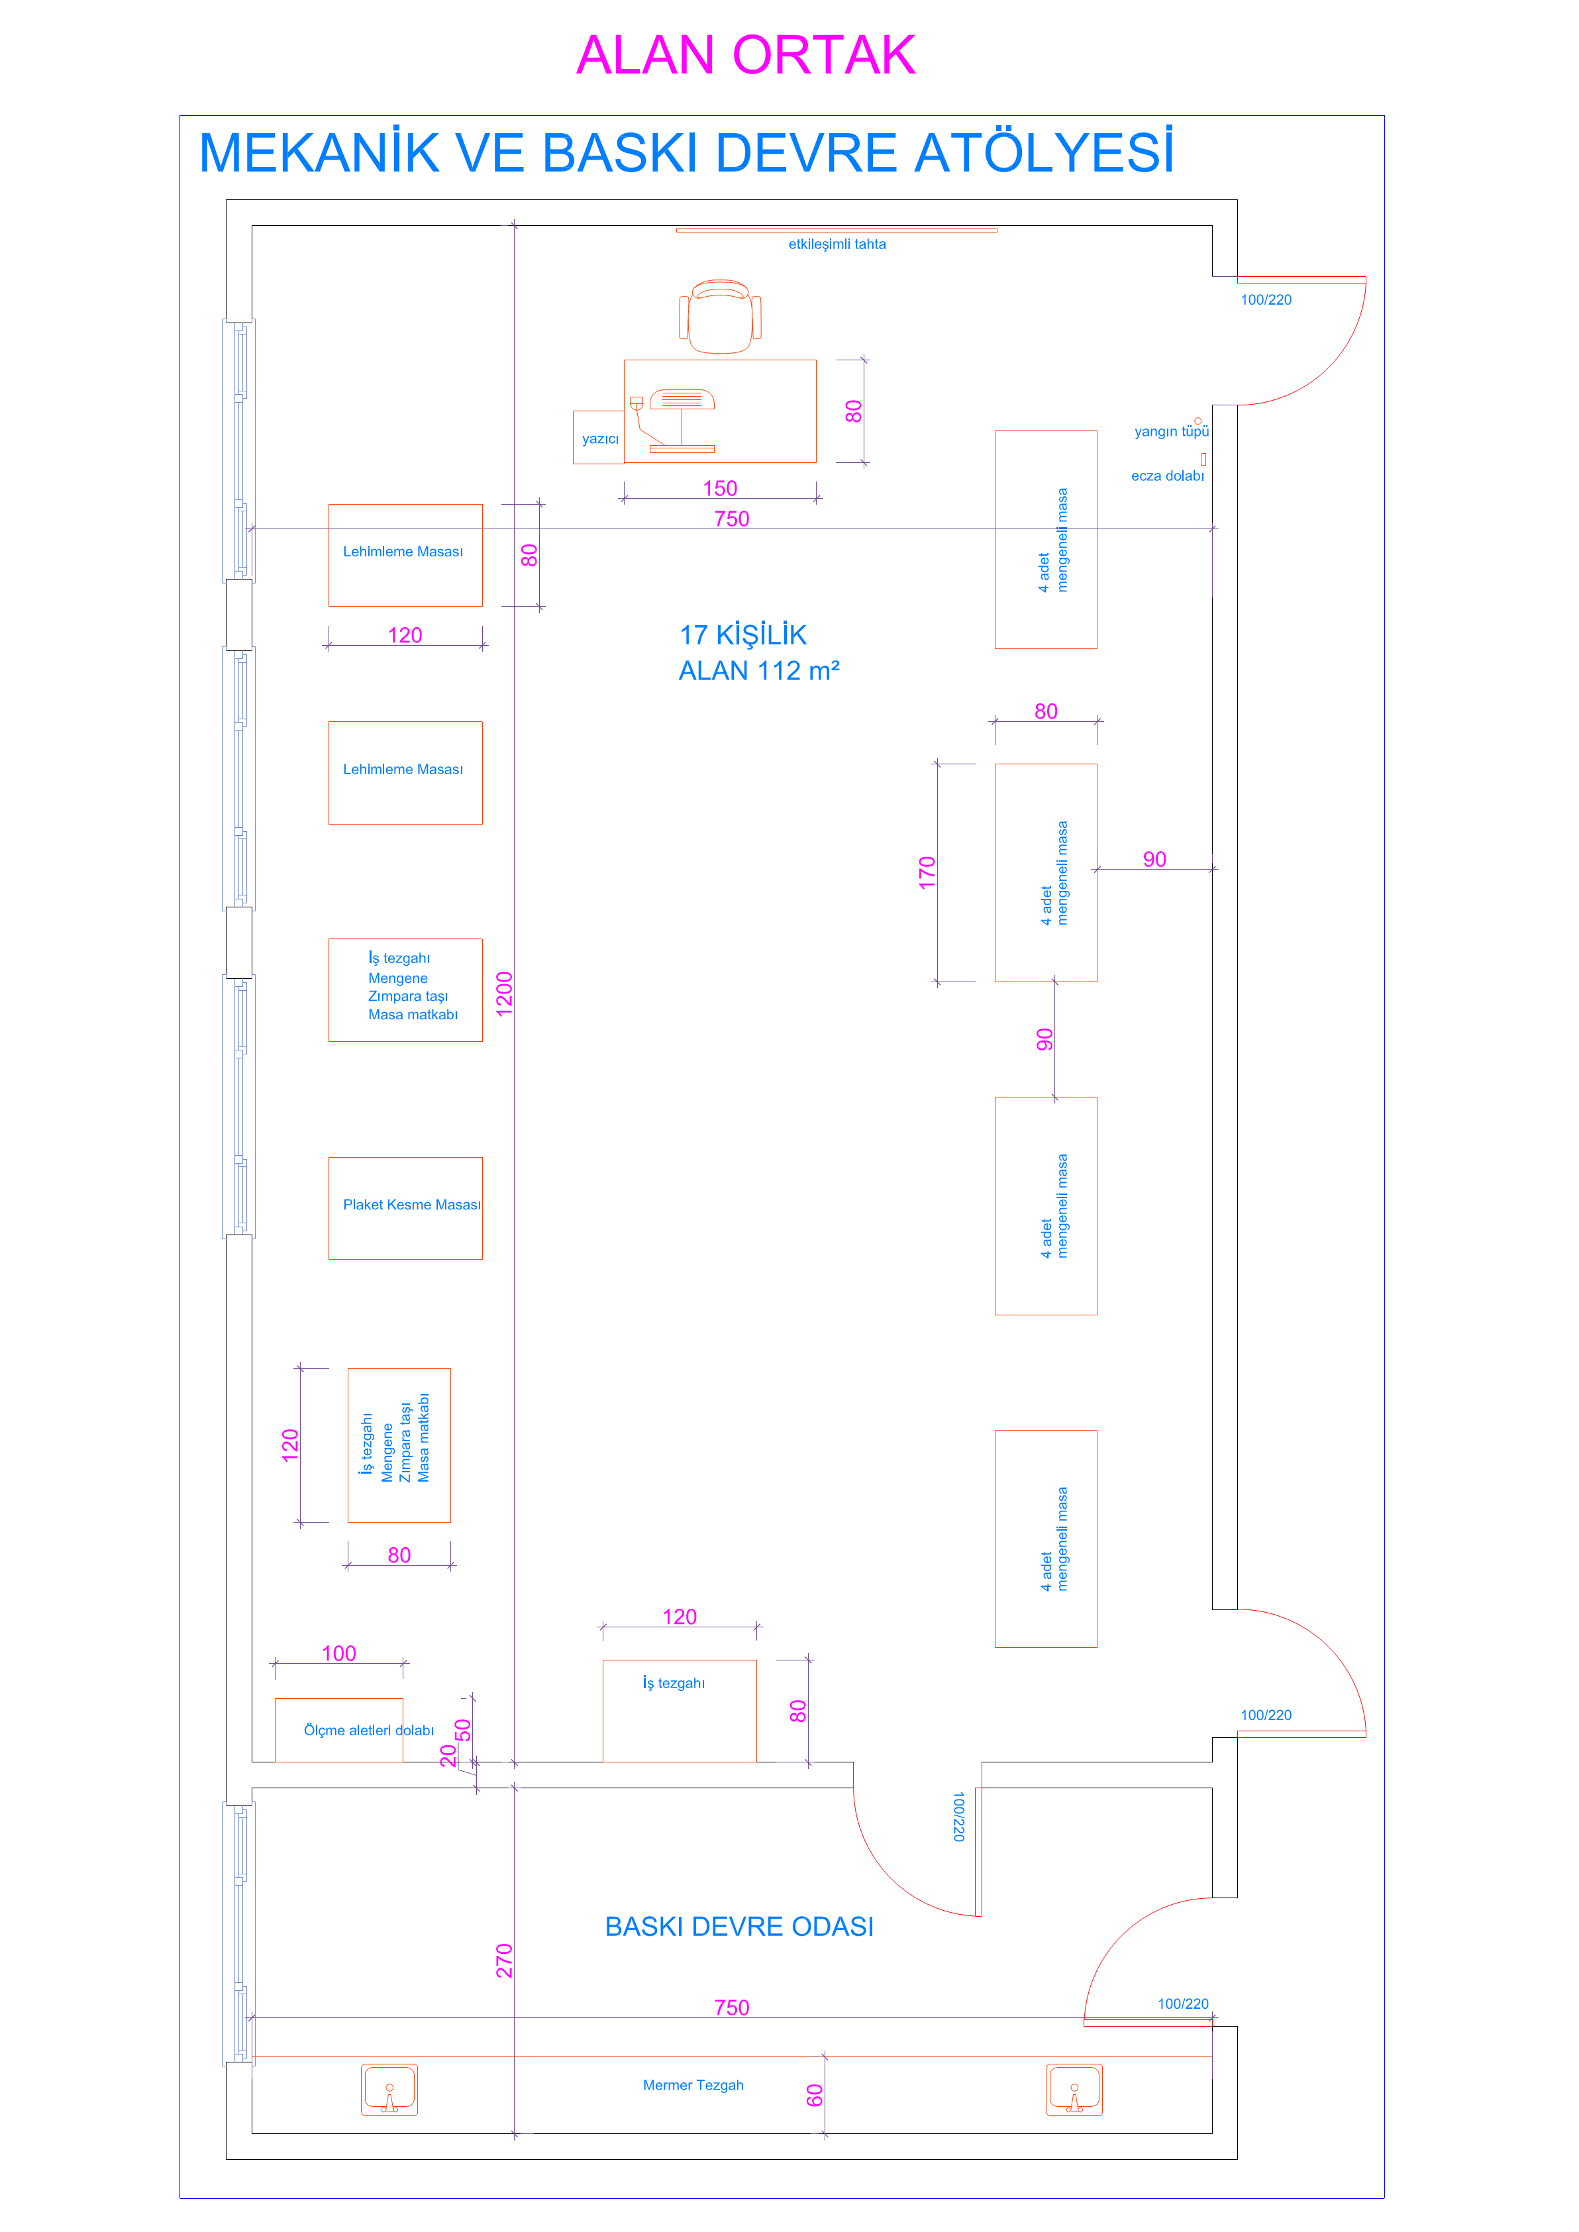

MEKANİK VE BASKI DEVRE ATÖLYESİ İŞ SAĞLIĞI VE GÜVENLİĞİ DONATIM LİSTESİ
 | Taşınırın Adı | Adet
1 | Acil Stop Butonu | 1
2 | Alet-Makine Bakım ve Takip Kartı | 20
3 | Arıza Bakım ve Onarım İstek Formu | 1
4 | Ayakkabı | 17
5 | Ecza Dolabı | 1
6 | Göz Koruyucu | 17
7 | Havalandırma Sistemi | 1
8 | İlk Yardım Dolabı | 1
9 | İlk Yardım Malzemesi | 1
10 | İş Sağlığı ve Güvenliği Dolabı | 1
11 | İş Sağlığı ve Güvenliği Panosu | 1
12 | Maske ((Göz ve Yüz Koruma Maskesi) Endüstriyel ve mekanik tehlikelere karşı koruma özellikli olmalıdır.) | 17
13 | Maske (KKD Yönetmeliği'ne uygun, ventilli toz maskesi olmalıdır.) | 17
14 | Kaçak Akım ve Yangın Koruma Rölesi | 1
15 | Kısa Devre Uyarı Sistemi | 1
16 | Kilitlenebilir Elektrik Panosu | 1
17 | Yalıtım ( İzolasyon) Transformatörü | 1
18 | Yangın Tüpü | 1

MEKANİK VE BASKI DEVRE ATÖLYESİ DONATIM LİSTESİ
 | Taşınırın Adı | Adet
1 | Çalışma Masası (Öğretmen) | 1
2 | Çalışma Koltuğu (Öğrenci) | 17
3 | Çalışma Masası | 9
4 | Öğrenci İş Tezgâhı | 9
5 | Mengene Masası | 2
6 | Malzeme Dolabı | 2
7 | Çalışma Koltuğu (Öğretmen) | 1
8 | Çerçeve Takımı (3'lü) | 1
9 | Çöp Kutusu | 1
10 | El Aletleri Takım dolabı | 1
11 | Kişisel Bölmeli Öğrenci Dolabı | 1
12 | Masaüstü Bilgisayar (Öğretmen) | 1
13 | Yazıcı | 1
14 | Yangın Güvenliği Sistemleri Ekipman Dolabı | 1
15 | Yayın Panosu | 1
16 | Kumpas | 17
17 | Mikrometre | 9
18 | Şerit Metre | 5
19 | Baskı Devre Eğitim Seti | 2
20 | Masa Matkap | 2
21 | Avometre | 1
22 | Masa tipi dijital Mikroskop | 1
23 | Giyotin Makas | 1
24 | IR (Infrared) Termometre ve Nem Ölçer | 1
25 | Plaket Kesme Makinesi | 1
26 | Taşlama Tezgâhı | 1

D-DAL ORTAK ATÖLYELERİ

Mekân Adı | Oda Sayısı | Kişi Sayısı | M² | Toplam M²
1.BİLGİSAYARLI TASARIM VE KODLAMA ATÖLYESİ: (Dal Ortak)  - Elektrik Tesisatı Projeleri Çizimi dersi de burada yapılacaktır.  - Öğretmen masasında internet bağlantısı olan bilgisayar,  - Yer kaplaması toza, neme ve statik elektriğe karşı yalıtım sağlamalı  - Lazer yazıcılı,  - Etkileşimli Tahta,  - Öğrenci bilgisayar ve masaları,  - Prizler ve data hatları zemin altı  - Enerji ve data prizleri tabanda olmalı (2priz 1 data),  - Öğrenci bilgisayar koltuğu,  - Standart elektrik dağıtım ve sigorta panosu,  - Kablo ve wifi Switch panolu,  - Kliması olan, geniş ve havadar  - Ses sistemi (merkezi veya dahili )  8. Madde deki İsg’ye ilave olarak;  - Yalıtım (İzolasyon) Transformatörü bir ve üç fazlı sargıları birbirinden yalıtılmış, atölye ve laboratuvarlarda deney seti ve plançetelerin beslemeleri ve öğrencilerin kullanacağı tüm prizler bu trafodan beslenmelidir. Anahtarları da yetkili kişilerde olmalıdır.  - Her öğrenci için burun koruyucu, anti statik, delinme dirençli, doğal kauçuk, yalıtkan taban, terleme ve aşınmaya dirençli iç astarlı en az 18.000 Volt dayanıklı iş ayakkabısı olmalıdır.  - Her öğrenci için Isıya, aside dayanıklı, içi pamuklu ve mekanik çalışmalara uygun kesilme, yırtılma, delinmeye dayanıklı iş eldiven olmalıdır. Aynı zamanda izoleli olmalıdır.  - Atölye ve koridorlarda gözle görülebilecek şekilde, acil durumlarda aranacaklar numaralar asılmalıdır.  - Engelli uyarı levhası fosforlu, yön gösteren, şekilde olmalıdır.  Göz Koruyucu KKD Yönetmeliği'ne uygun, çizilmeye karşı dayanıklı, buğu yapmaz, uv ışınlarına karşı koruyucu özellikte olmalıdır. | 1 | 17 | 94 | 94
TOPLAM |  |  |  | 94
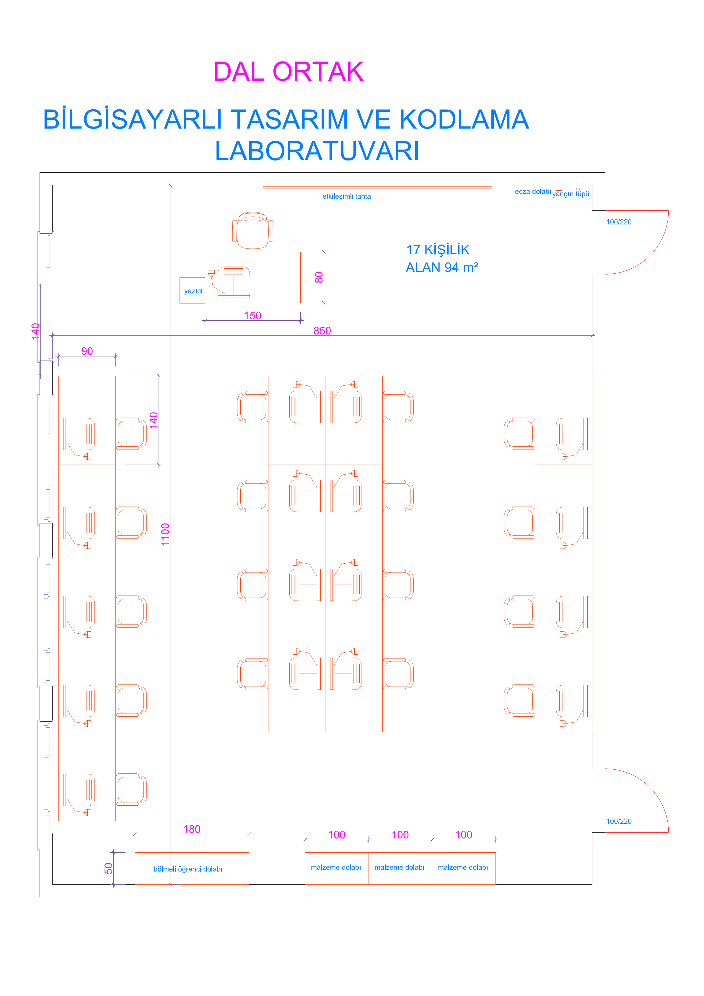
BİLGİSAYARLI TASARIM VE KODLAMA ATÖLYESİ İŞ SAĞLIĞI VE GÜVENLİĞİ DONATIM LİSTESİ
 | Taşınırın Adı | Adet
1 | Acil Stop Butonu | 1
2 | Alet-Makine Bakım ve Takip Kartı | 20
3 | Arıza Bakım ve Onarım İstek Formu | 1
4 | Ecza Dolabı | 1
5 | Havalandırma Sistemi | 1
6 | İş Sağlığı ve Güveniliği Dolabı | 1
7 | İş Sağlığı ve Güveniliği Panosu | 1
8 | Kaçak Akım ve Yangın Koruma Rölesi | 1
9 | Kısa Devre Uyarı Sistemi | 1
10 | Kilitlenebilir Elektrik Panosu | 1
11 | Sağlık Güvenlik İşaretleri | 1
12 | Talimatlar | 1
13 | Yangın Tüpü | 1

BİLGİSAYARLI TASARIM VE KODLAMA ATÖLYESİ DONATIM LİSTESİ
 | Taşınırın Adı | Adet
1 | Çalışma Masası (Bilgisayarlı) | 17
2 | Çalışma Koltuğu (Öğrenci) | 17
3 | Masaüstü Bilgisayar (Öğrenci) | 17
4 | Çalışma Masası (Öğretmen) | 1
5 | Çalışma Koltuğu (Öğretmen) | 1
6 | Çerçeve Takımı (3'lü) | 1
7 | Çöp Kutusu | 1
8 | Kişisel Bölmeli Öğrenci Dolabı | 1
9 | Malzeme Dolabı | 1
10 | Masaüstü Bilgisayar (Öğretmen) | 1
11 | Yazıcı | 1
12 | Mikrodenetleyici Eğitim Seti | 17
13 | Ardiuno deney seti | 17
14 | Avometre | 10
15 | Lojik Deney Seti | 9
16 | Fonksiyon Üreteci | 5
17 | LCR Metre | 2
18 | Ağ Cihaz Kabini | 1
19 | Network Kablo Test Cihazı ve kablo bulucu | 1
20 | Ağ Anahtar (Switch) | 1
21 | Sinyal Üretici | 1
22 | Bakımsız Akü ve Redresör Grubu | 1

Mekân Adı | Oda Sayısı | Kişi Sayısı | M² | Toplam M²
2. ELEKTRONİK ATÖLYESİ: (Dal Ortak)  - Etkileşimli Tahta  - U düzenli masa sistemi  - Öğrenci ve öğretmen masa altında priz  - Eğitim setleri (Standart donatım listesinde)  - Eğitim setleri için elektrik dağıtım panosundan enerji üç faz+ nötr + toprak hatları tavandan tava sistemi ile dağıtılmalı,  - Hava tesisatı çekilmeli  - Standart elektrik dağıtım ve sigorta panosu,  - Ses sistemi (merkezi veya dahili )  8. Madde deki İsg’ye ilave olarak;  - Yalıtım (İzolasyon) Transformatörü bir ve üç fazlı sargıları birbirinden yalıtılmış, atölye ve laboratuvarlarda deney seti ve plançetelerin beslemeleri ve öğrencilerin kullanacağı tüm prizler bu trafodan beslenmelidir. Anahtarları da yetkili kişilerde olmalıdır.  - Her öğrenci için burun koruyucu, anti statik, delinme dirençli, doğal kauçuk, yalıtkan taban, terleme ve aşınmaya dirençli iç astarlı en az 18.000 Volt dayanıklı iş ayakkabısı olmalıdır.  - Her öğrenci için Isıya, aside dayanıklı, içi pamuklu ve mekanik çalışmalara uygun kesilme, yırtılma, delinmeye dayanıklı iş eldiven olmalıdır. Aynı zamanda izoleli olmalıdır.  - Atölye ve koridorlarda gözle görülebilecek şekilde, acil durumlarda aranacaklar numaralar asılmalıdır.  - Engelli uyarı levhası fosforlu, yön gösteren, şekilde olmalıdır.  Göz Koruyucu KKD Yönetmeliği'ne uygun, çizilmeye karşı dayanıklı, buğu yapmaz, uv ışınlarına karşı koruyucu özellikte olmalıdır. | 1 | 17 | 90 | 90
TOPLAM |  |  |  | 90

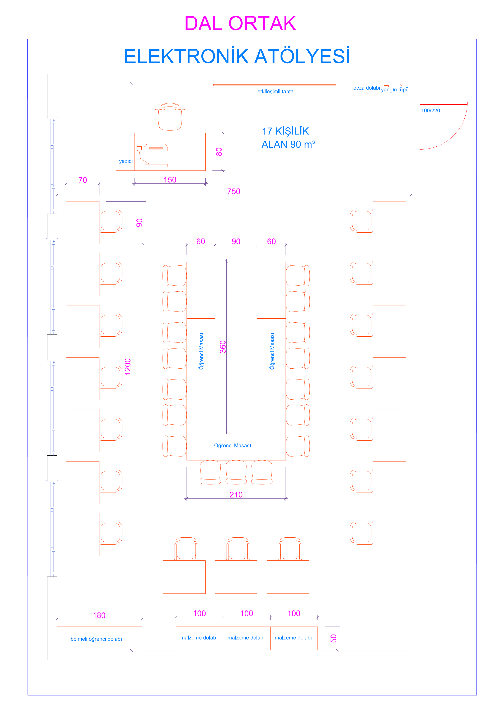

ELEKTRONİK ATÖLYESİ İŞ SAĞLIĞI VE GÜVENLİĞİ DONATIM LİSTESİ
 | Taşınırın Adı | Adet
1 | Acil Stop Butonu | 1
2 | Alet-Makine Bakım ve Takip Kartı | 20
3 | Arıza Bakım ve Onarım İstek Formu | 1
4 | Ecza Dolabı | 1
5 | Eldiven | 1
6 | Göz Koruyucu | 17
7 | Havalandırma Sistemi | 1
8 | İş Sağlığı ve Güvenliği Dolabı | 1
9 | İş Sağlığı ve Güvenliği Panosu | 1
10 | Kaçak Akım ve Yangın Koruma Rölesi | 1
11 | Kısa Devre Uyarı Sistemi | 1
12 | Kilitlenebilir Elektrik Panosu | 1
13 | Yalıtım ( İzolasyon) Transformatörü | 1
14 | Yangın Tüpü | 1

ELEKTRONİK ATÖLYESİ DONATIM LİSTESİ
 | Taşınırın Adı | Adet
1 | Çalışma Koltuğu (Öğrenci) | 17
2 | Öğrenci İş Tezgâhı | 9
3 | Ölçü Aletleri Dolabı | 2
4 | Çalışma Masası (Öğretmen) | 1
5 | Çalışma Koltuğu (Öğretmen) | 1
6 | Çerçeve Takımı (3'lü) | 1
7 | Çöp Kutusu | 1
8 | Kişisel Bölmeli Öğrenci Dolabı | 1
9 | Malzeme Dolabı | 1
10 | Masaüstü Bilgisayar (Öğretmen) | 1
11 | Yazıcı | 1
12 | Yangın Güvenliği Sistemleri Ekipman Dolabı | 1
13 | Yayın Panosu | 1
14 | Avometre | 17
15 | Network Kablo Test Cihazı ve kablo bulucu | 9
16 | Amplifikatör Eğitim Seti | 9
17 | İşlemsel Yükselteç Eğitim Seti | 9
18 | Endüstriyel Elektronik Deney Seti | 9
19 | Osiloskop (100 MHz) | 9
20 | Ses Sistemleri Deney Seti | 9
21 | Sensör ve transdüser (masa üstü set şeklinde) eğitim Seti | 9
22 | Sinyal Üreteci | 1
23 | Fonksiyon Üreteci | 5
24 | Baskı Devre Eğitim Seti | 1
25 | Plaket Kesme Makinesi | 1
26 | PCB ön ısıtma makinesi | 1

E. DAL ATÖLYE VE LABORATUVARI:
1. ASANSÖR SİSTEMLERİ DALI ATÖLYELERİ
Mekân Adı | Oda Sayısı | Kişi Sayısı | M² | Toplam M²
1.ASANSÖR MONTAJ ATÖLYESİ  - Öğretmen masasında internet bağlantısı olan bilgisayar,  - Atölye iki ayrı birimden oluşmaktadır ve mutlaka üst üste gelecek şekilde projelendirilmelidir.  - Zemin Kat Atölyesi asansör kuyusunda kuyu boşluğu bırakılmalıdır.  - Kuyuların etrafına güvenlik bariyeri yapılmalıdır.  - Makine daireli asansör montajında makine dairesine ihtiyaç olacağı göz önünde bulundurulmalıdır.  - Asansör kuyusu atölye içerisinden geçiş olması şartıyla dışardan kule şeklinde de yapılabilir.  - Zemin Kat ve Birinci Kat olmak üzere 2 kat olarak tasarlanmıştır.  Zemin Katın Yüksekliği:4 m  Birinci Katın Yüksekliği:4 m  - Etkileşimli Tahta kullanılmalıdır.  - U düzenli masa sistemi olmalıdır.  - Öğrenci ve öğretmen masa altında priz ve data hattı çekilmelidir.  - Lazer yazıcılı olmalıdır.  - Eğitim setleri (Standart donatım listesinde)  - Eğitim setleri için elektrik dağıtım panosundan enerji üç faz + nötr + toprak hatları tavandan tava sistemi ile dağıtılmalı,  - Hava tesisatı çekilmelidir.  - Standart elektrik dağıtım ve sigorta panosu,  - Ses sistemi (merkezi veya dahili )  - İzolasyon trafosu ile korumalı olmalıdır.  - Yürüyen merdiven tarafında tavanda 1 ton taşıyabilecek vinç sistemi bulunmalıdır.  - Atölye kapıları en az 90’ar cm genişliğinde çift kanatlı olmalıdır.  8. Madde deki İsg’ye ilave olarak;  - Yalıtım (İzolasyon) Transformatörü bir ve üç fazlı sargıları birbirinden yalıtılmış, atölye ve laboratuvarlarda deney seti ve plançetelerin beslemeleri ve öğrencilerin kullanacağı tüm prizler bu trafodan beslenmelidir. Anahtarları da yetkili kişilerde olmalıdır.  - Her öğrenci için burun koruyucu, anti statik, delinme dirençli, doğal kauçuk, yalıtkan taban, terleme ve aşınmaya dirençli iç astarlı en az 18.000 Volt dayanıklı iş ayakkabısı olmalıdır.  - Her öğrenci için Isıya, aside dayanıklı, içi pamuklu ve mekanik çalışmalara uygun kesilme, yırtılma, delinmeye dayanıklı iş eldiven olmalıdır. Aynı zamanda izoleli olmalıdır.  - Atölye ve koridorlarda gözle görülebilecek şekilde, acil durumlarda aranacaklar numaralar asılmalıdır.  - Engelli uyarı levhası fosforlu, yön gösteren, şekilde olmalıdır.  Göz Koruyucu KKD Yönetmeliği'ne uygun, çizilmeye karşı dayanıklı, buğu yapmaz, uv ışınlarına karşı koruyucu özellikte olmalıdır. | 1+1 | 17 | 186+106 | 292
TOPLAM |  |  |  | 292
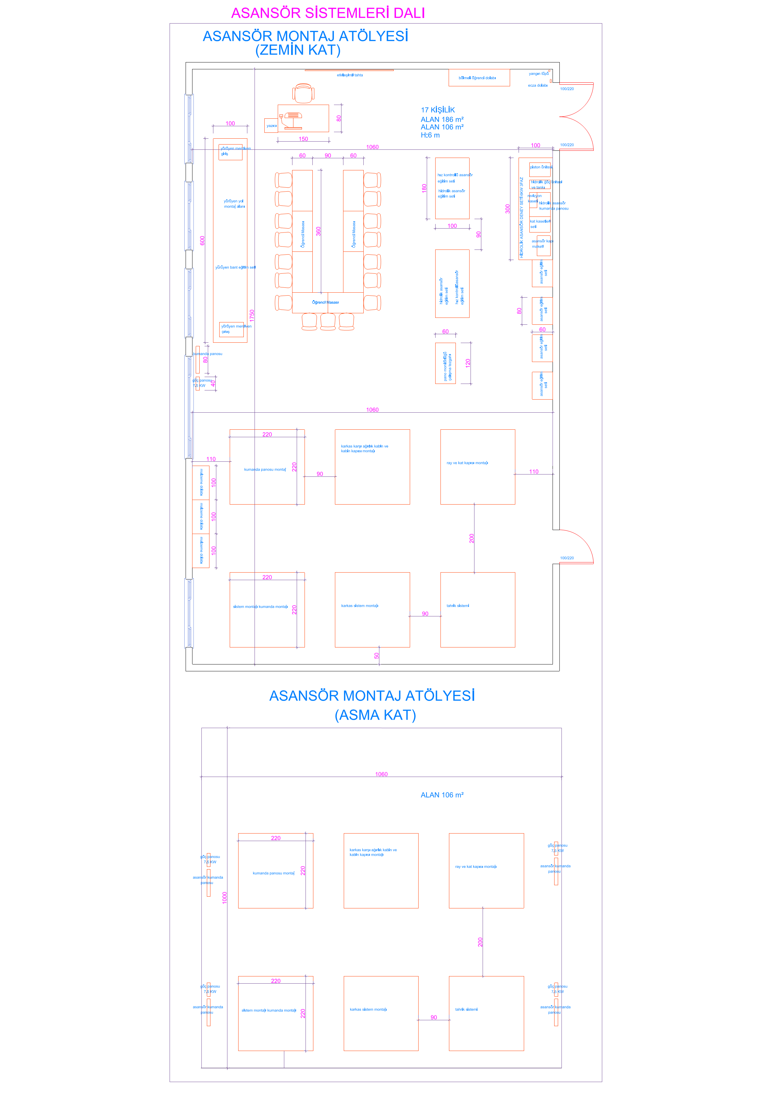
ASANSÖR MONTAJ ATÖLYESİ İŞ SAĞLIĞI VE GÜVENLİĞİ DONATIM LİSTESİ
 | Taşınırın Adı | Adet
1 | Acil Stop Butonu | 1
2 | Alet-Makine Bakım ve Takip Kartı | 20
3 | Arıza Bakım ve Onarım İstek Formu | 1
4 | Ayakkabı | 17
5 | Ecza Dolabı | 1
6 | Eldiven ((İş Eldiveni) Isıya, aside dayanıklı, içi pamuklu ve mekanik çalışmalara uygun kesilme, yırtılma, delinmeye dayanıklı eldiven olmalıdır.) | 17
7 | Eldiven (Yalıtılmış (İzole) elektrikçi eldiveni olmalıdır. En az 1000 Volt AC gerilime dayanıklı olmalı.) | 1
8 | Göz Koruyucu | 17
9 | Havalandırma Sistemi | 1
10 | İş Sağlığı ve Güveniliği Dolabı | 1
11 | İş Sağlığı ve Güveniliği Panosu | 1
12 | Merdiven Platform | 1
13 | Kaçak Akım ve Yangın Koruma Rölesi | 1
14 | Kısa Devre Uyarı Sistemi | 1
15 | Kilitlenebilir Elektrik Panosu | 1
16 | Yalıtım (İzolasyon) Transformatörü | 1
17 | Baret | 17
18 | Emniyet kemeri (bel tipi, kancalı) (Kişisel Koruyucu Donanım ve Kişisel Koruyucu Donanımların İşyerlerinde Kullanılması Hakkında Yönetmeliklerileri'ne uygun olmalıdır.) | 17
19 | Yangın Tüpü | 1

ASANSÖR MONTAJ ATÖLYESİ DONATIM LİSTESİ
 | Taşınırın Adı | Adet
1 | Çalışma Koltuğu (Öğrenci) | 17
2 | Çalışma Masası | 9
3 | El Aletleri Takım dolabı | 5
4 | Çalışma Masası (Öğretmen) | 1
5 | Çalışma Koltuğu (Öğretmen) | 1
6 | Çerçeve Takımı (3'lü) | 1
7 | Çöp Kutusu | 1
8 | Kişisel Bölmeli Öğrenci Dolabı | 1
9 | Malzeme Dolabı | 1
10 | Masaüstü Bilgisayar (Öğretmen) | 1
11 | Yazıcı | 1
12 | Yangın Güvenliği Sistemleri Ekipman Dolabı | 1
13 | Yayın Panosu | 1
14 | Avometre | 17
15 | PLC Eğitim Seti (masa üstü şeklinde) | 9
16 | PLC | 9
17 | Faz Kontrol Kalemi | 3
18 | Lazer Metre | 2
19 | Pensampermetre | 2
20 | Şerit Metre | 2
21 | Yürüyen Merdiven Eğitim Seti | 1
22 | Asansör Eğitim Seti | 1
23 | Asansör ray ve kat kapısı montaj eğitim seti | 1
24 | Asansör karkas ve karşı ağırlık montaj eğitim seti | 1
25 | Asansör tahrik sistemi montajı eğitim seti | 1
26 | Asansör kabin ve kabin kapısı montaj eğitim seti | 1
27 | Asansör kumanda panosu montaj eğitim seti | 1
28 | Asansör Kapı modeli | 1
29 | Asansör Motoru | 1
30 | Hidrolik Asansör Eğitim Seti | 1
31 | Pano Montörlüğü Deneme Tezgahı | 1
32 | Masa Matkap | 1
33 | Sensör ve transdüser (masa üstü set şeklinde) eğitim Seti | 1
34 | Taşlama Tezgâhı | 1
35 | Dijital Toprak Direnç Ölçer MEGER | 1

Mekân Adı | Oda Sayısı | Kişi Sayısı | M² | Toplam M²
2. ASANSÖR BAKIM ATÖLYESİ  - Öğretmen masasında internet bağlantısı olan bilgisayar,  - Eğitim setleri için, elektrik dağıtımı panodan, üç faz+ nötr + toprak şeklinde atölye içerisine uygun şekilde dağıtılmalı.  - Ses sistemi (merkezi veya dahili )  - Eğitim setleri (Standart donatım listesinde)  - Atölye tabanı elektrik izolasyon malzemesi kaplanmış  - İzolasyon trafosu ile korumalı  8. Madde deki İsg’ye ilave olarak;  - Yalıtım (İzolasyon) Transformatörü bir ve üç fazlı sargıları birbirinden yalıtılmış, atölye ve laboratuvarlarda deney seti ve plançetelerin beslemeleri ve öğrencilerin kullanacağı tüm prizler bu trafodan beslenmelidir. Anahtarları da yetkili kişilerde olmalıdır.  - Her öğrenci için burun koruyucu, anti statik, delinme dirençli, doğal kauçuk, yalıtkan taban, terleme ve aşınmaya dirençli iç astarlı en az 18.000 Volt dayanıklı iş ayakkabısı olmalıdır.  - Her öğrenci için Isıya, aside dayanıklı, içi pamuklu ve mekanik çalışmalara uygun kesilme, yırtılma, delinmeye dayanıklı iş eldiven olmalıdır. Aynı zamanda izoleli olmalıdır.  - Atölye ve koridorlarda gözle görülebilecek şekilde, acil durumlarda aranacaklar numaralar asılmalıdır.  - Engelli uyarı levhası fosforlu, yön gösteren, şekilde olmalıdır.  Göz Koruyucu KKD Yönetmeliği'ne uygun, çizilmeye karşı dayanıklı, buğu yapmaz, uv ışınlarına karşı koruyucu özellikte olmalıdır. | 1 | 17 | 112 | 112
DEMİRBAŞ VE TEMRİNLİK ODASI  - Atölye/laboratuvar malzemelerinin depolandığı,  - Ölçü Aletleri Dolabı,  - Malzeme Dolabı,  - Çalışma Tezgahı,  - Sabit raflı (150x45 cm) 2 adet,  - Malzeme alış-verişini sağlayacak şekilde ve atölye/laboratuvar ile direkt irtibatlı düşünülecek | 1 |  | 18 | 18
TOPLAM |  |  |  | 130
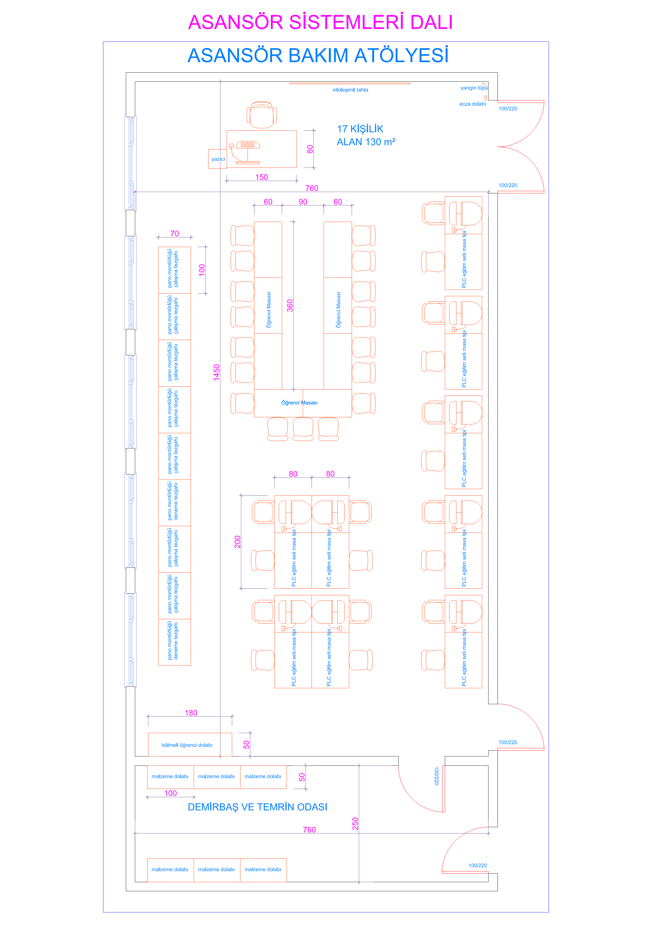

ASANSÖR BAKIM ATÖLYESİ İŞ SAĞLIĞI VE GÜVENLİĞİ DONATIM LİSTESİ
 | Taşınırın Adı |  | Adet
1 | Acil Stop Butonu |  | 1
2 | Alet-Makine Bakım ve Takip Kartı |  | 20
3 | Arıza Bakım ve Onarım İstek Formu |  | 1
4 | Ayakkabı |  | 17
5 | Ecza Dolabı |  | 1
6 | Eldiven ((İş Eldiveni) Isıya, aside dayanıklı, içi pamuklu ve mekanik çalışmalara uygun kesilme, yırtılma, delinmeye dayanıklı eldiven olmalıdır.) |  | 17
7 | Eldiven (Yalıtılmış (İzole) elektrikçi eldiveni olmalıdır. En az 1000 Volt AC gerilime dayanıklı olmalı.) |  | 1
8 | Göz Koruyucu |  | 17
9 | Havalandırma Sistemi |  | 1
10 | İş Sağlığı ve Güveniliği Dolabı |  | 1
11 | İş Sağlığı ve Güveniliği Panosu |  | 1
12 | Kaçak Akım ve Yangın Koruma Rölesi |  | 1
13 | Kısa Devre Uyarı Sistemi |  | 1
14 | Kilitlenebilir Elektrik Panosu |  | 1
15 | Yalıtım (İzolasyon) Transformatörü |  | 1
16 | Baret |  | 17
17 | Emniyet kemeri (bel tipi, kancalı) (Kişisel Koruyucu Donanım ve Kişisel Koruyucu Donanımların İşyerlerinde Kullanılması Hakkında Yönetmeliklerileri'ne uygun olmalıdır.) |  | 17
18 | Yangın Tüpü |  | 1
ASANSÖR BAKIM ATÖLYESİ DONATIM LİSTESİ
 |  | Taşınırın Adı |  | Adet
1 |  | Çalışma Masası (Öğretmen) |  | 1
2 |  | Çalışma Koltuğu (Öğrenci) |  | 17
3 |  | Çalışma Masası |  | 9
4 |  | El Aletleri Takım dolabı |  | 5
5 |  | Çalışma Koltuğu (Öğretmen) |  | 1
6 |  | Çerçeve Takımı (3'lü) |  | 1
7 |  | Çöp Kutusu |  | 1
8 |  | Kişisel Bölmeli Öğrenci Dolabı |  | 1
9 |  | Malzeme Dolabı |  | 1
10 |  | Masaüstü Bilgisayar (Öğretmen) |  | 1
11 |  | Yazıcı |  | 1
12 |  | Yangın Güvenliği Sistemleri Ekipman Dolabı |  | 1
13 |  | Yayın Panosu |  | 1
14 |  | Avometre |  | 17
15 |  | Pano Montörlüğü Çalışma Tezgâhı |  | 9
16 |  | Pano Montörlüğü Deneme Tezgahı |  | 1
17 |  | Faz Kontrol Kalemi |  | 3
18 |  | Lazer Metre |  | 2
19 |  | Pensampermetre |  | 2
20 |  | Şerit Metre |  | 2
21 |  | Asansör Eğitim Seti |  | 1
22 |  | Asansör Kapı modeli |  | 1
27 |  | Asansör Motoru |  | 1
28 |  | Masa Matkap |  | 1
29 |  | Sensör ve transdüser (masa üstü set şeklinde) eğitim Seti |  | 1
30 |  | Taşlama Tezgâhı |  | 1

2. ELEKTRİK TESİSATI VE DAĞITIMI DALI ATÖLYELERİ

Mekân Adı | Oda Sayısı | Kişi Sayısı | M² | Toplam M²
1. TESİSATI ATÖLYESİ  - Etkileşimli Tahta  - Öğretmen masasında internet bağlantısı olan bilgisayar,U düzenli masa sistemi  - Öğrenci ve öğretmen masa altında priz  - Eğitim setleri için elektrik dağıtım panosundan enerji üç faz+ nötr + toprak hatları tavandan tava sistemi ile dağıtılmalı,  - Ses sistemi (merkezi veya dahili)  - Hava tesisatı çekilmeli  - Eğitim setleri (Standart donatım listesinde)  - Atölye tabanı elektrik izolasyon malzemesi kaplanmış  - İzolasyon trafosu ile korumalı  - Taban alanı temizlenmeye uygun malzemeden yapılmalı  8. Madde deki İsg’ye ilave olarak;  - Yalıtım (İzolasyon) Transformatörü bir ve üç fazlı sargıları birbirinden yalıtılmış, atölye ve laboratuvarlarda deney seti ve plançetelerin beslemeleri ve öğrencilerin kullanacağı tüm prizler bu trafodan beslenmelidir. Anahtarları da yetkili kişilerde olmalıdır.  - Her öğrenci için burun koruyucu, anti statik, delinme dirençli, doğal kauçuk, yalıtkan taban, terleme ve aşınmaya dirençli iç astarlı en az 18.000 Volt dayanıklı iş ayakkabısı olmalıdır.  - Her öğrenci için Isıya, aside dayanıklı, içi pamuklu ve mekanik çalışmalara uygun kesilme, yırtılma, delinmeye dayanıklı iş eldiven olmalıdır. Aynı zamanda izoleli olmalıdır.  - Atölye ve koridorlarda gözle görülebilecek şekilde, acil durumlarda aranacaklar numaralar asılmalıdır.  - Engelli uyarı levhası fosforlu, yön gösteren, şekilde olmalıdır.  Göz Koruyucu KKD Yönetmeliği'ne uygun, çizilmeye karşı dayanıklı, buğu yapmaz, uv ışınlarına karşı koruyucu özellikte olmalıdır. | 1 | 17 | 91,25 | 91,25
DEMİRBAŞ VE TEMRİNLİK ODASI  - Atölye/laboratuvar malzemelerinin depolandığı,  - Ölçü Aletleri Dolabı,  - Malzeme Dolabı,  - El Aletleri Dolabı,  - Sabit raflı 2 adet,  - Malzeme alış-verişini sağlayacak şekilde ve atölye/laboratuvar ile direkt irtibatlı düşünülecek | 1 |  | 18,75 | 18,75
TOPLAM |  |  |  | 101
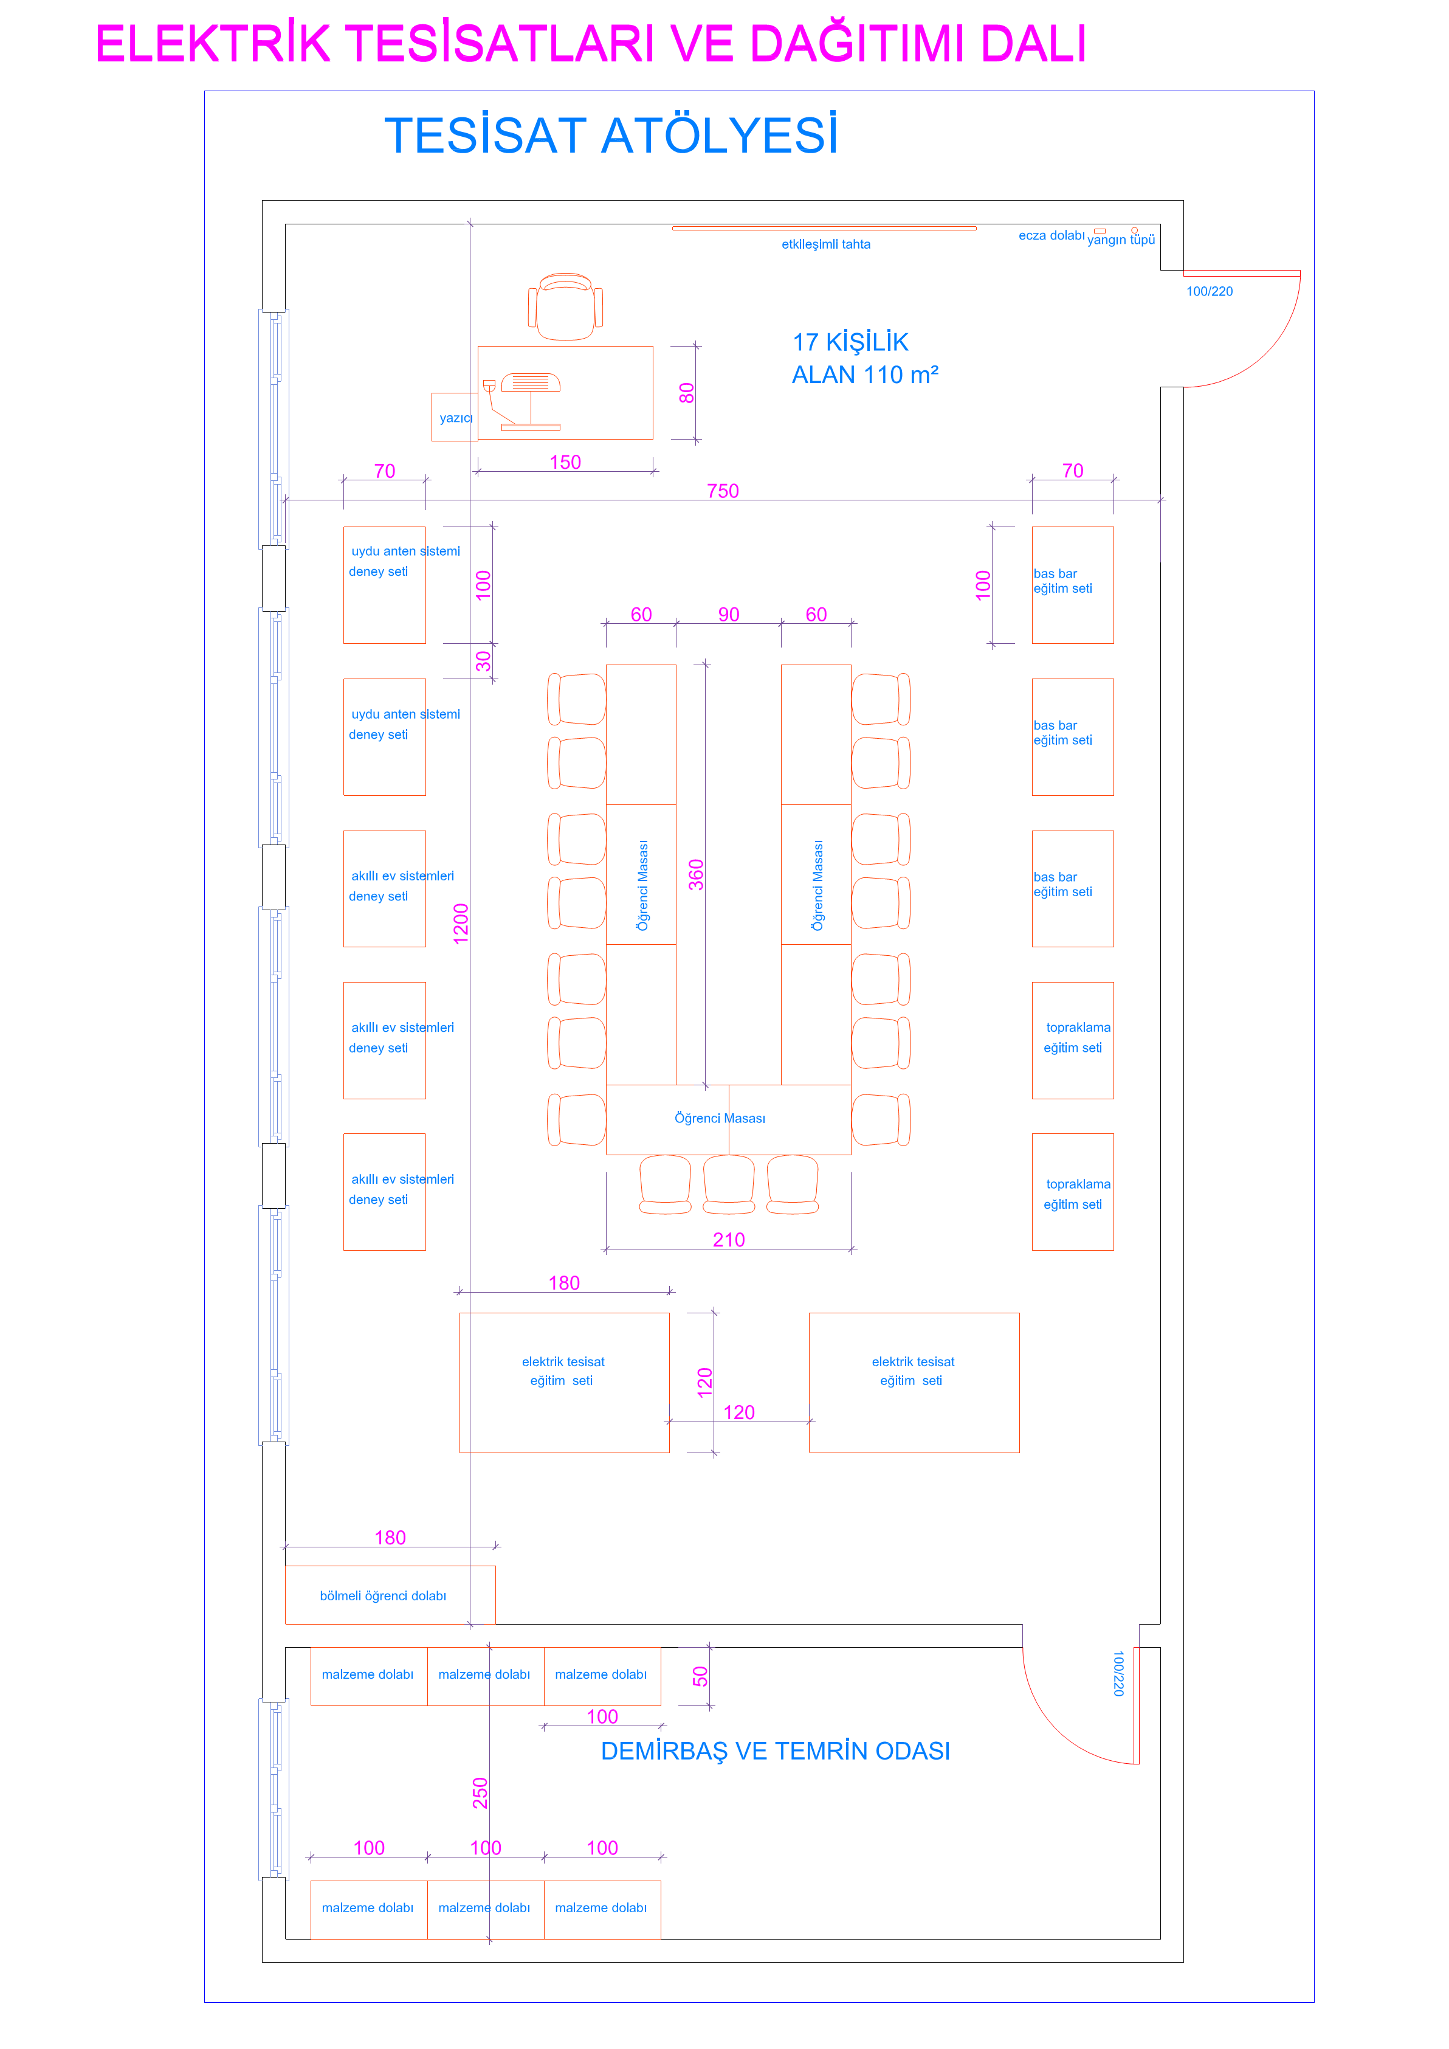

TESİSAT ATÖLYESİ İŞ SAĞLIĞI VE GÜVENLİĞİ DONATIM LİSTESİ
 | Taşınırın Adı | Adet
1 | Acil Stop Butonu | 1
2 | Alet-Makine Bakım ve Takip Kartı | 20
3 | Arıza Bakım ve Onarım İstek Formu | 1
4 | Ayakkabı | 17
5 | Ecza Dolabı | 1
6 | Eldiven ((İş Eldiveni) Isıya, aside dayanıklı, içi pamuklu ve mekanik çalışmalara uygun kesilme, yırtılma, delinmeye dayanıklı eldiven olmalıdır.) | 17
7 | Eldiven (Yalıtılmış (İzole) elektrikçi eldiveni olmalıdır. En az 1000 Volt AC gerilime dayanıklı olmalı.) | 1
8 | Göz Koruyucu | 17
9 | Havalandırma Sistemi | 1
10 | İş Sağlığı ve Güvenliği Dolabı | 1
11 | İş Sağlığı ve Güvenliği Panosu | 1
12 | Kaçak Akım ve Yangın Koruma Rölesi | 1
13 | Kısa Devre Uyarı Sistemi | 1
14 | Kilitlenebilir Elektrik Panosu | 1
15 | Yalıtım ( İzolasyon) Transformatörü | 1
16 | Yangın Tüpü | 1

TESİSAT ATÖLYESİ DONATIM LİSTESİ
 | Taşınırın Adı | Adet
1 | Çalışma Koltuğu (Öğrenci) | 17
2 | Çalışma Masası | 9
3 | Çalışma Masası (Öğretmen) | 1
4 | Çalışma Koltuğu (Öğretmen) | 1
5 | Çerçeve Takımı (3'lü) | 1
6 | Çöp Kutusu | 1
7 | El Aletleri Takım dolabı | 1
8 | Kişisel Bölmeli Öğrenci Dolabı | 1
9 | Malzeme Dolabı | 1
10 | Yazıcı | 1
11 | Yangın Güvenliği Sistemleri Ekipman Dolabı | 1
12 | Yayın Panosu | 1
13 | Avometre | 17
14 | Faz Kontrol Kalemi | 17
15 | Faz Sırası Ölçü Aleti | 5
16 | Pensampermetre | 5
17 | Şerit Metre | 5
18 | BUS BAR montaj deney seti | 4
19 | Akıllı Bina Otomasyon Eğitim Seti | 3
20 | Uydu Anten Sistemi Deney Seti | 3
21 | Network Kablo Test Cihazı ve kablo bulucu | 2
22 | Topraklama Eğitim Seti | 2
23 | Elektrik Tesisatı taşıma sistemleri tezgâhı | 2
24 | Elektrik Tesisatı Kontrol Test Cihazı (Dijital) | 1
25 | Masa Matkap | 1
26 | Paratoner Eğitim Seti | 1
27 | Taşlama Tezgâhı | 1
28 | Yalıtım (İzolasyon) Test Cihazı (Dijital El Tipi) | 1
29 | Dijital Toprak Direnç Ölçer MEGER | 1

Mekân Adı | Oda Sayısı | Kişi Sayısı | M² | Toplam M²
2. PANO MONTAJ ATÖLYESİ  - Etkileşimli Tahta  - Öğretmen masasında internet bağlantısı olan bilgisayar,U düzenli masa sistemi  - Öğrenci ve öğretmen masa altında priz  - Eğitim setleri için elektrik dağıtım panosundan enerji üç faz+ nötr + toprak hatları tavandan tava sistemi ile dağıtılmalı,  - Ses sistemi (merkezi veya dahili )  - Hava tesisatı çekilmeli  - Eğitim setleri (Standart donatım listesinde)  - Atölye tabanı elektrik izolasyon malzemesi kaplanmış  - İzolasyon trafosu ile korumalı  - Taban alanı temizlenmeye uygun malzemeden yapılmalı  8. Madde deki İsg’ye ilave olarak;  - Yalıtım (İzolasyon) Transformatörü bir ve üç fazlı sargıları birbirinden yalıtılmış, atölye ve laboratuvarlarda deney seti ve plançetelerin beslemeleri ve öğrencilerin kullanacağı tüm prizler bu trafodan beslenmelidir. Anahtarları da yetkili kişilerde olmalıdır.  - Her öğrenci için burun koruyucu, anti statik, delinme dirençli, doğal kauçuk, yalıtkan taban, terleme ve aşınmaya dirençli iç astarlı en az 18.000 Volt dayanıklı iş ayakkabısı olmalıdır.  - Her öğrenci için Isıya, aside dayanıklı, içi pamuklu ve mekanik çalışmalara uygun kesilme, yırtılma, delinmeye dayanıklı iş eldiven olmalıdır. Aynı zamanda izoleli olmalıdır.  - Atölye ve koridorlarda gözle görülebilecek şekilde, acil durumlarda aranacaklar numaralar asılmalıdır.  - Engelli uyarı levhası fosforlu, yön gösteren, şekilde olmalıdır.  Göz Koruyucu KKD Yönetmeliği'ne uygun, çizilmeye karşı dayanıklı, buğu yapmaz, uv ışınlarına karşı koruyucu özellikte olmalıdır. | 1 | 17 | 82,25 | 82,25
DEMİRTAŞ VE TEMRİNLİK ODASI  - Atölye/laboratuvar malzemelerinin depolandığı,  - Ölçü Aletleri Dolabı,  - Malzeme Dolabı,  - El Aletleri Dolabı,  - Sabit raflı 2 adet,  - Malzeme alış-verişini sağlayacak şekilde ve atölye/laboratuvar ile direkt irtibatlı düşünülecek | 1 |  | 18,75 | 18,75
TOPLAM |  |  |  | 101

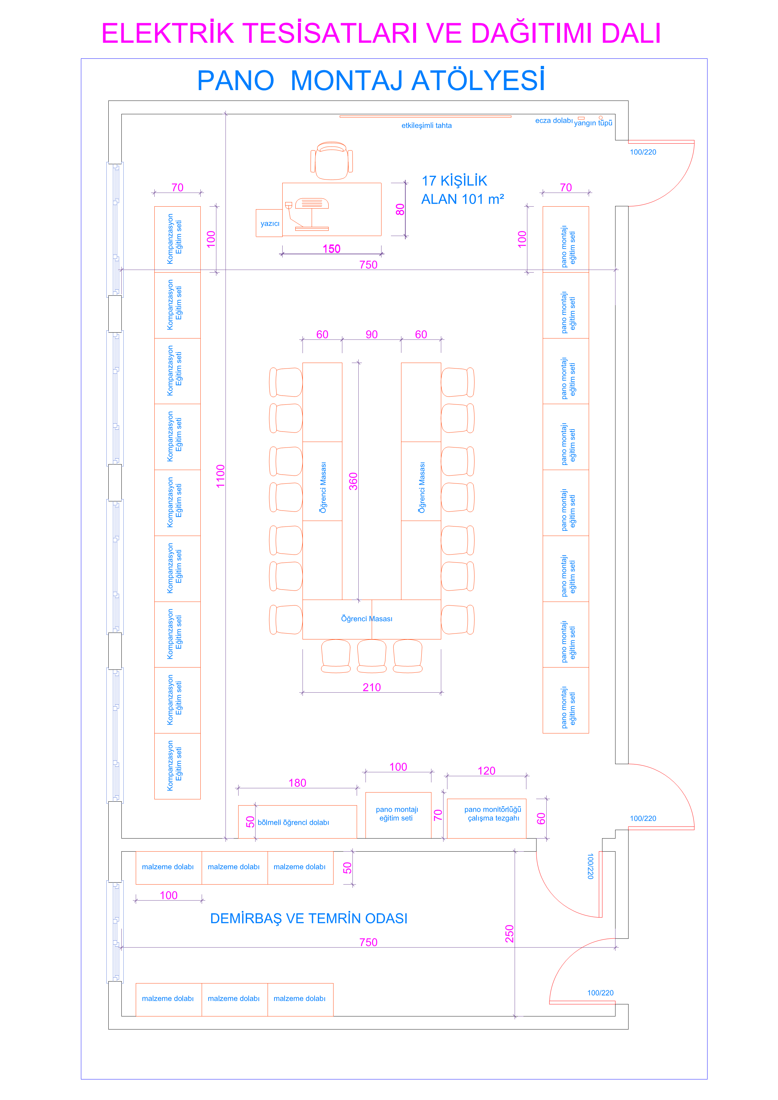
PANO MONTAJ ATÖLYESİ İŞ SAĞLIĞI VE GÜVENLİĞİ DONATIM LİSTESİ
 | Taşınırın Adı | Adet
1 | Acil Stop Butonu | 1
2 | Alet-Makine Bakım ve Takip Kartı | 20
3 | Arıza Bakım ve Onarım İstek Formu | 1
4 | Ayakkabı | 17
5 | Ecza Dolabı | 1
6 | Eldiven ((İş Eldiveni) Isıya, aside dayanıklı, içi pamuklu ve mekanik çalışmalara uygun kesilme, yırtılma, delinmeye dayanıklı eldiven olmalıdır.) | 17
7 | Eldiven (Yalıtılmış (İzole) elektrikçi eldiveni olmalıdır. En az 1000 Volt AC gerilime dayanıklı olmalı.) | 1
8 | Göz Koruyucu | 17
9 | Havalandırma Sistemi | 1
10 | İş Sağlığı ve Güvenliği Dolabı | 1
11 | İş Sağlığı ve Güvenliği Panosu | 1
12 | Kaçak Akım ve Yangın Koruma Rölesi | 1
13 | Kısa Devre Uyarı Sistemi | 1
14 | Kilitlenebilir Elektrik Panosu | 1
15 | Yalıtım ( İzolasyon) Transformatörü | 1
16 | Yangın Tüpü | 1

PANO MONTAJ ATÖLYESİ DONATIM LİSTESİ
 | Taşınırın Adı | Adet
1 | Çalışma Koltuğu (Öğrenci) | 17
2 | Çalışma Masası | 9
3 | Çalışma Masası (Öğretmen) | 1
4 | Çalışma Koltuğu (Öğretmen) | 1
5 | Çerçeve Takımı (3'lü) | 1
6 | Çöp Kutusu | 1
7 | El Aletleri Takım dolabı | 1
8 | Kişisel Bölmeli Öğrenci Dolabı | 1
9 | Malzeme Dolabı | 1
10 | Yazıcı | 1
11 | Yangın Güvenliği Sistemleri Ekipman Dolabı | 1
12 | Yayın Panosu | 1
13 | Üç Faz Asenkron Motor | 17
14 | Avometre | 10
15 | Faz Kontrol Kalemi | 10
16 | Pano Montörlüğü Çalışma Tezgâhı | 9
17 | Bir fazlı Asenkron Motor | 9
18 | PLC | 9
19 | Faz Sırası Ölçü Aleti | 8
20 | Kompanzasyon Eğitim Seti | 8
21 | Pensampermetre | 5
22 | Reaktif Güç Kontrol Rolesi | 4
23 | Kumpas | 2
24 | Trafo Ölçüm Panosu | 2
25 | Pano Montörlüğü Deneme Tezgahı | 1
26 | Mikrometre | 1
27 | Sensör ve transdüser (masa üstü set şeklinde) eğitim Seti | 1
28 | Etiketleme Makinesi | 1
29 | Dijital Toprak Direnç Ölçer MEGER | 1

3. ELEKTRİKLİ CİHAZLAR TEKNİK SERVİS DALI ATÖLYELERİ

Mekân Adı | Oda Sayısı | Kişi Sayısı | M² | Toplam M²
1. SOĞUTUCULAR ve KLİMALAR ATÖLYESİ  - Öğretmen masasında internet bağlantısı olan bilgisayar,  - Etkileşimli Tahta  - U düzenli masa sistemi  - Öğrenci ve öğretmen masa altında priz ve data hattı  - Yer kaplaması seramik olmalı  - Lazer yazıcılı,  - Eğitim setleri (Standart donatım listesinde)  - Eğitim setleri için elektrik dağıtım panosundan enerji üç faz+ nötr + toprak hatları tavandan tava sistemi ile dağıtılmalı,  - Hava tesisatı çekilmeli  - Standart elektrik dağıtım ve sigorta panosu,  - Ses sistemi (merkezi veya dahili )  - İzolasyon trafosu ile korumalı  8. Madde deki İsg’ye ilave olarak;  - Yalıtım (İzolasyon) Transformatörü bir ve üç fazlı sargıları birbirinden yalıtılmış, atölye ve laboratuvarlarda deney seti ve plançetelerin beslemeleri ve öğrencilerin kullanacağı tüm prizler bu trafodan beslenmelidir. Anahtarları da yetkili kişilerde olmalıdır.  - Her öğrenci için burun koruyucu, anti statik, delinme dirençli, doğal kauçuk, yalıtkan taban, terleme ve aşınmaya dirençli iç astarlı en az 18.000 Volt dayanıklı iş ayakkabısı olmalıdır.  - Her öğrenci için Isıya, aside dayanıklı, içi pamuklu ve mekanik çalışmalara uygun kesilme, yırtılma, delinmeye dayanıklı iş eldiven olmalıdır. Aynı zamanda izoleli olmalıdır.  - Atölye ve koridorlarda gözle görülebilecek şekilde, acil durumlarda aranacaklar numaralar asılmalıdır.  - Engelli uyarı levhası fosforlu, yön gösteren, şekilde olmalıdır.  - Göz Koruyucu KKD Yönetmeliği'ne uygun, çizilmeye karşı dayanıklı, buğu yapmaz, uv ışınlarına karşı koruyucu özellikte olmalıdır. | 1 | 17 | 78 | 78
DEMİRTAŞ VE TEMRİNLİK ODASI  - Atölye/laboratuvar malzemelerinin depolandığı,  - Ölçü Aletleri Dolabı,  - Malzeme Dolabı,  - El Aletleri Dolabı,  - Sabit raflı 2 adet,  - Malzeme alış-verişini sağlayacak şekilde ve atölye/laboratuvar ile direkt irtibatlı düşünülecek | 1 |  | 19 | 19
TOPLAM |  |  |  | 97

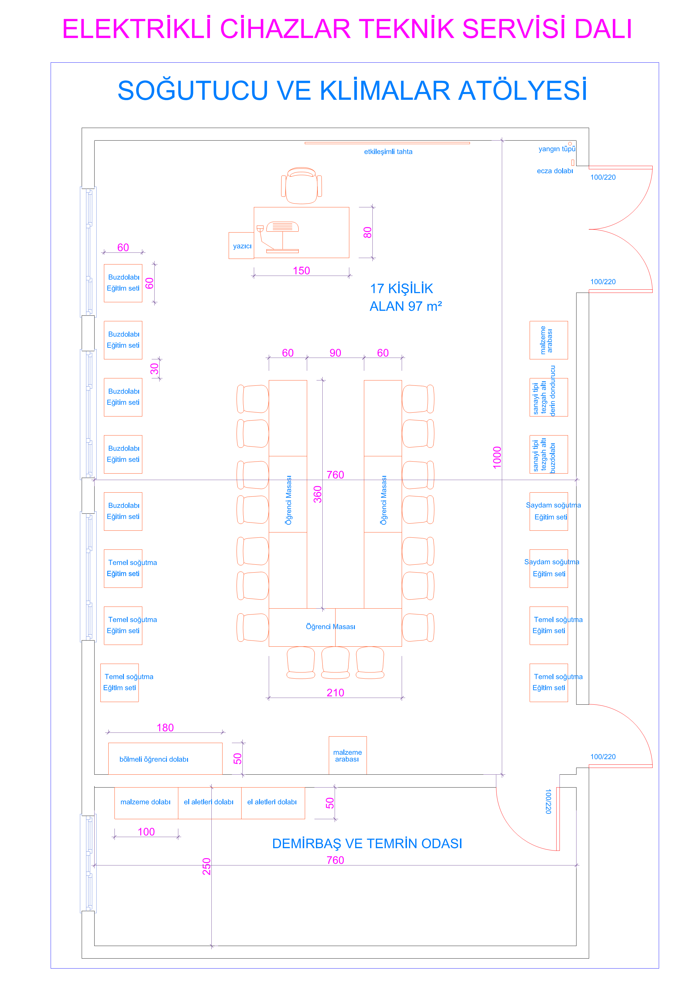

SOĞUTUCULAR ve KLİMALAR ATÖLYESİ İŞ SAĞLIĞI VE GÜVENLİĞİ DONATIM LİSTESİ
 | Taşınırın Adı | Adet
1 | Acil Stop Butonu | 1
2 | Alet-Makine Bakım ve Takip Kartı | 20
3 | Arıza Bakım ve Onarım İstek Formu | 1
4 | Ecza Dolabı | 1
5 | Eldiven ((İş Eldiveni) Isıya, aside dayanıklı, içi pamuklu ve mekanik çalışmalara uygun kesilme, yırtılma, delinmeye dayanıklı eldiven olmalıdır.) | 17
6 | Eldiven (Yalıtılmış (İzole) elektrikçi eldiveni olmalıdır. En az 1000 Volt AC gerilime dayanıklı olmalı.) | 1
7 | Göz Koruyucu | 17
8 | Havalandırma Sistemi | 1
9 | İş Sağlığı ve Güvenliği Dolabı | 1
10 | İş Sağlığı ve Güvenliği Panosu | 1
11 | Kaçak Akım ve Yangın Koruma Rölesi | 1
12 | Kısa Devre Uyarı Sistemi | 1
13 | Kilitlenebilir Elektrik Panosu | 1
14 | Yalıtım ( İzolasyon) Transformatörü | 1
15 | Yangın Tüpü | 1

SOĞUTUCULAR ve KLİMALAR ATÖLYESİ DONATIM LİSTESİ
 | Taşınırın Adı | Adet
1 | Çalışma Koltuğu (Öğrenci) | 17
2 | Çalışma Masası | 9
3 | El Aletleri Takım dolabı | 2
4 | Çalışma Masası (Öğretmen) | 1
5 | Çalışma Koltuğu (Öğretmen) | 1
6 | Çerçeve Takımı (3'lü) | 1
7 | Çöp Kutusu | 1
8 | Kişisel Bölmeli Öğrenci Dolabı | 1
9 | Malzeme Dolabı | 1
10 | Masaüstü Bilgisayar (Öğretmen) | 1
11 | Yazıcı | 1
12 | Yangın Güvenliği Sistemleri Ekipman Dolabı | 1
13 | Yayın Panosu | 1
14 | Avometre | 17
15 | Buzdolabı Eğitim Seti | 5
16 | Klima Eğitim Seti | 5
17 | Split klima eğitim seti | 5
18 | Faz Kontrol Kalemi | 3
19 | LCR Metre | 3
20 | Saydam Soğutma Eğitim Seti | 3
21 | Kumpas | 2
22 | Şerit Metre | 2
23 | Avometre | 1
24 | Elektrik Tesisatı Kontrol Test Cihazı (Dijital) | 1
25 | Faz Sırası Ölçü Aleti | 1
26 | Masa Matkap | 1
27 | Pensampermetre | 1
28 | Taşlama Tezgâhı | 1
29 | Tezgâh Altı Buzdolabı/Soğutucu  Sanayi Tipi | 1
30 | Tezgâh Altı Derin Dondurucu  Sanayi Tipi | 1

Mekân Adı | Oda Sayısı | Kişi Sayısı | M² | Toplam M²
2. TESİSATLI EV ALETLERİ ATÖLYESİ:  - Öğretmen masasında internet bağlantısı olan bilgisayar,  - Etkileşimli Tahta  - U düzenli masa sistemi  - Öğrenci ve öğretmen masa altında priz ve data hattı  - Yer kaplaması seramik olmalı yıkanabilir ve temiz su girişi ve atık su gideri olmalı  - Lazer yazıcılı,  - Eğitim setleri (Standart donatım listesinde)  - Eğitim setleri için elektrik dağıtım panosundan enerji üç faz+ nötr + toprak hatları tavandan tava sistemi ile dağıtılmalı,  - Hava tesisatı çekilmeli  - Standart elektrik dağıtım ve sigorta panosu,  - Ses sistemi (merkezi veya dahili )  - İzolasyon trafosu ile korumalı  8. Madde deki İsg’ye ilave olarak;  - Yalıtım (İzolasyon) Transformatörü bir ve üç fazlı sargıları birbirinden yalıtılmış, atölye ve laboratuvarlarda deney seti ve plançetelerin beslemeleri ve öğrencilerin kullanacağı tüm prizler bu trafodan beslenmelidir. Anahtarları da yetkili kişilerde olmalıdır.  - Her öğrenci için burun koruyucu, anti statik, delinme dirençli, doğal kauçuk, yalıtkan taban, terleme ve aşınmaya dirençli iç astarlı en az 18.000 Volt dayanıklı iş ayakkabısı olmalıdır.  - Her öğrenci için Isıya, aside dayanıklı, içi pamuklu ve mekanik çalışmalara uygun kesilme, yırtılma, delinmeye dayanıklı iş eldiven olmalıdır. Aynı zamanda izoleli olmalıdır.  - Atölye ve koridorlarda gözle görülebilecek şekilde, acil durumlarda aranacaklar numaralar asılmalıdır.  - Engelli uyarı levhası fosforlu, yön gösteren, şekilde olmalıdır.  Göz Koruyucu KKD Yönetmeliği'ne uygun, çizilmeye karşı dayanıklı, buğu yapmaz, uv ışınlarına karşı koruyucu özellikte olmalıdır. | 1 | 17 | 90 | 90
TOPLAM |  |  |  | 90

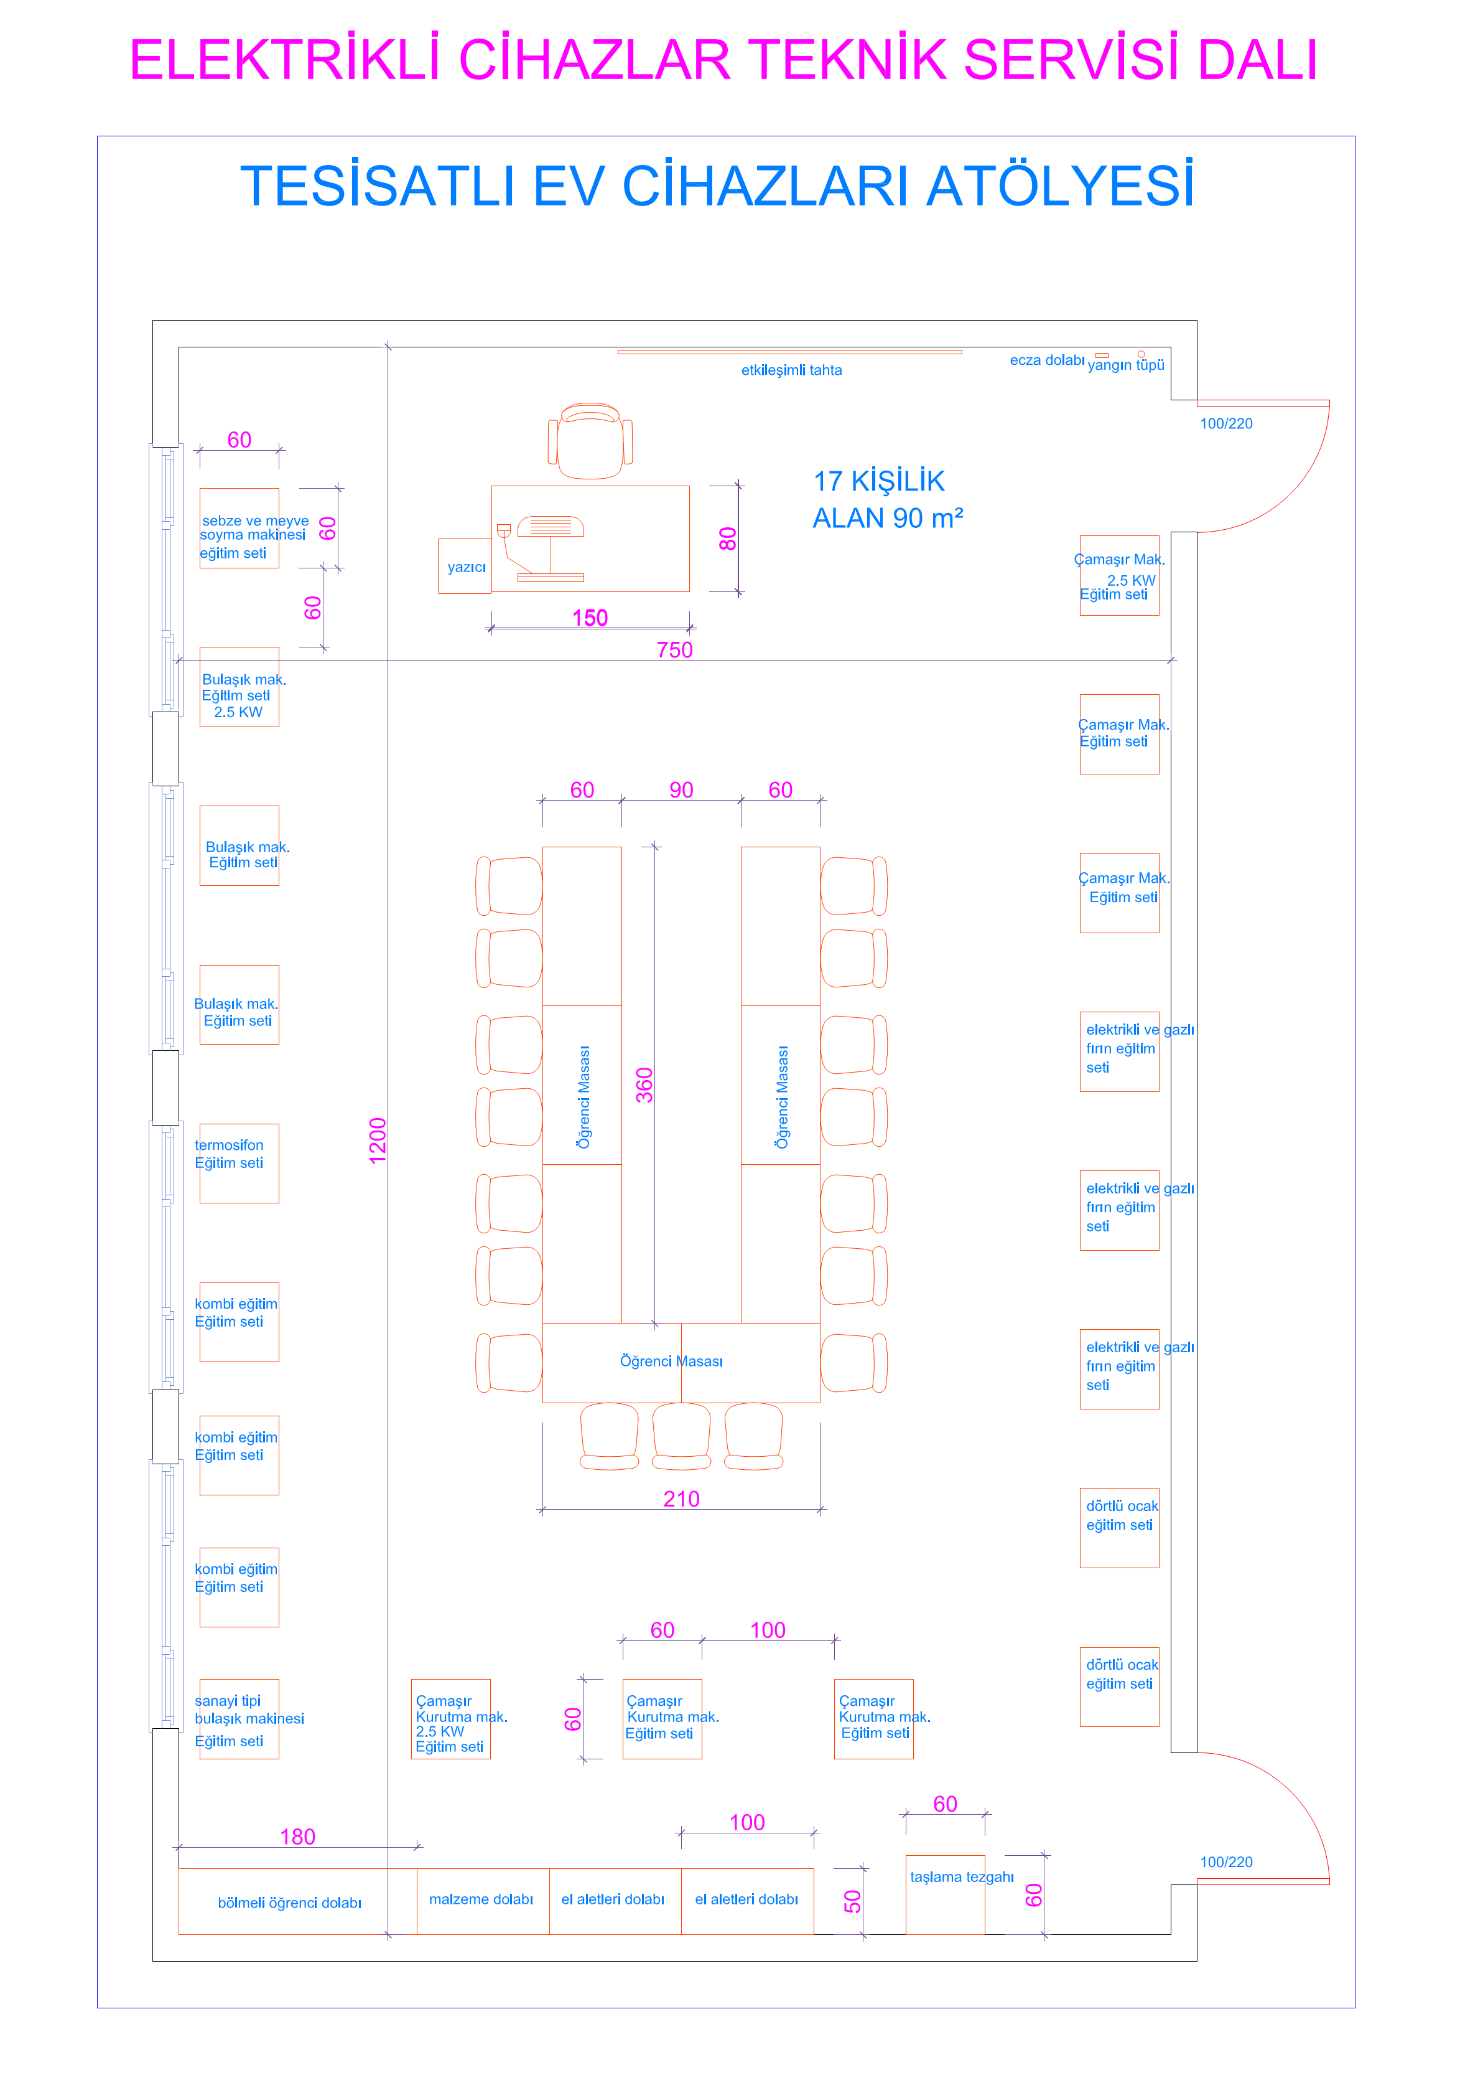
TESİSATLI EV ALETLERİ ATÖLYESİ İŞ SAĞLIĞI VE GÜVENLİĞİ DONATIM LİSTESİ
 | Taşınırın Adı | Adet
1 | Acil Stop Butonu | 1
2 | Alet-Makine Bakım ve Takip Kartı | 20
3 | Arıza Bakım ve Onarım İstek Formu | 1
4 | Ecza Dolabı | 1
5 | Eldiven ((İş Eldiveni) Isıya, aside dayanıklı, içi pamuklu ve mekanik çalışmalara uygun kesilme, yırtılma, delinmeye dayanıklı eldiven olmalıdır.) | 17
6 | Eldiven (Yalıtılmış (İzole) elektrikçi eldiveni olmalıdır. En az 1000 Volt AC gerilime dayanıklı olmalı.) | 1
7 | Göz Koruyucu | 17
8 | Havalandırma Sistemi | 1
9 | İş Sağlığı ve Güveniliği Dolabı | 1
10 | İş Sağlığı ve Güveniliği Panosu | 1
11 | Kaçak Akım ve Yangın Koruma Rölesi | 1
12 | Kısa Devre Uyarı Sistemi | 1
13 | Kilitlenebilir Elektrik Panosu | 1
14 | Yalıtım ( İzolasyon) Transformatörü | 1
15 | Yangın Tüpü | 1

TESİSATLI EV ALETLERİ ATÖLYESİ DONATIM LİSTESİ
 | Taşınırın Adı | Adet
1 | Çalışma Koltuğu (Öğrenci) | 17
2 | Çalışma Masası | 9
3 | El Aletleri Takım dolabı | 2
4 | Çalışma Masası (Öğretmen) | 1
5 | Çalışma Koltuğu (Öğretmen) | 1
6 | Çerçeve Takımı (3'lü) | 1
7 | Çöp Kutusu | 1
8 | Kişisel Bölmeli Öğrenci Dolabı | 1
9 | Malzeme Dolabı | 1
10 | Masaüstü Bilgisayar (Öğretmen) | 1
11 | Yazıcı | 1
12 | Yangın Güvenliği Sistemleri Ekipman Dolabı | 1
13 | Yayın Panosu | 1
14 | Avometre | 17
15 | Bulaşık Makinesi Eğitim Seti | 3
16 | Çamaşır Makinesi Eğitim Seti | 3
17 | Kurutma Makinesi Eğitim Seti | 3
18 | Elektrikli ve Gazlı Fırın Eğitim Seti | 3
19 | Faz Kontrol Kalemi | 3
20 | IR (Infrared) Termometre ve Nem Ölçer | 3
21 | LCR Metre | 3
22 | Kumpas | 2
23 | Şerit Metre | 2
24 | Kombi Eğitim Seti | 2
25 | Avometre | 1
26 | Elektrik Tesisatı Kontrol Test Cihazı (Dijital) | 1
27 | Faz Sırası Ölçü Aleti | 1
28 | Masa Matkap | 1
29 | Pensampermetre | 1
30 | Taşlama Tezgâhı | 1
31 | Topraklama Eğitim Seti | 1
32 | Bulaşık Makinesi Sanayi Tipi | 1
33 | Çamaşır Yıkama Sanayi Tipi | 1
34 | Dörtlü Ocak | 1
35 | Sebze soyma makinesi | 1
36 | Sebze yıkama küveti | 1
37 | Konveksiyonel Fırın | 1
38 | Su kalitesi ölçüm cihazı | 1
39 | Termosifon | 1

Mekân Adı | Oda Sayısı | Kişi Sayısı | M² | Toplam M²
3. KÜÇÜK EV ALETLERİ ATÖLYESİ:  - Öğretmen masasında internet bağlantısı olan bilgisayar,  - Etkileşimli Tahta  - U düzenli masa sistemi  - Öğrenci ve öğretmen masa altında priz ve data hattı  - Yer kaplaması seramik olmalı yıkanabilir ve temiz su girişi ve atık su gideri olmalı  - Lazer yazıcılı,  - Eğitim setleri (Standart donatım listesinde)  - Eğitim setleri için elektrik dağıtım panosundan enerji üç faz+ nötr + toprak hatları tavandan tava sistemi ile dağıtılmalı,  - Hava tesisatı çekilmeli  - Standart elektrik dağıtım ve sigorta panosu,  - Ses sistemi (merkezi veya dahili )  - İzolasyon trafosu ile korumalı  8. Madde deki İsg’ye ilave olarak;  - Yalıtım (İzolasyon) Transformatörü bir ve üç fazlı sargıları birbirinden yalıtılmış, atölye ve laboratuvarlarda deney seti ve plançetelerin beslemeleri ve öğrencilerin kullanacağı tüm prizler bu trafodan beslenmelidir. Anahtarları da yetkili kişilerde olmalıdır.  - Her öğrenci için burun koruyucu, anti statik, delinme dirençli, doğal kauçuk, yalıtkan taban, terleme ve aşınmaya dirençli iç astarlı en az 18.000 Volt dayanıklı iş ayakkabısı olmalıdır.  - Her öğrenci için Isıya, aside dayanıklı, içi pamuklu ve mekanik çalışmalara uygun kesilme, yırtılma, delinmeye dayanıklı iş eldiven olmalıdır. Aynı zamanda izoleli olmalıdır.  - Atölye ve koridorlarda gözle görülebilecek şekilde, acil durumlarda aranacaklar numaralar asılmalıdır.  - Engelli uyarı levhası fosforlu, yön gösteren, şekilde olmalıdır.  Göz Koruyucu KKD Yönetmeliği'ne uygun, çizilmeye karşı dayanıklı, buğu yapmaz, uv ışınlarına karşı koruyucu özellikte olmalıdır. | 1 | 17 | 84,25 | 84,25
DEMİRTAŞ VE TEMRİNLİK ODASI  - Atölye/laboratuvar malzemelerinin depolandığı,  - Ölçü Aletleri Dolabı,  - Malzeme Dolabı,  - El Aletleri Dolabı,  - Sabit raflı 2 adet,  - Malzeme alış-verişini sağlayacak şekilde ve atölye/laboratuvar ile direkt irtibatlı düşünülecek | 1 |  | 18,75 | 18,75
TOPLAM |  |  |  | 103

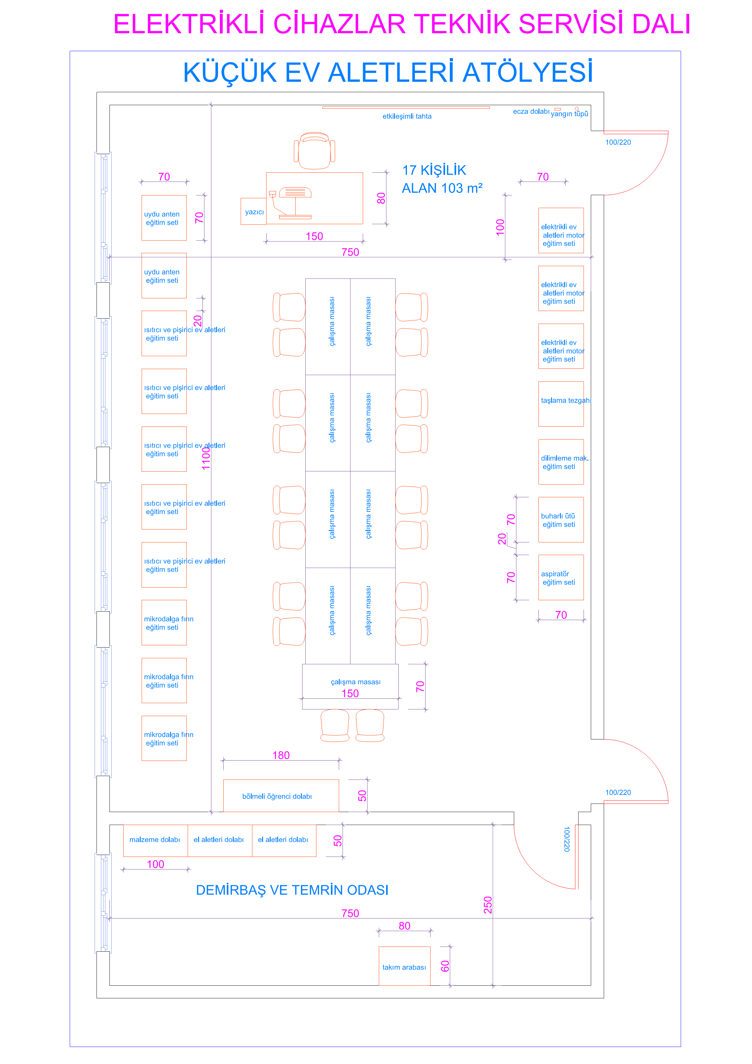

KÜÇÜK EV ALETLERİ ATÖLYESİ İŞ SAĞLIĞI VE GÜVENLİĞİ DONATIM LİSTESİ
 | Taşınırın Adı | Adet
1 | Acil Stop Butonu | 1
2 | Alet-Makine Bakım ve Takip Kartı | 20
3 | Arıza Bakım ve Onarım İstek Formu | 1
4 | Ecza Dolabı | 1
5 | Eldiven ((İş Eldiveni) Isıya, aside dayanıklı, içi pamuklu ve mekanik çalışmalara uygun kesilme, yırtılma, delinmeye dayanıklı eldiven olmalıdır.) | 17
6 | Eldiven (Yalıtılmış (İzole) elektrikçi eldiveni olmalıdır. En az 1000 Volt AC gerilime dayanıklı olmalı.) | 1
7 | Göz Koruyucu | 17
8 | Havalandırma Sistemi | 1
9 | İş Sağlığı ve Güveniliği Dolabı | 1
10 | İş Sağlığı ve Güveniliği Panosu | 1
11 | Kaçak Akım ve Yangın Koruma Rölesi | 1
12 | Kısa Devre Uyarı Sistemi | 1
13 | Kilitlenebilir Elektrik Panosu | 1
14 | Yalıtım ( İzolasyon) Transformatörü | 1
15 | Yangın Tüpü | 1

KÜÇÜK EV ALETLERİ ATÖLYESİ DONATIM LİSTESİ
 | Taşınırın Adı | Adet
1 | Çalışma Koltuğu (Öğrenci) | 17
2 | Çalışma Masası | 9
3 | El Aletleri Takım dolabı | 2
4 | Çalışma Masası (Öğretmen) | 1
5 | Çalışma Koltuğu (Öğretmen) | 1
6 | Çerçeve Takımı (3'lü) | 1
7 | Çöp Kutusu | 1
8 | Kişisel Bölmeli Öğrenci Dolabı | 1
9 | Malzeme Dolabı | 1
10 | Masaüstü Bilgisayar (Öğretmen) | 1
11 | Yazıcı | 1
12 | Yangın Güvenliği Sistemleri Ekipman Dolabı | 1
13 | Yayın Panosu | 1
14 | Avometre | 17
15 | Isıstıcı ve Pişirici Ev Aletleri Seti | 5
16 | Elektrikli Süpürge Eğitim Seti | 3
17 | Faz Kontrol Kalemi | 3
18 | LCR Metre | 3
19 | Mikrodalga Fırın Eğitim Seti | 3
20 | Elektrikli Ev aletleri motorları deney seti | 3
21 | Uydu Anten Sistemi Deney Seti | 2
22 | Kumpas | 2
23 | Şerit Metre | 2
24 | Avometre (analog) | 1
25 | Doğru Akım Motor ve Dinamo Modeli | 1
26 | Elektrik Tesisatı Kontrol Test Cihazı (Dijital) | 1
27 | Masa tipi dijital Mikroskop | 1
28 | Masa Matkap | 1
29 | Pensampermetre | 1
30 | Taşlama Tezgâhı | 1
31 | Dilimleme (Slice) Makinesi | 1
32 | Buhar kazanlı Ütü deney seti | 1
33 | Aspratör deney seti | 1
34 | Robot süpürge | 1
35 | Halı yıkama makinesi | 1

4. ELEKTRONİK VE HABERLEŞME DALI ATÖLYELERİ:

Mekân Adı | Oda Sayısı | Kişi Sayısı | M² | Toplam M²
1. MİKRODENETLEYİCİLER VE GÜVENLİK ATÖLYESİ  - Öğretmen masasında internet bağlantısı olan bilgisayar,  - Yer kaplaması toza, neme ve statik elektriğe karşı yalıtım sağlamalı  - Eğitim setleri (Standart donatım listesinde)  - Lazer yazıcı,  - Prizler ve data hatları zemin altı  - Enerji ve data prizleri yerde olmalı (2priz 1 data),  - Etkileşimli Tahta  - Standart elektrik dağıtım ve sigorta panosu,  - Kablo ve wifi Switch panolu,  - Ses sistemi (merkezi veya dahili )  8. Madde deki İsg’ye ilave olarak;  - Yalıtım (İzolasyon) Transformatörü bir ve üç fazlı sargıları birbirinden yalıtılmış, atölye ve laboratuvarlarda deney seti ve plançetelerin beslemeleri ve öğrencilerin kullanacağı tüm prizler bu trafodan beslenmelidir. Anahtarları da yetkili kişilerde olmalıdır.  - Her öğrenci için burun koruyucu, anti statik, delinme dirençli, doğal kauçuk, yalıtkan taban, terleme ve aşınmaya dirençli iç astarlı en az 18.000 Volt dayanıklı iş ayakkabısı olmalıdır.  - Her öğrenci için Isıya, aside dayanıklı, içi pamuklu ve mekanik çalışmalara uygun kesilme, yırtılma, delinmeye dayanıklı iş eldiven olmalıdır. Aynı zamanda izoleli olmalıdır.  - Atölye ve koridorlarda gözle görülebilecek şekilde, acil durumlarda aranacaklar numaralar asılmalıdır.  - Engelli uyarı levhası fosforlu, yön gösteren, şekilde olmalıdır.  Göz Koruyucu KKD Yönetmeliği'ne uygun, çizilmeye karşı dayanıklı, buğu yapmaz, uv ışınlarına karşı koruyucu özellikte olmalıdır. | 1 | 17 | 95,25 | 95,25
DEMİRTAŞ VE TEMRİNLİK ODASI  - Atölye/laboratuvar malzemelerinin depolandığı,  - Ölçü Aletleri Dolabı,  - Malzeme Dolabı,  - El Aletleri Dolabı,  - Sabit raflı 2 adet,  - Malzeme alış-verişini sağlayacak şekilde ve atölye/laboratuvar ile direkt irtibatlı düşünülecek | 1 |  | 18,75 | 18,75
TOPLAM |  |  |  | 114

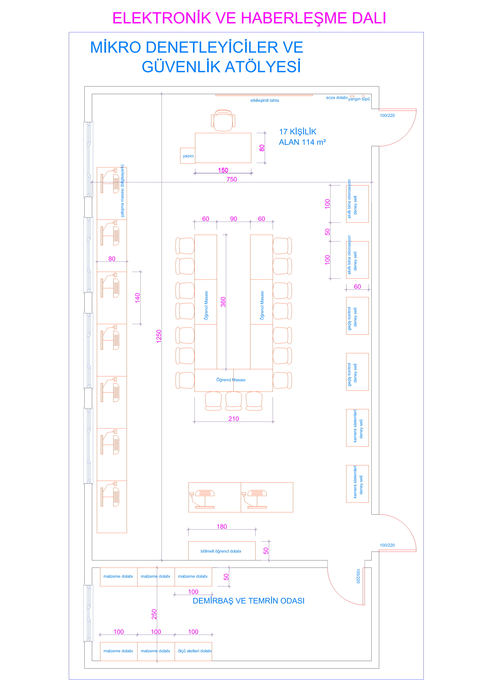
MİKRODENETLEYİCİLER VE GÜVENLİK ATÖLYESİ İŞ SAĞLIĞI VE GÜVENLİĞİ DONATIM LİSTESİ :
 | Taşınırın Adı | Adet
1 | Acil Stop Butonu | 1
2 | Alet-Makine Bakım ve Takip Kartı | 20
3 | Arıza Bakım ve Onarım İstek Formu | 1
4 | Ecza Dolabı | 1
4 | Havalandırma Sistemi | 1
5 | İş Sağlığı ve Güvenliği Dolabı | 1
6 | İş Sağlığı ve Güvenliği Panosu | 1
7 | Kaçak Akım ve Yangın Koruma Rölesi | 1
8 | Kilitlenebilir Elektrik Panosu | 1
9 | Kısa Devre Uyarı Sistemi | 1
10 | Yalıtım ( İzolasyon) Transformatörü | 1
11 | Yangın Tüpü | 1

 | MİKRODENETLEYİCİLER VE GÜVENLİK ATÖLYESİ DONATIM LİSTESİ
 | Taşınırın Adı | Adet
1 | Çalışma Koltuğu (Öğrenci) | 17
2 | Çalışma Masası (Bilgisayarlı) | 9
4 | Çalışma Masası | 9
5 | Masaüstü Bilgisayar (Öğrenci) | 9
6 | Çalışma Masası (Öğretmen) | 1
7 | Çalışma Koltuğu (Öğretmen) | 1
8 | Çerçeve Takımı (3'lü) | 1
9 | Çöp Kutusu | 1
10 | Kişisel Bölmeli Öğrenci Dolabı | 1
11 | Malzeme Dolabı | 1
12 | Masaüstü Bilgisayar (Öğretmen) | 1
13 | Yazıcı | 1
14 | Ölçü Aletleri Dolabı | 1
15 | Yangın Güvenliği Sistemleri Ekipman Dolabı | 1
16 | Yayın Panosu | 1
17 | Mikrodenetleyici Eğitim Seti | 17
18 | Hırsız Alarm Eğitim Seti | 9
19 | Konvansiyonel Algılama Eğitim Seti (Yangın) | 9
20 | Lojik Deney Seti | 9
21 | Akıllı Bina Otomasyon Eğitim Seti | 2
22 | Geçiş Kontrol Sistemleri Deney Seti | 2
23 | Kamera Sistemleri Eğitim Seti | 2

Mekân Adı | Oda Sayısı | Kişi Sayısı | M² | Toplam M²
2. HABERLEŞME VE GÖRÜNTÜ SİSTEMLERİ ATÖLYESİ:  - Öğretmen masasında internet bağlantısı olan bilgisayar,  - Etkileşimli Tahta  - Lazer yazıcı,  - Data swich ile data ağı (LAN)  - Eğitim setleri (Standart donatım listesinde)  - U düzenli masa sistemi  - Öğrenci ve öğretmen masa altında priz ve data hattı  - Yer kaplaması toza, neme ve elektriğe karşı yalıtım sağlamalı  - Eğitim setleri için elektrik dağıtım panosundan enerji faz+ nötr + toprak hatları tavandan tava sistemi ile dağıtılmalı,  - Hava tesisatı çekilmeli  - Standart elektrik dağıtım ve sigorta panosu,  - Ses sistemi (merkezi ve dahili)  - Kliması olan, geniş ve havadar  - İzolasyon trafosu ile korumalı  8. Madde deki İsg’ye ilave olarak;  - Yalıtım (İzolasyon) Transformatörü bir ve üç fazlı sargıları birbirinden yalıtılmış, atölye ve laboratuvarlarda deney seti ve plançetelerin beslemeleri ve öğrencilerin kullanacağı tüm prizler bu trafodan beslenmelidir. Anahtarları da yetkili kişilerde olmalıdır.  - Her öğrenci için burun koruyucu, anti statik, delinme dirençli, doğal kauçuk, yalıtkan taban, terleme ve aşınmaya dirençli iç astarlı en az 18.000 Volt dayanıklı iş ayakkabısı olmalıdır.  - Her öğrenci için Isıya, aside dayanıklı, içi pamuklu ve mekanik çalışmalara uygun kesilme, yırtılma, delinmeye dayanıklı iş eldiven olmalıdır. Aynı zamanda izoleli olmalıdır.  - Atölye ve koridorlarda gözle görülebilecek şekilde, acil durumlarda aranacaklar numaralar asılmalıdır.  - Engelli uyarı levhası fosforlu, yön gösteren, şekilde olmalıdır.  Göz Koruyucu KKD Yönetmeliği'ne uygun, çizilmeye karşı dayanıklı, buğu yapmaz, uv ışınlarına karşı koruyucu özellikte olmalıdır. | 1 | 17 | 90 | 90
TOPLAM |  |  |  | 90
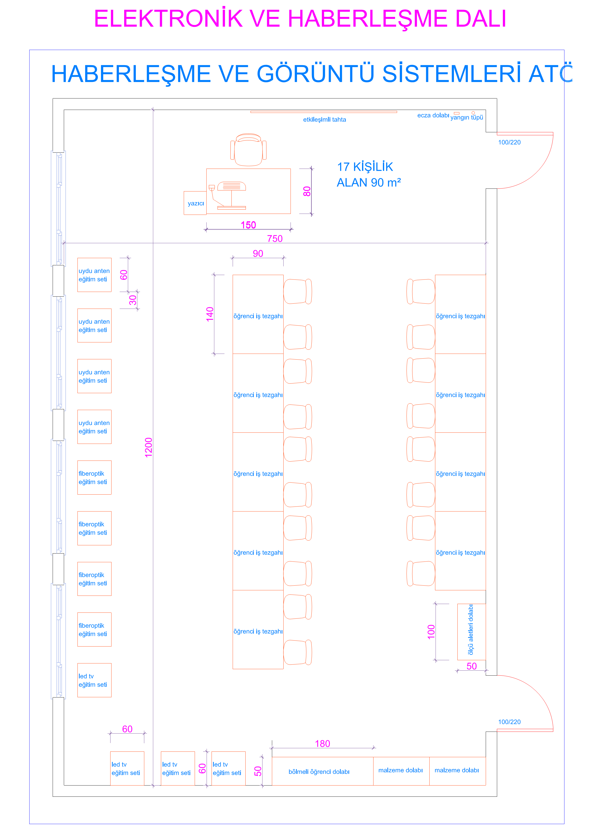

HABERLEŞME SİSTEMLERİ LABORATUVARI İŞ SAĞLIĞI VE GÜVENLİĞİ DONATIM LİSTESİ :
 | Taşınırın Adı | Adet
1 | Acil Stop Butonu | 1
2 | Alet-Makine Bakım ve Takip Kartı | 20
3 | Arıza Bakım ve Onarım İstek Formu | 1
4 | Ecza Dolabı | 1
4 | Havalandırma Sistemi | 1
5 | İş Sağlığı ve Güvenliği Dolabı | 1
6 | İş Sağlığı ve Güvenliği Panosu | 1
7 | Kaçak Akım ve Yangın Koruma Rölesi | 1
8 | Kilitlenebilir Elektrik Panosu | 1
9 | Kısa Devre Uyarı Sistemi | 1
10 | Yalıtım ( İzolasyon) Transformatörü | 1
11 | Yangın Tüpü | 1

HABERLEŞME VE GÖRÜNTÜ SİSTEMLERİ ATÖLYESİ DONATIM LİSTESİ
 | Taşınırın Adı | Adet
1 | Çalışma Koltuğu (Öğrenci) | 17
2 | Öğrenci İş Tezgâhı | 9
3 | Malzeme Dolabı | 2
4 | Çalışma Masası (Öğretmen) | 1
5 | Çalışma Koltuğu (Öğretmen) | 1
6 | Çerçeve Takımı (3'lü) | 1
7 | Çöp Kutusu | 1
8 | Kişisel Bölmeli Öğrenci Dolabı | 1
9 | Masaüstü Bilgisayar (Öğretmen) | 1
10 | Yazıcı | 1
11 | Ölçü Aletleri Dolabı | 1
12 | Yangın Güvenliği Sistemleri Ekipman Dolabı | 1
13 | Yayın Panosu | 1
14 | Avometre | 17
15 | Faz Kontrol Kalemi | 2
16 | Network Kablo Test Cihazı ve kablo bulucu | 9
17 | Haberleşme Eğitim Seti | 9
18 | Kumpas | 5
19 | Fonksiyon Üreteci | 5
20 | Mobil Telefon Eğitim Seti | 5
21 | Osiloskop (100 MHz) | 5
22 | Sinyal Üreteci | 1
23 | Uydu Anten Sistemi Deney Seti | 4
24 | Fiberoptik Deney Seti | 4
25 | TV Eğitim Seti (LED) | 4
26 | Telsiz Eğitim Seti | 2
27 | Ağ Cihaz Kabini | 1
28 | Ağ Anahtar (Switch) | 1
29 | Bağlantı Paneli (Patch Panel) | 1
30 | Spektrum Analizör | 1

5. ENDÜSTRİYEL BAKIM ONARIM DALI ATÖLYELERİ

Mekân Adı | Oda Sayısı | Kişi Sayısı | M² | Toplam M²
1. KUMANDA VE KONTROL ATÖLYESİ:  - Etkileşimli Tahta  - Elektrik dağıtım panosundan enerji üç faz+ nötr + toprak hatları tavandan tava sistemi ile dağıtılmalı,  - Ses sistemi (merkezi veya dahili )  - Hava tesisatı çekilmeli  - Eğitim setleri (Standart donatım listesinde)  - Atölye tabanı elektrik izolasyon malzemesi kaplanmış  8. Madde deki İsg’ye ilave olarak;  - Yalıtım (İzolasyon) Transformatörü bir ve üç fazlı sargıları birbirinden yalıtılmış, atölye ve laboratuvarlarda deney seti ve plançetelerin beslemeleri ve öğrencilerin kullanacağı tüm prizler bu trafodan beslenmelidir. Anahtarları da yetkili kişilerde olmalıdır.  - Her öğrenci için burun koruyucu, anti statik, delinme dirençli, doğal kauçuk, yalıtkan taban, terleme ve aşınmaya dirençli iç astarlı en az 18.000 Volt dayanıklı iş ayakkabısı olmalıdır.  - Her öğrenci için Isıya, aside dayanıklı, içi pamuklu ve mekanik çalışmalara uygun kesilme, yırtılma, delinmeye dayanıklı iş eldiven olmalıdır. Aynı zamanda izoleli olmalıdır.  - Atölye ve koridorlarda gözle görülebilecek şekilde, acil durumlarda aranacaklar numaralar asılmalıdır.  - Engelli uyarı levhası fosforlu, yön gösteren, şekilde olmalıdır.  - Göz Koruyucu KKD Yönetmeliği'ne uygun, çizilmeye karşı dayanıklı, buğu yapmaz, uv ışınlarına karşı koruyucu özellikte olmalıdır. | 1 | 17 | 91,50 | 91,50
DEMİRBAŞ VE TEMRİNLİK ODASI  - Atölye/laboratuvar malzemelerinin depolandığı,  - Ölçü Aletleri Dolabı,  - Malzeme Dolabı,  - Ölçü Aletleri,  - El Aletleri Dolabı,  - Sabit raf,  - Çalışma Tezgahı,  - Malzeme alış-verişini sağlayacak şekilde ve atölye/laboratuvar ile direkt irtibatlı düşünülecek. | 1 |  | 18,50 | 18,50
TOPLAM |  |  |  | 110

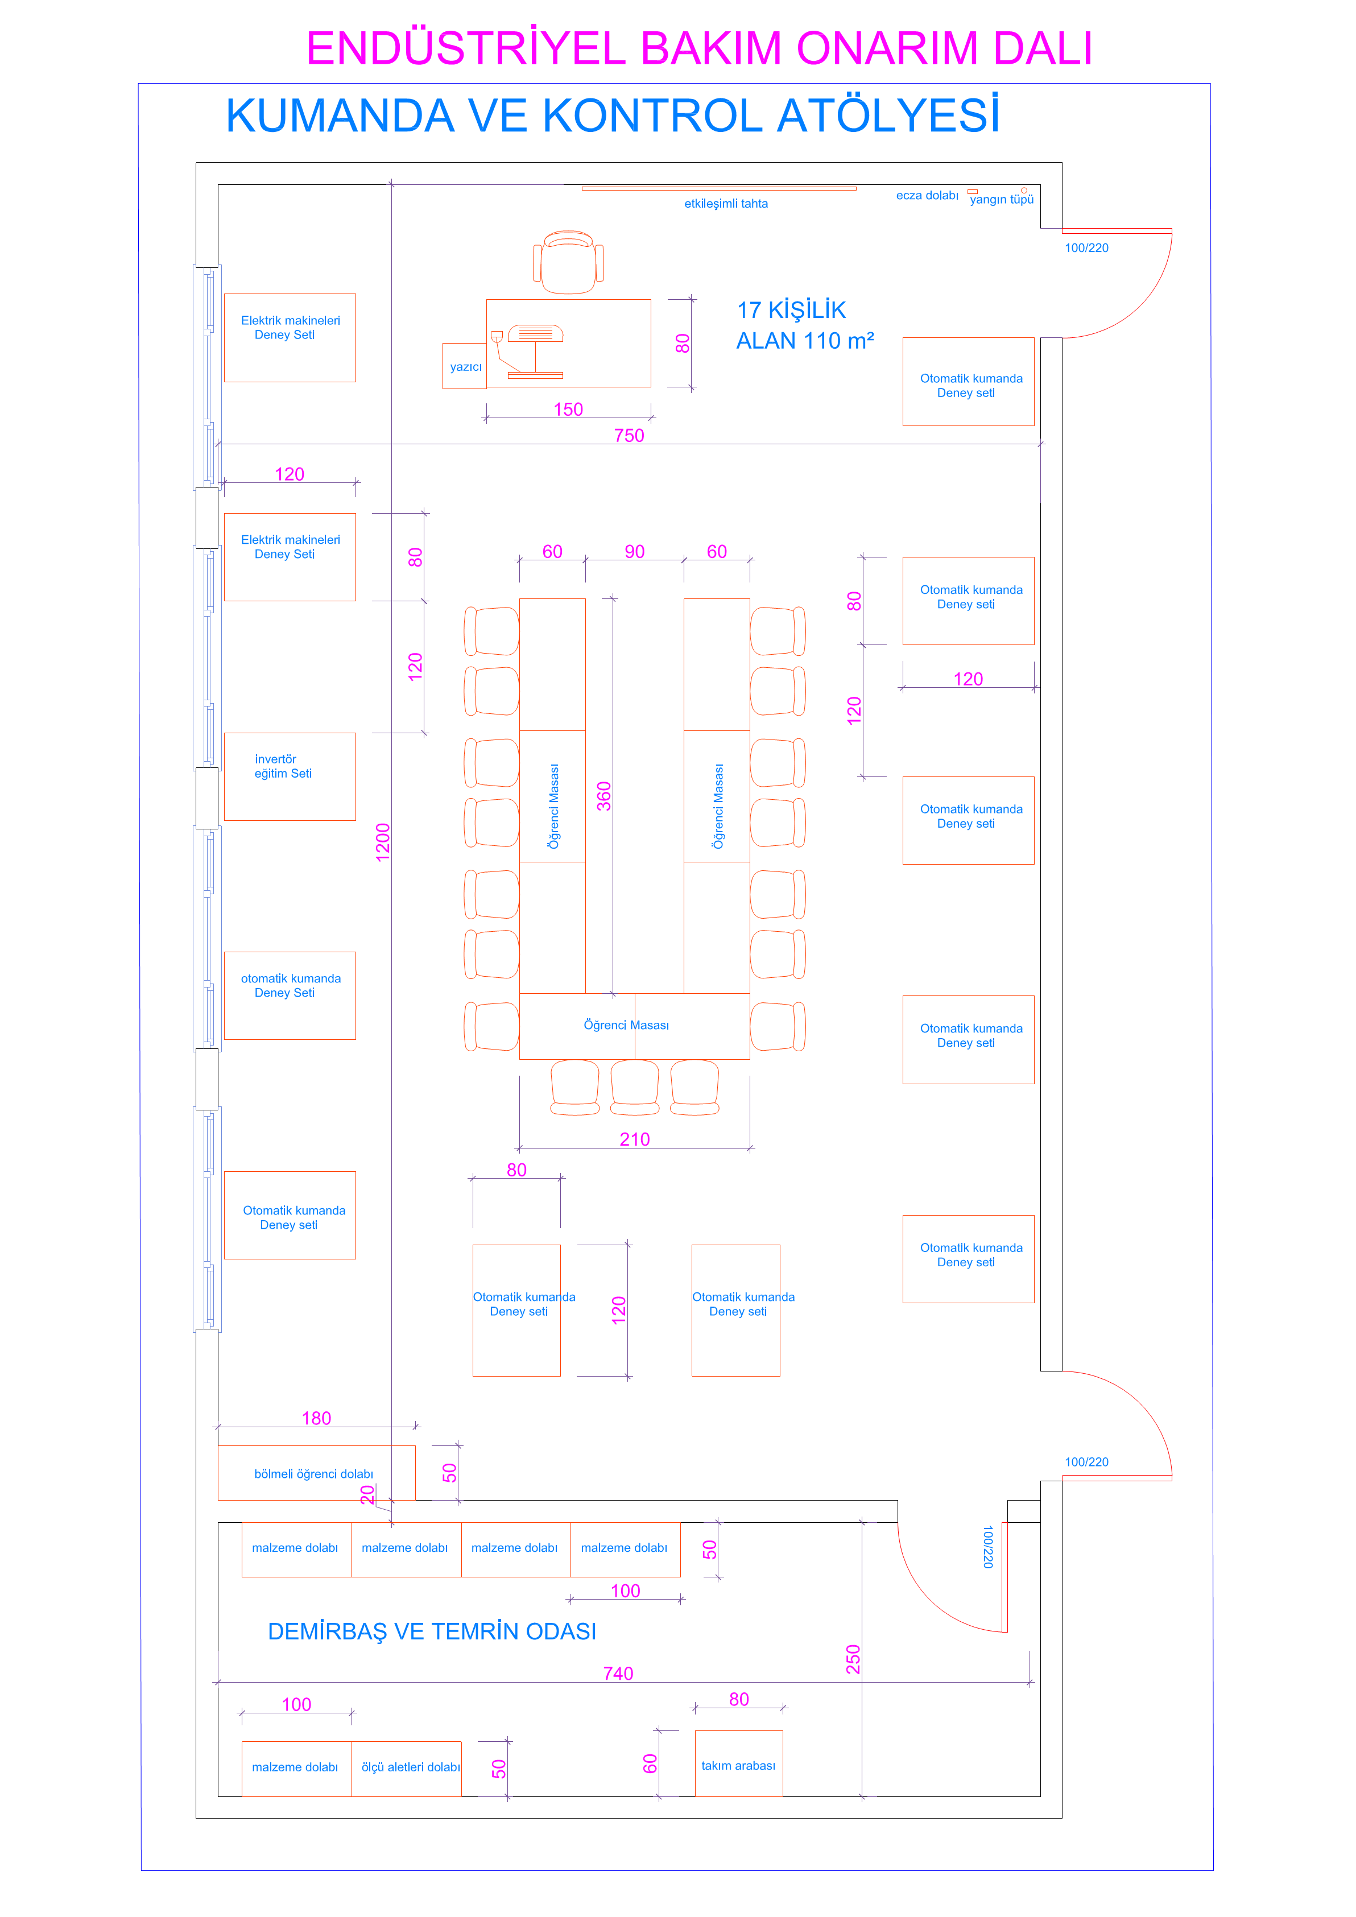

KUMANDA VE KONTROL ATÖLYESİ İŞ SAĞLIĞI VE GÜVENLİĞİ DONATIM LİSTESİ
 | Taşınırın Adı | Adet
1 | Acil Stop Butonu | 1
2 | Alet-Makine Bakım ve Takip Kartı | 20
3 | Arıza Bakım ve Onarım İstek Formu | 1
4 | Ecza Dolabı | 1
5 | Eldiven (Yalıtılmış (İzole) elektrikçi eldiveni olmalıdır. En az 1000 Volt AC gerilime dayanıklı olmalı.) | 1
6 | Göz Koruyucu | 17
7 | Havalandırma Sistemi | 1
8 | İş Sağlığı ve Güvenliği Dolabı | 1
9 | İş Sağlığı ve Güvenliği Panosu | 1
10 | Kaçak Akım ve Yangın Koruma Rölesi | 1
11 | Kısa Devre Uyarı Sistemi | 1
12 | Kilitlenebilir Elektrik Panosu | 1
13 | Yalıtım ( İzolasyon) Transformatörü | 1
14 | Yangın Tüpü | 1

KUMANDA VE KONTROL ATÖLYESİ DONATIM LİSTESİ
 | Taşınırın Adı | Adet
1 | Çalışma Koltuğu (Öğrenci) | 17
2 | Çalışma Masası | 9
3 | Malzeme Dolabı | 5
4 | Çalışma Masası (Öğretmen) | 1
5 | Çalışma Koltuğu (Öğretmen) | 1
6 | Çerçeve Takımı (3'lü) | 1
7 | Çöp Kutusu | 1
8 | El Aletleri Takım dolabı | 1
9 | Kişisel Bölmeli Öğrenci Dolabı | 1
10 | Masaüstü Bilgisayar (Öğretmen) | 1
11 | Yazıcı | 1
12 | Ölçü Aletleri Dolabı | 1
13 | Yangın Güvenliği Sistemleri Ekipman Dolabı | 1
14 | Yayın Panosu | 1
15 | Üç Faz Asenkron Motor | 17
16 | Avometre | 10
17 | Otomatik Kumanda Deney Seti | 9
18 | Bir fazlı Asenkron Motor | 9
19 | Faz Kontrol Kalemi | 5
20 | Avometre | 2
21 | Elektrik Makineleri Deney Seti | 2
22 | Pensampermetre | 2
23 | İnverter Eğitim Seti (Masa üstü tipi) | 4

Mekân Adı | Oda Sayısı | Kişi Sayısı | M² | Toplam M²
2. HİDROLİK-PNÖMATİK SİSTEMLERİ ATÖLYESİ  - Etkileşimli Tahta,  - Elektrik dağıtım panosundan enerji üç faz+ nötr + toprak hatları tavandan tava sistemi ile dağıtılmalı,  - Ses sistemi (merkezi veya dahili )  - Merkezi Sistemli Basınçlı Hava tesisatı çekilmeli  - Hidrolik-Pinomatik eğitim setleri  - Atölye tabanı elektrik izolasyon malzemesi  8. Madde deki İsg’ye ilave olarak;  - Yalıtım (İzolasyon) Transformatörü bir ve üç fazlı sargıları birbirinden yalıtılmış, atölye ve laboratuvarlarda deney seti ve plançetelerin beslemeleri ve öğrencilerin kullanacağı tüm prizler bu trafodan beslenmelidir. Anahtarları da yetkili kişilerde olmalıdır.  - Her öğrenci için burun koruyucu, anti statik, delinme dirençli, doğal kauçuk, yalıtkan taban, terleme ve aşınmaya dirençli iç astarlı en az 18.000 Volt dayanıklı iş ayakkabısı olmalıdır.  - Her öğrenci için Isıya, aside dayanıklı, içi pamuklu ve mekanik çalışmalara uygun kesilme, yırtılma, delinmeye dayanıklı iş eldiven olmalıdır. Aynı zamanda izoleli olmalıdır.  - Atölye ve koridorlarda gözle görülebilecek şekilde, acil durumlarda aranacaklar numaralar asılmalıdır.  - Engelli uyarı levhası fosforlu, yön gösteren, şekilde olmalıdır.  - Göz Koruyucu KKD Yönetmeliği'ne uygun, çizilmeye karşı dayanıklı, buğu yapmaz, uv ışınlarına karşı koruyucu özellikte olmalıdır. | 1 | 17 | 77 | 77
TOPLAM |  |  |  | 77

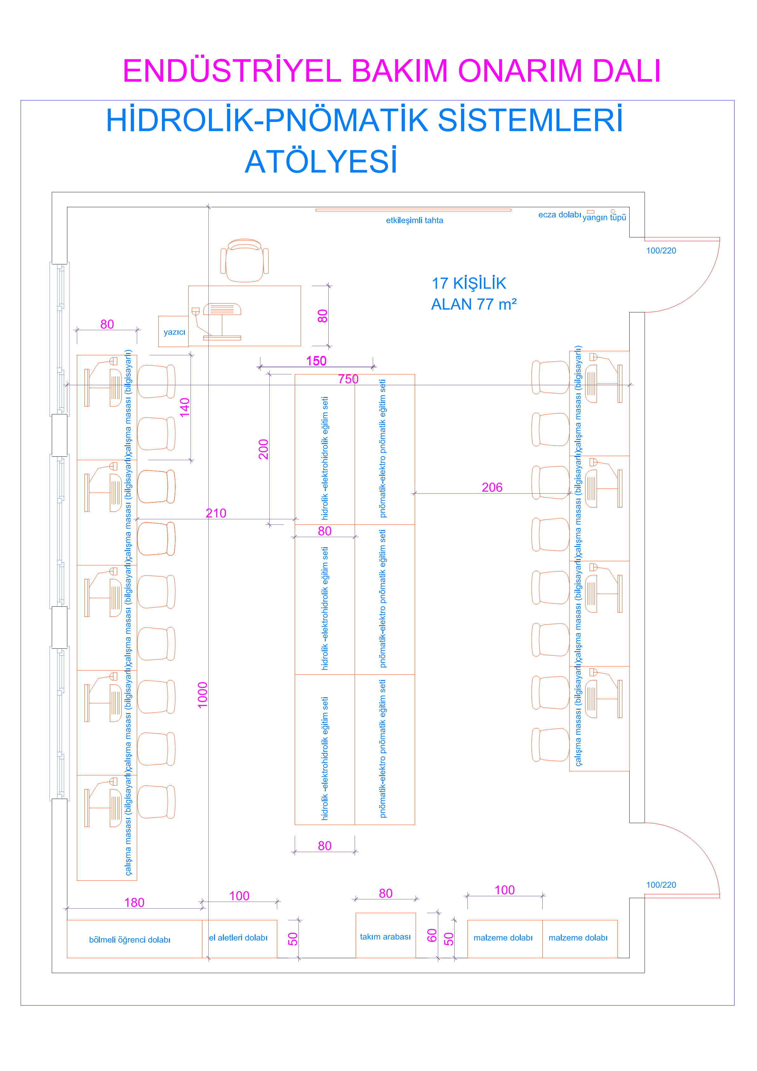
HİDROLİK-PNÖMATİK SİSTEMLERİ ATÖLYESİ İŞ SAĞLIĞI VE GÜVENLİĞİ DONATIM LİSTESİ
 | Taşınırın Adı | Adet
1 | Acil Stop Butonu | 1
2 | Alet-Makine Bakım ve Takip Kartı | 20
3 | Arıza Bakım ve Onarım İstek Formu | 1
4 | Ecza Dolabı | 1
5 | Havalandırma Sistemi | 1
6 | İş Sağlığı ve Güvenliği Dolabı | 1
7 | İş Sağlığı ve Güvenliği Panosu | 1
8 | Kaçak Akım ve Yangın Koruma Rölesi | 1
9 | Kısa Devre Uyarı Sistemi | 1
10 | Kilitlenebilir Elektrik Panosu | 1
11 | Yalıtım ( İzolasyon) Transformatörü | 1
12 | Yangın Tüpü | 1

HİDROLİK-PNÖMATİK SİSTEMLERİ ATÖLYESİ DONATIM LİSTESİ
 | Taşınırın Adı | Adet
1 | Çalışma Koltuğu (Öğrenci) | 17
2 | Masaüstü Bilgisayar (Öğrenci) | 17
3 | Bilgisayar Masası (Öğrenci) | 17
4 | Çalışma Masası | 9
5 | Malzeme Dolabı | 2
6 | Çalışma Masası (Öğretmen) | 1
7 | Çalışma Koltuğu (Öğretmen) | 1
8 | Çerçeve Takımı (3'lü) | 1
9 | Çöp Kutusu | 1
10 | El Aletleri Takım dolabı | 1
11 | Kişisel Bölmeli Öğrenci Dolabı | 1
12 | Masaüstü Bilgisayar (Öğretmen) | 1
13 | Yazıcı | 1
14 | Yangın Güvenliği Sistemleri Ekipman Dolabı | 1
15 | Yayın Panosu | 1
16 | Hidrolik - Elektrohidrolik Eğitim Seti | 3
17 | Pnömatik-Elektropnömatik Eğitim Seti | 3
18 | Avometre | 2
19 | Kumpas | 2
20 | Hava Kompresörü | 1

Mekân Adı | Oda Sayısı | Kişi Sayısı | M² | Toplam M²
3. OTOMASYON ATÖLYESİ:  - Öğretmen masasında internet bağlantısı olan bilgisayar,  - Etkileşimli tahtası,  - Lazer yazıcı,  - U düzenli masa sistemi  - Öğrenci ve öğretmen masa altında priz ve data hattı  - Bilgisayarları ile PLC ve operatör paneli eğitim seti, servo motor, step motor ve deney setleri  - Yer kaplaması toza, neme ve statik elektriğe karşı yalıtım sağlamalı  - Eğitim setleri için elektrik dağıtım panosundan enerji üç faz+ nötr + toprak hatları tavandan tava sistemi ile dağıtılmalı,  - Merkezi Sistemli Basınçlı Hava tesisatı çekilmeli  - Kablolu swich  - Standart elektrik dağıtım ve sigorta panosu,  - Ses sistemi (merkezi veya dahili )  - İzolasyon trafosu ile korumalı  8. Madde deki İsg’ye ilave olarak;  - Yalıtım (İzolasyon) Transformatörü bir ve üç fazlı sargıları birbirinden yalıtılmış, atölye ve laboratuvarlarda deney seti ve plançetelerin beslemeleri ve öğrencilerin kullanacağı tüm prizler bu trafodan beslenmelidir. Anahtarları da yetkili kişilerde olmalıdır.  - Her öğrenci için burun koruyucu, anti statik, delinme dirençli, doğal kauçuk, yalıtkan taban, terleme ve aşınmaya dirençli iç astarlı en az 18.000 Volt dayanıklı iş ayakkabısı olmalıdır.  - Her öğrenci için Isıya, aside dayanıklı, içi pamuklu ve mekanik çalışmalara uygun kesilme, yırtılma, delinmeye dayanıklı iş eldiven olmalıdır. Aynı zamanda izoleli olmalıdır.  - Atölye ve koridorlarda gözle görülebilecek şekilde, acil durumlarda aranacaklar numaralar asılmalıdır.  - Engelli uyarı levhası fosforlu, yön gösteren, şekilde olmalıdır.  - Göz Koruyucu KKD Yönetmeliği'ne uygun, çizilmeye karşı dayanıklı, buğu yapmaz, uv ışınlarına karşı koruyucu özellikte olmalıdır. | 1 | 17 | 55 | 55
DEMİRTAŞ VE TEMRİNLİK ODASI  - Atölye/laboratuvar malzemelerinin depolandığı,  - Ölçü Aletleri Dolabı,  - Malzeme Dolabı,  - El Aletleri Dolabı,  - Sabit raflı 2 adet,  - Malzeme alış-verişini sağlayacak şekilde ve atölye/laboratuvar ile direkt irtibatlı düşünülecek | 1 |  | 15 | 15
TOPLAM |  |  |  | 70
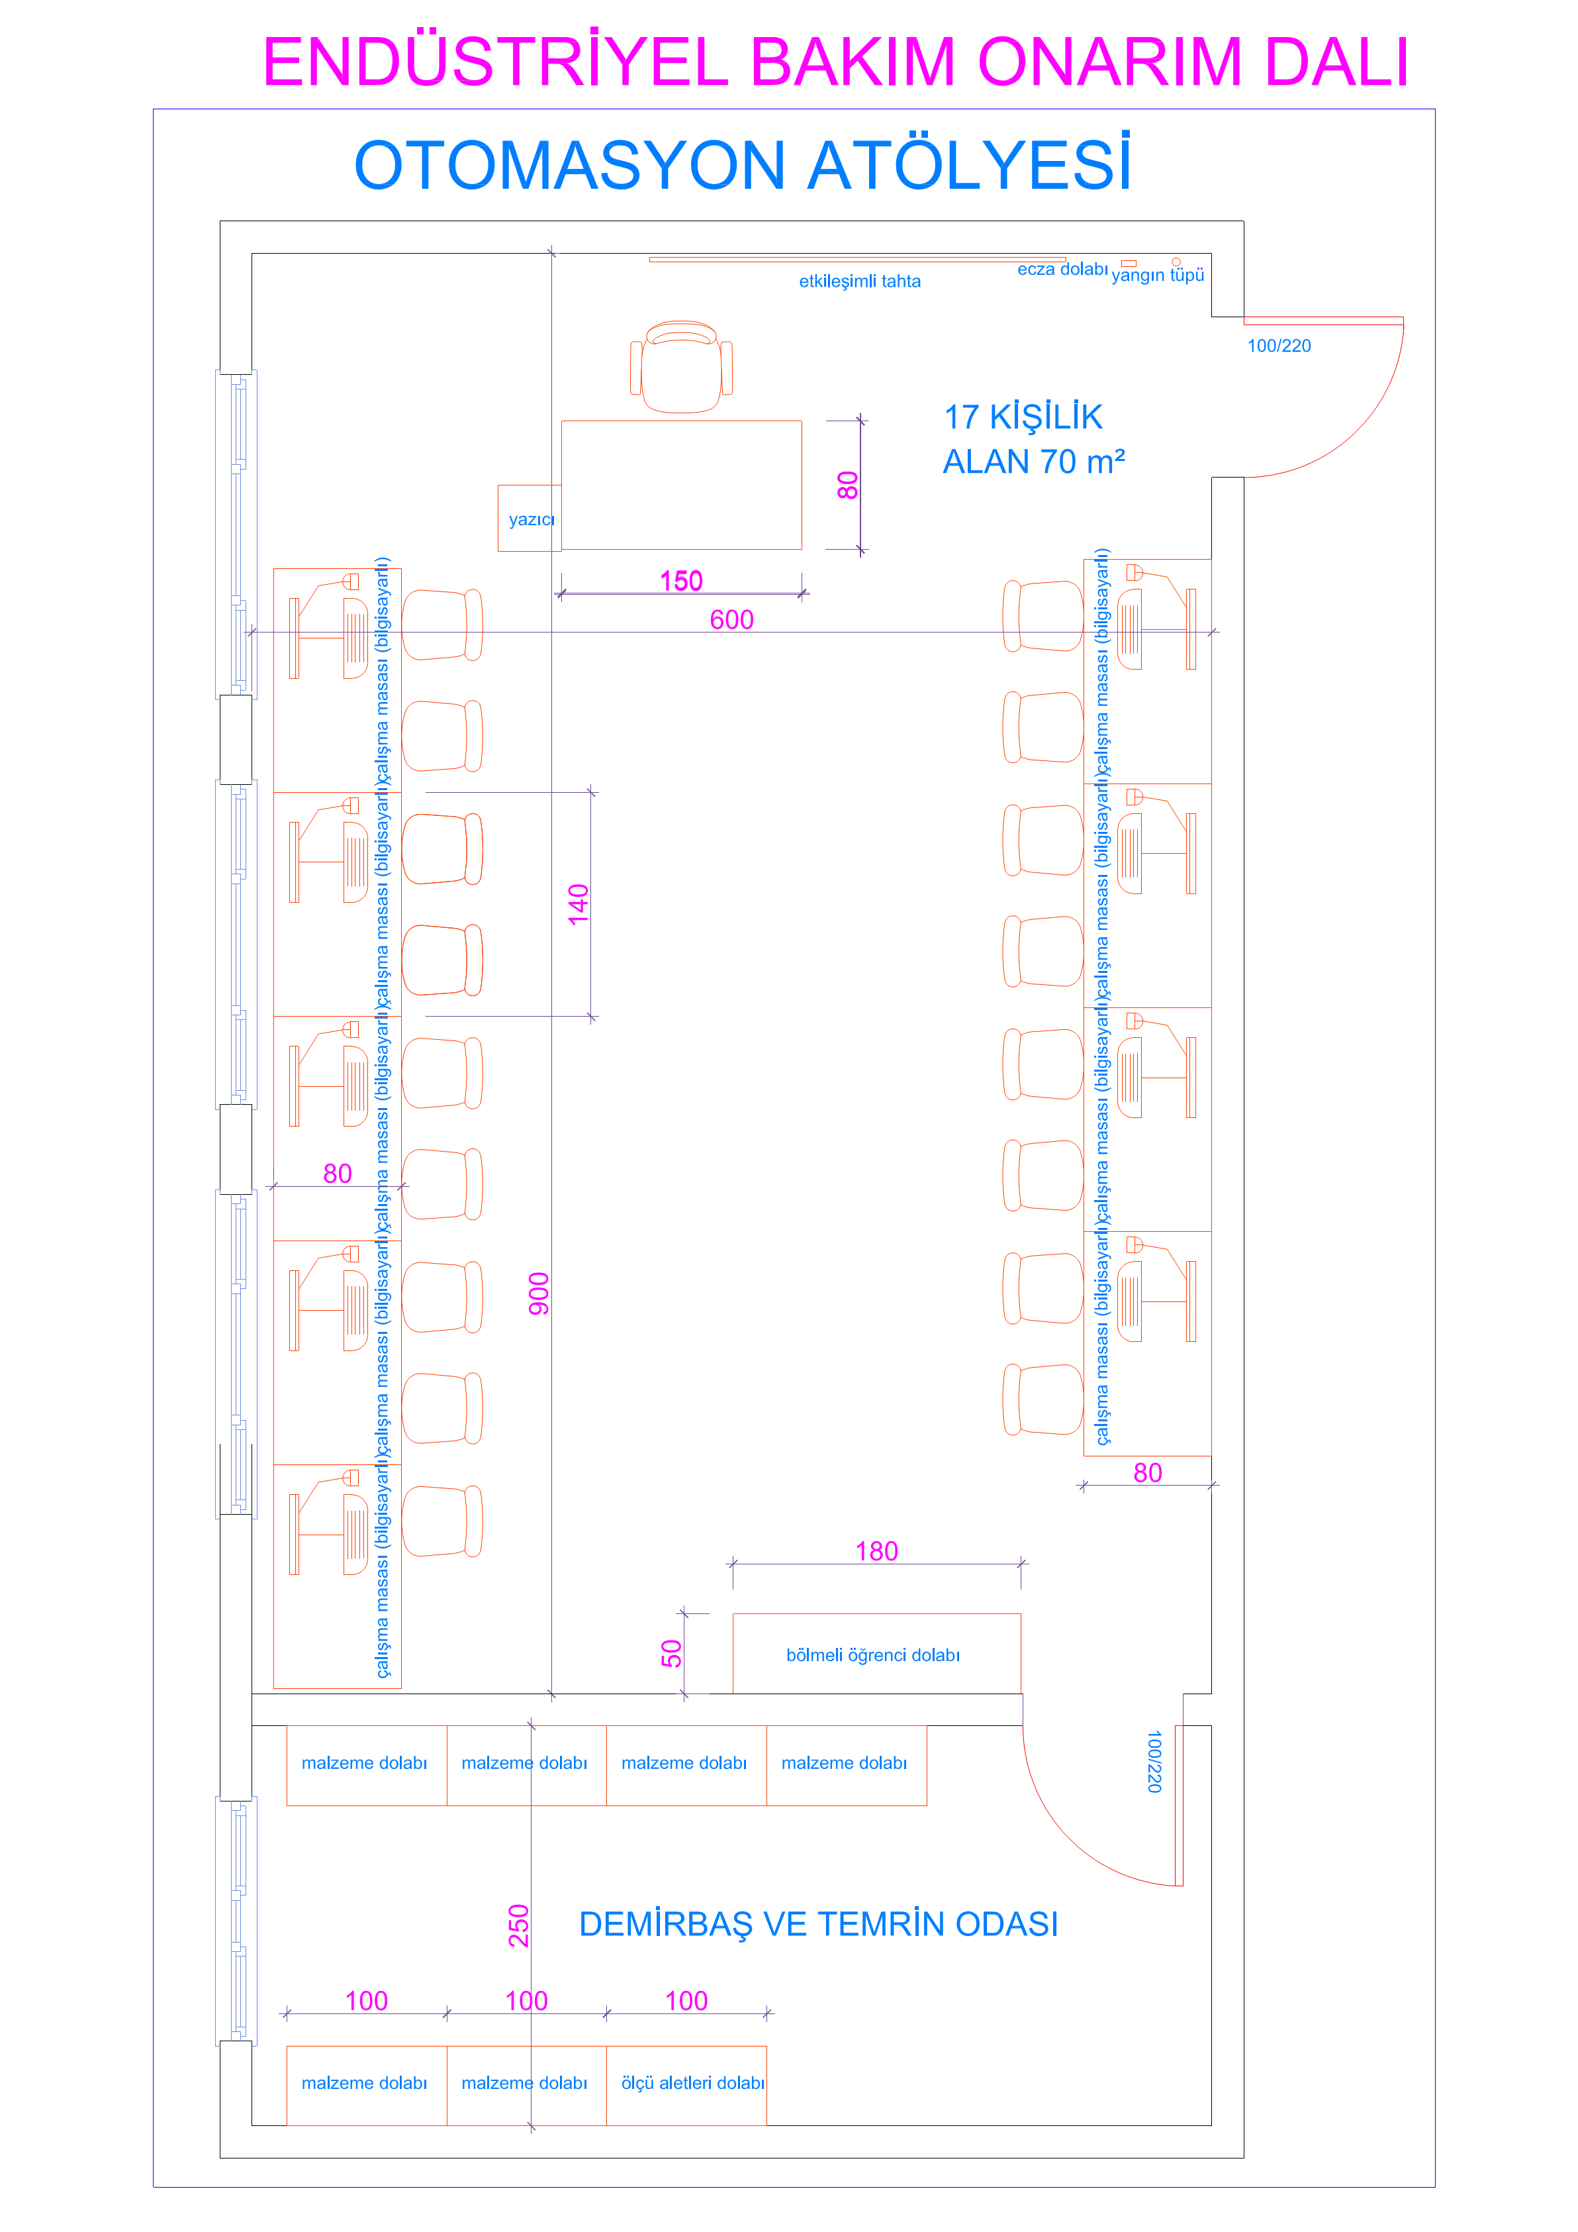
OTOMASYON ATÖLYESİ İŞ SAĞLIĞI VE GÜVENLİĞİ DONATIM LİSTESİ :
 | Taşınırın Adı | Adet
1 | Acil Stop Butonu | 1
2 | Alet-Makine Bakım ve Takip Kartı | 17
3 | Ecza Dolabı | 1
4 | Eldiven | 17
5 | Arıza Bakım ve Onarım İstek Formu | 1
6 | Göz Koruyucu | 17
7 | Havalandırma Sistemi | 1
8 | İş Sağlığı ve Güvenliği Dolabı | 1
9 | Kaçak Akım ve Yangın Koruma Rölesi | 1
10 | Kilitlenebilir Elektrik Panosu | 1
11 | Yalıtım ( İzolasyon) Transformatörü | 1
12 | Yangın Tüpü | 1

 | OTOMASYON ATÖLYESİ DONATIM LİSTESİ:
 | Taşınırın Adı | Adet
1 | Çalışma Koltuğu (Öğrenci) | 17
2 | Masaüstü Bilgisayar (Öğrenci) | 9
3 | Çalışma Masası (Bilgisayarlı) | 9
4 | Çalışma Masası (Öğretmen) | 1
5 | Çalışma Koltuğu (Öğretmen) | 1
6 | Çerçeve Takımı (3'lü) | 1
7 | Çöp Kutusu | 1
8 | Kişisel Bölmeli Öğrenci Dolabı | 1
9 | Malzeme Dolabı | 1
10 | Masaüstü Bilgisayar (Öğretmen) | 1
11 | Yazıcı | 1
12 | Öğrenci İş Tezgâhı | 1
13 | Yangın Güvenliği Sistemleri Ekipman Dolabı | 1
14 | Yayın Panosu | 1
15 | PLC Eğitim Seti (Masa üstü şeklinde) | 9
16 | Servo Motor Eğitim Seti | 9
17 | Step Motor Eğitim Seti | 9
18 | İnverter Eğitim Seti (Masa üstü set şeklinde) | 9
19 | PLC | 9
20 | Üç Faz Asenkron Motor | 9
21 | Avometre | 5
22 | Konveyör Eğitim Seti | 3
23 | Network Kablo Test Cihazı ve kablo bulucu | 2
24 | Kumpas | 2
25 | Faz Kontrol Kalemi | 2
26 | Ağ Cihaz Kabini | 1
27 | Ağ Anahtar (Switch) | 1
28 | Bağlantı Paneli (Patch Panel) | 1
29 | Pensampermetre | 1
30 | Sensör ve transdüser (masa üstü set şeklinde) eğitim Seti | 1
31 | Dijital Toprak Direnç Ölçer MEGER | 1

Mekân Adı | Oda Sayısı | Kişi Sayısı | M² | Toplam M²
4. ENDÜSTRİYEL ELEKTRİK ATÖLYESİ  - Etkileşimli Tahta,  - U düzenli masa sistemi  - Öğrenci ve öğretmen masa altında priz ve data hattı  - Yer kaplaması seramik olmalı  - Eğitim setleri (Standart donatım listesinde)  - Eğitim setleri için elektrik dağıtım panosundan enerji üç faz+ nötr + toprak hatları tavandan tava sistemi ile dağıtılmalı,  - Hava tesisatı çekilmeli  - Standart elektrik dağıtım ve sigorta panosu,  - Ses sistemi (merkezi veya dahili )  8. Madde deki İsg’ye ilave olarak;  - Yalıtım (İzolasyon) Transformatörü bir ve üç fazlı sargıları birbirinden yalıtılmış, atölye ve laboratuvarlarda deney seti ve plançetelerin beslemeleri ve öğrencilerin kullanacağı tüm prizler bu trafodan beslenmelidir. Anahtarları da yetkili kişilerde olmalıdır.  - Her öğrenci için burun koruyucu, anti statik, delinme dirençli, doğal kauçuk, yalıtkan taban, terleme ve aşınmaya dirençli iç astarlı en az 18.000 Volt dayanıklı iş ayakkabısı olmalıdır.  - Her öğrenci için Isıya, aside dayanıklı, içi pamuklu ve mekanik çalışmalara uygun kesilme, yırtılma, delinmeye dayanıklı iş eldiven olmalıdır. Aynı zamanda izoleli olmalıdır.  - Atölye ve koridorlarda gözle görülebilecek şekilde, acil durumlarda aranacaklar numaralar asılmalıdır.  - Engelli uyarı levhası fosforlu, yön gösteren, şekilde olmalıdır.  - Göz Koruyucu KKD Yönetmeliği'ne uygun, çizilmeye karşı dayanıklı, buğu yapmaz, uv ışınlarına karşı koruyucu özellikte olmalıdır. | 1 | 17 | 94 | 94
TOPLAM |  |  |  | 94

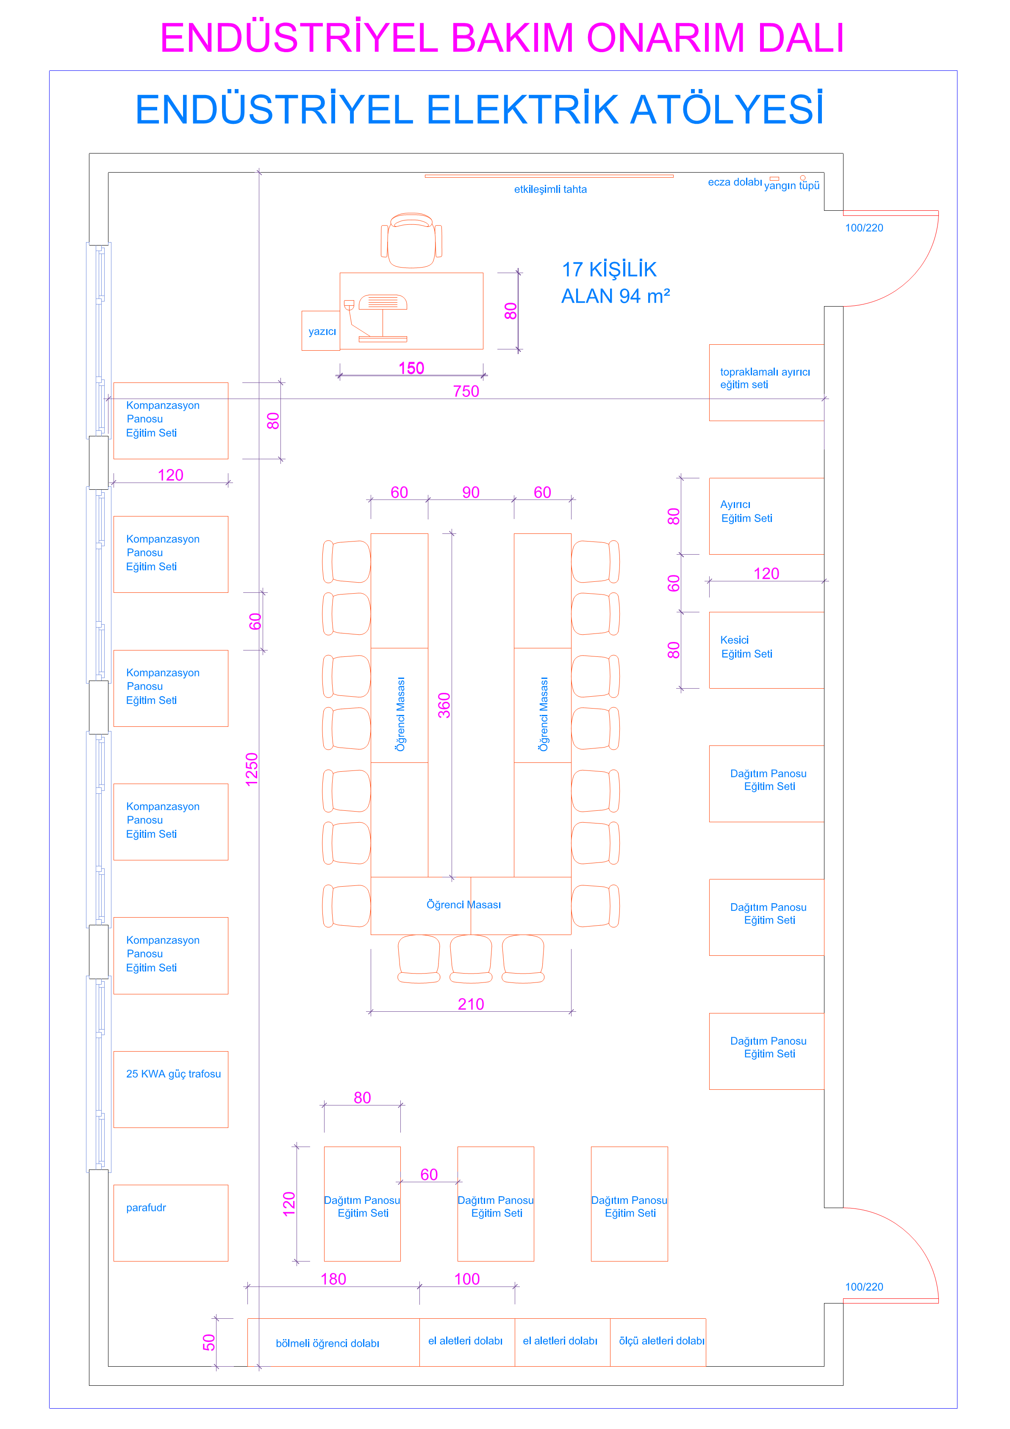

ENDÜSTRİYEL ELEKTRİK ATÖLYESİ İŞ SAĞLIĞI VE GÜVENLİĞİ DONATIM LİSTESİ
 | Taşınırın Adı | Adet
1 | Acil Stop Butonu | 1
2 | Alet-Makine Bakım ve Takip Kartı | 20
3 | Arıza Bakım ve Onarım İstek Formu | 1
4 | Ecza Dolabı | 1
5 | Eldiven (Yalıtılmış (İzole) elektrikçi eldiveni olmalıdır. En az 1000 Volt AC gerilime dayanıklı olmalı.) | 1
6 | Göz Koruyucu | 17
7 | Havalandırma Sistemi | 1
8 | İş Sağlığı ve Güvenliği Dolabı | 1
9 | İş Sağlığı ve Güvenliği Panosu | 1
10 | Kaçak Akım ve Yangın Koruma Rölesi | 1
11 | Kısa Devre Uyarı Sistemi | 1
12 | Kilitlenebilir Elektrik Panosu | 1
13 | Yalıtım ( İzolasyon) Transformatörü | 1
14 | Yangın Tüpü | 1
15 | Ayakkabı | 17

ENDÜSTRİYEL ELEKTRİK ATÖLYESİ DONATIM LİSTESİ
 | Taşınırın Adı | Adet
1 | Çalışma Koltuğu (Öğrenci) | 17
2 | Çalışma Masası (Bilgisayarlı) | 9
3 | Masaüstü Bilgisayar (Öğrenci) | 9
4 | Malzeme Dolabı | 6
5 | El Aletleri Takım dolabı | 2
6 | Çalışma Masası (Öğretmen) | 1
7 | Çalışma Koltuğu (Öğretmen) | 1
8 | Çerçeve Takımı (3'lü) | 1
9 | Çöp Kutusu | 1
10 | Kişisel Bölmeli Öğrenci Dolabı | 1
11 | Masaüstü Bilgisayar (Öğretmen) | 1
12 | Yazıcı | 1
13 | Ölçü Aletleri Dolabı | 1
14 | Yangın Güvenliği Sistemleri Ekipman Dolabı | 1
15 | Yayın Panosu | 1
16 | Faz Kontrol Kalemi | 17
17 | Elektronik Elektrik Sayacı | 17
18 | AG Akım Transformatörü | 17
19 | Buşing Tipi Akım Transformatörü | 17
20 | Voltmetre | 12
21 | Avometre | 10
22 | Şebeke Güç Analizörü | 9
23 | Akım Trafo Seti | 9
24 | Kombi Sayaç | 9
25 | LCR Metre | 9
26 | Reaktif Güç Kontrol Rolesi | 9
27 | Parafudur AG | 9
28 | Dağıtım Panosu | 6
29 | Kumpas | 5
30 | Kompanzasyon Eğitim Seti | 5
31 | Pensampermetre | 5
32 | Sigorta Değiştirme Pensi | 5
33 | İkaz Topu | 3
34 | OG Akım Transformatörü | 3
35 | OG Akım Transformatörü | 3
36 | Frekansmetre | 2
37 | Parafudur Eğitim Seti | 2
38 | Paratoner Eğitim Seti | 2
39 | YG Akım Transformatörleri | 2
40 | Ayırıcı | 1
41 | Bir Fazlı Trafo Modeli | 1
42 | Elektrik Tesisatı Kontrol Test Cihazı (Dijital) | 1
43 | Faz Sırası Ölçü Aleti | 1
44 | Kapasitif Gerilim Transformatörü | 1
45 | Travers ve Mesnet İzalatör Eğitim Seti | 1
46 | Metaloksit Parafudur | 1
47 | Modüler Çıkış Hücresi | 1
48 | Modüler Giriş Hücresi | 1
49 | Modüler Ölçüm Hücresi | 1
50 | Topraklama Ayırıcı Eğitim Seti | 1
51 | Trafo Ölçüm Panosu | 1
52 | Yalıtım (İzolasyon) Test Cihazı (Dijital El Tipi) | 1
53 | Zincir Yalıtım (İzolatör) Eğitim Seti | 1
54 | Havai Hat Damperi | 1
55 | Enerji ve Harmonik Analizörü | 1
56 | Uzaktan (Kablosuz) Elektronik Sayaç Okuma Eğitim Seti | 1
57 | Direk Tipi Trafo Ölçüm Panosu | 1
58 | OG Dağıtım Güç Trafosu | 1
59 | Kesici | 1
60 | Pantograf Ayırıcı | 1
61 | Sepam Koruma Rölesi | 1
62 | Hermetik Koruma Rölesi | 1
63 | Aşırı Akım Koruma Rölesi | 1
64 | Toprak Rölesi | 1
65 | Diferansiyel Koruma Rölesi | 1
66 | Mesafe Koruma (Empedans) Rölesi | 1
67 | Trafo Yağı Seviye ve Sıcaklık Göstergesi | 1
68 | Trafo Sargı Sıcaklığı Termometresi | 1
69 | Dijital Toprak Direnç Ölçer MEGER | 1
70 | SF6 Gaz Filtresi | 1
71 | Manevra Istankası | 1
72 | Orta Gerilim Dedektörü | 1

6. SAVUNMA ELEKTRONİK SİSTEMLERİ DALI ATÖLYELERİ:

Mekân Adı | Oda Sayısı | Kişi Sayısı | M² | Toplam M²
1. KABLAJ VE MEKANİK MONTAJ ATÖLYESİ  - Etkileşimli Tahta  - U düzenli masa sistemi  - Öğretmen masa altında priz ve data hattı  - Öğrenci masa altında priz  - Atölye ekipmanları (Standart donatı listesinde)  - Atölye öğrenci çalışma masaları ESD masa örtülü olmalıdır.  8. Madde deki İsg’ye ilave olarak;  - Yalıtım (İzolasyon) Transformatörü bir ve üç fazlı sargıları birbirinden yalıtılmış, atölye ve laboratuvarlarda deney seti ve plançetelerin beslemeleri ve öğrencilerin kullanacağı tüm prizler bu trafodan beslenmelidir. Anahtarları da yetkili kişilerde olmalıdır.  - Her öğrenci için burun koruyucu, anti statik, delinme dirençli, doğal kauçuk, yalıtkan taban, terleme ve aşınmaya dirençli iç astarlı en az 18.000 Volt dayanıklı iş ayakkabısı olmalıdır.  - Her öğrenci için Isıya, aside dayanıklı, içi pamuklu ve mekanik çalışmalara uygun kesilme, yırtılma, delinmeye dayanıklı iş eldiven olmalıdır. Aynı zamanda izoleli olmalıdır.  - Atölye ve koridorlarda gözle görülebilecek şekilde, acil durumlarda aranacaklar numaralar asılmalıdır.  - Engelli uyarı levhası fosforlu, yön gösteren, şekilde olmalıdır.  - Göz Koruyucu KKD Yönetmeliği'ne uygun, çizilmeye karşı dayanıklı, buğu yapmaz, uv ışınlarına karşı koruyucu özellikte olmalıdır. | 1 | 17 | 97,25 | 97,25
DEMİRTAŞ VE TEMRİNLİK ODASI  - Atölye/laboratuvar malzemelerinin depolandığı,  - Ölçü Aletleri Dolabı,  - Malzeme Dolabı,  - El Aletleri Dolabı,  - Sabit raflı 2 adet,  - Malzeme alış-verişini sağlayacak şekilde ve atölye/laboratuvar ile direkt irtibatlı düşünülecek | 1 |  | 18,75 | 18,75
TOPLAM |  |  |  | 116

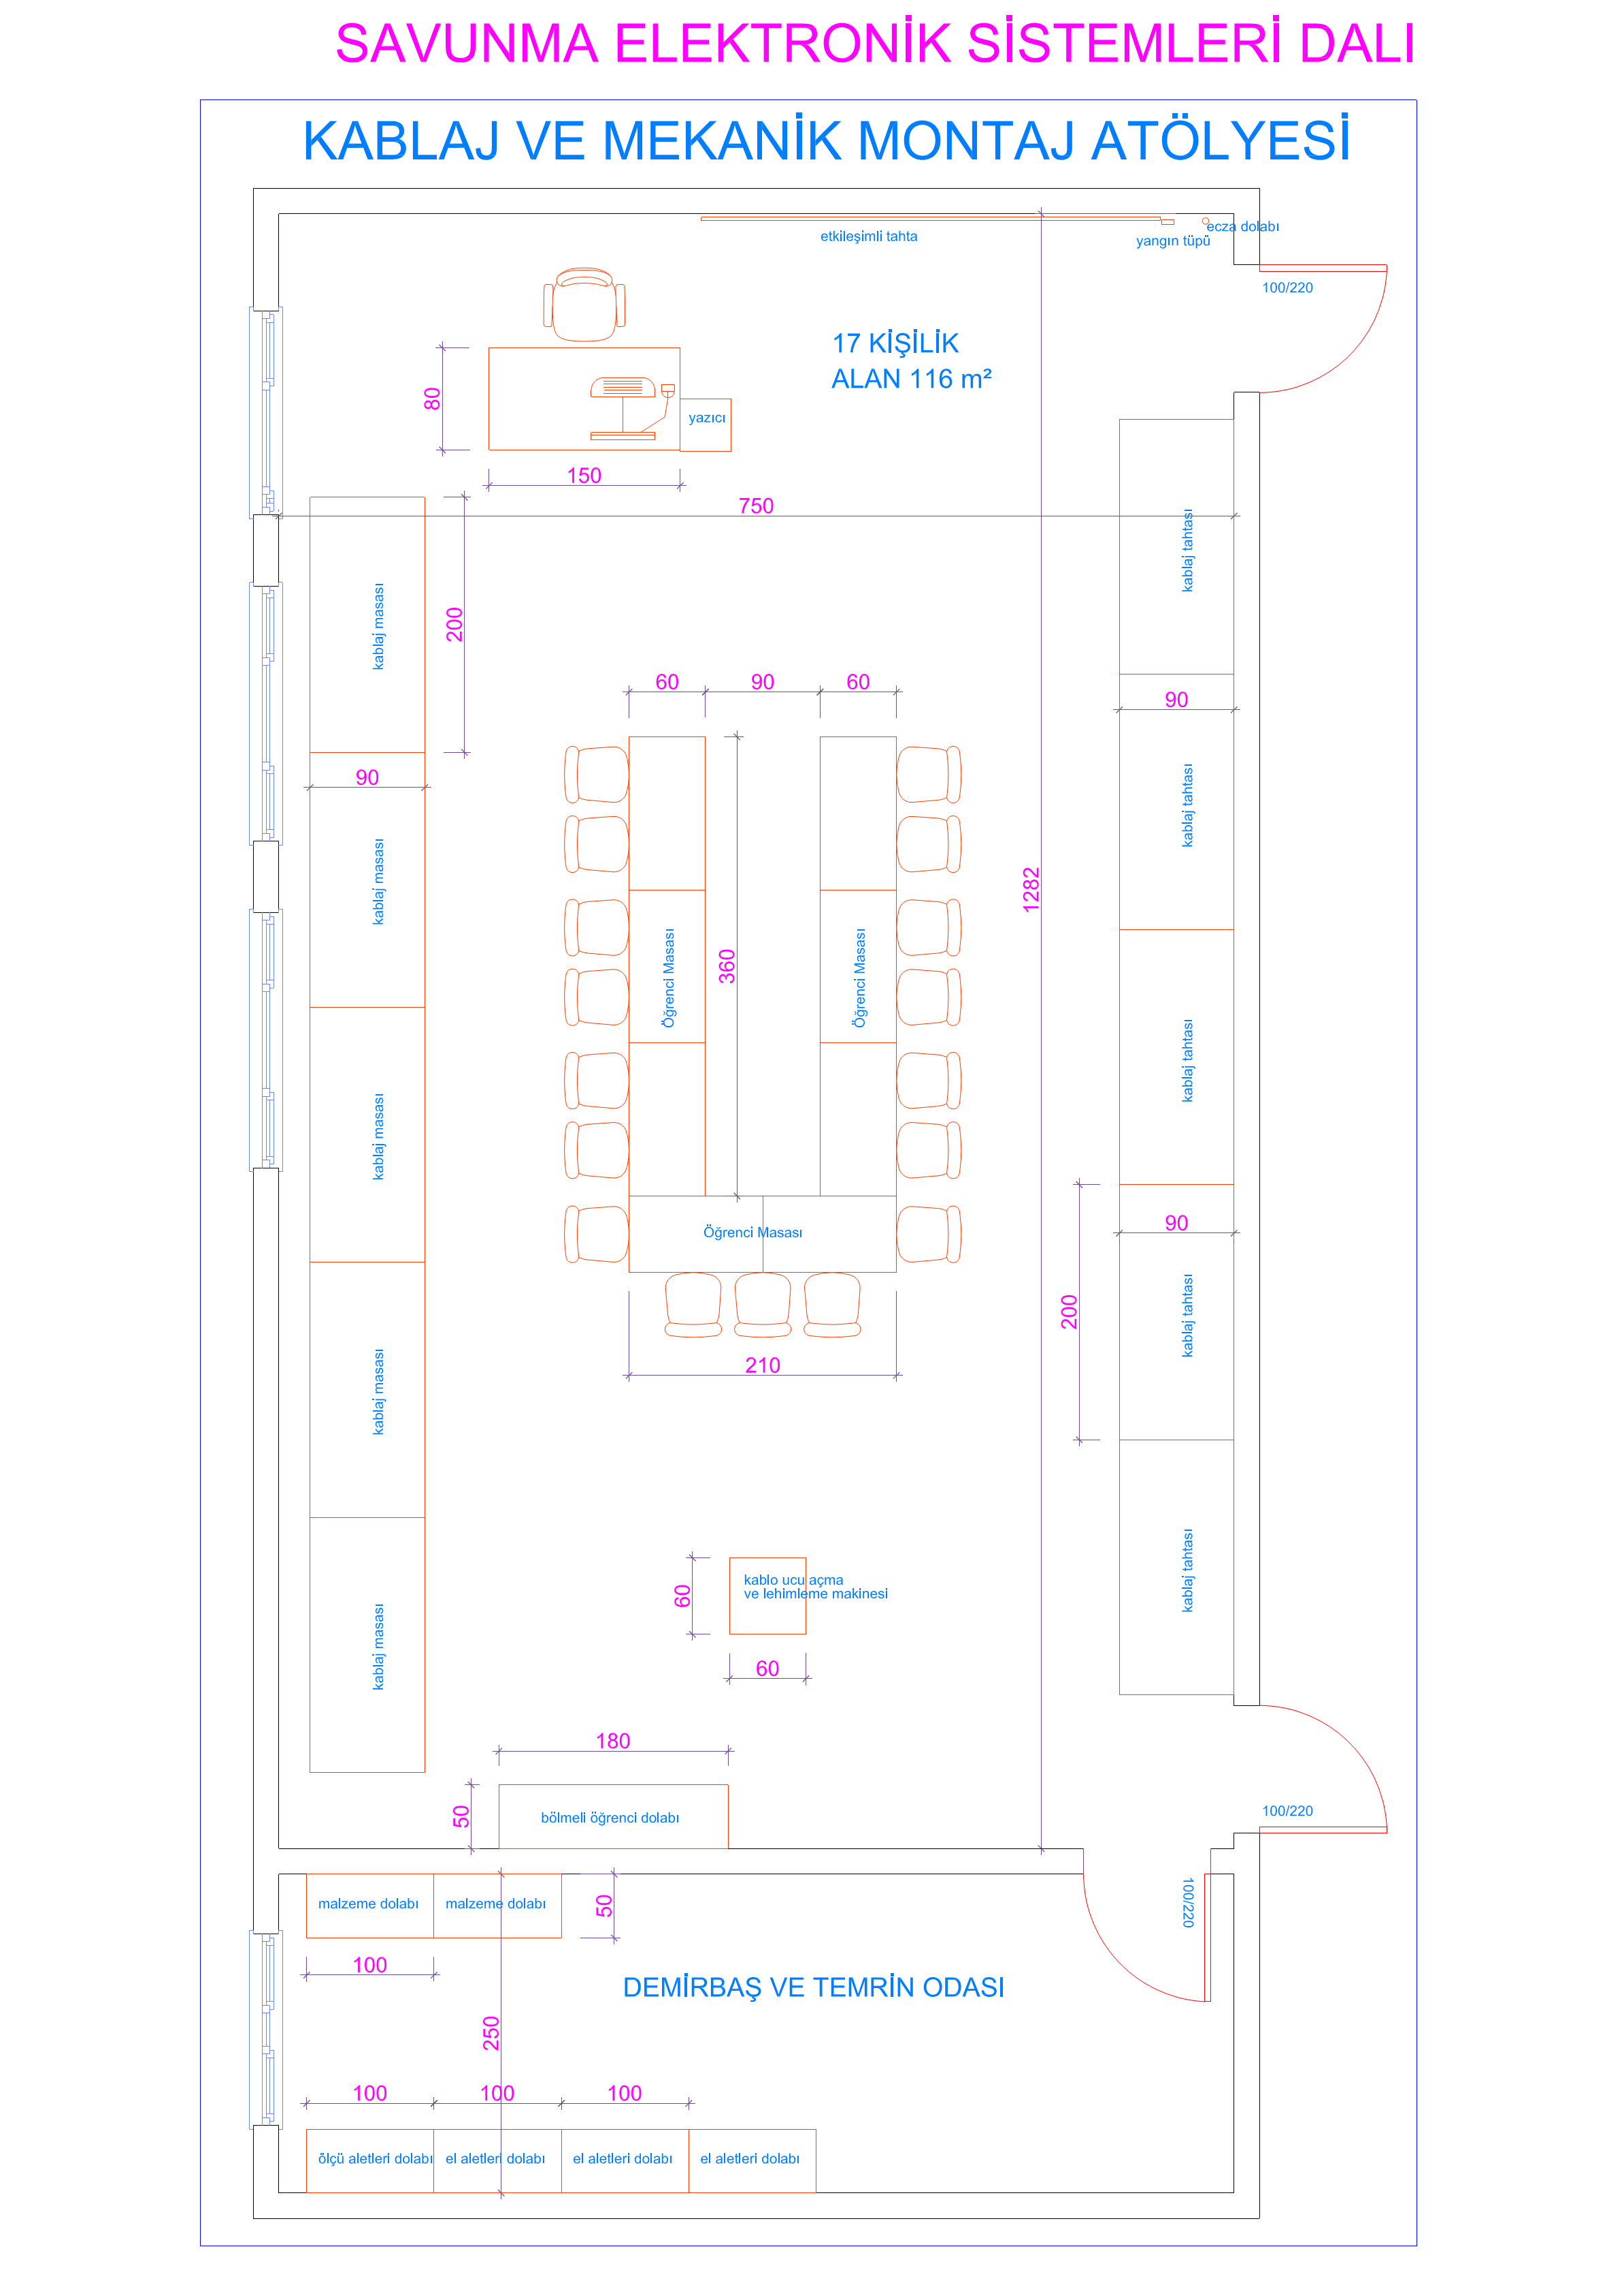

KABLAJ VE MEKANİK MONTAJ ATÖLYESİ İŞ SAĞLIĞI VE GÜVENLİĞİ DONATIM LİSTESİ
 | Taşınırın Adı | Adet
1 | Acil Stop Butonu | 1
2 | Alet-Makine Bakım ve Takip Kartı | 1
3 | Arıza Bakım ve Onarım İstek Formu | 1
4 | Havalandırma Sistemi | 1
5 | Sağlık Güvenlik İşaretleri | 1
6 | Talimatlar | 1
7 | Yangın Tüpü | 1

KABLAJ VE MEKANİK MONTAJ ATÖLYESİ DONATIM LİSTESİ
 | Taşınırın Adı | Adet
1 | Çalışma Koltuğu (Öğrenci) | 17
2 | Çalışma Masası | 9
3 | Kablaj masası | 5
4 | Kablaj tahtası | 5
5 | El Aletleri Takım dolabı | 3
6 | Malzeme Dolabı | 2
7 | Çalışma Masası (Öğretmen) | 1
8 | Çalışma Koltuğu (Öğretmen) | 1
9 | Çerçeve Takımı (3'lü) | 1
10 | Çöp Kutusu | 1
11 | Kişisel Bölmeli Öğrenci Dolabı | 1
12 | Masaüstü Bilgisayar (Öğretmen) | 1
13 | Yazıcı | 1
14 | Ölçü Aletleri Dolabı | 1
15 | Yangın Güvenliği Sistemleri Ekipman Dolabı | 1
16 | Yayın Panosu | 1
17 | Avometre | 17
18 | Krimp El Aleti ve Başlığı | 17
19 | Duman Aspiratörü | 9
20 | Isı Tabancası | 4
21 | Dağıtım Panosu | 1
22 | Kablo Uç Açma ve Lehimleme Makinası | 1
23 | Lehimli Makaron (Solder Sleeve) | 1
24 | Isı Ayarlı Havya | 9

Mekân Adı | Oda Sayısı | Kişi Sayısı | M² | Toplam M²
2. ELEKTRONİK KART MONTAJ ATÖLYESİ  - Etkileşimli Tahta  - U düzenli masa sistemi  - Öğretmen masa altında priz ve data hattı  - Öğrenci masa altında priz  - Atölye ekipmanları (Standart donatı listesinde)  - Atölye öğrenci çalışma masaları ESD masa örtülü olmalıdır.  8. Madde deki İsg’ye ilave olarak;  - Yalıtım (İzolasyon) Transformatörü bir ve üç fazlı sargıları birbirinden yalıtılmış, atölye ve laboratuvarlarda deney seti ve plançetelerin beslemeleri ve öğrencilerin kullanacağı tüm prizler bu trafodan beslenmelidir. Anahtarları da yetkili kişilerde olmalıdır.  - Her öğrenci için burun koruyucu, anti statik, delinme dirençli, doğal kauçuk, yalıtkan taban, terleme ve aşınmaya dirençli iç astarlı en az 18.000 Volt dayanıklı iş ayakkabısı olmalıdır.  - Her öğrenci için Isıya, aside dayanıklı, içi pamuklu ve mekanik çalışmalara uygun kesilme, yırtılma, delinmeye dayanıklı iş eldiven olmalıdır. Aynı zamanda izoleli olmalıdır.  - Atölye ve koridorlarda gözle görülebilecek şekilde, acil durumlarda aranacaklar numaralar asılmalıdır.  - Engelli uyarı levhası fosforlu, yön gösteren, şekilde olmalıdır.  - Göz Koruyucu KKD Yönetmeliği'ne uygun, çizilmeye karşı dayanıklı, buğu yapmaz, uv ışınlarına karşı koruyucu özellikte olmalıdır. | 1 | 17 | 90 | 90
TOPLAM |  |  |  | 90

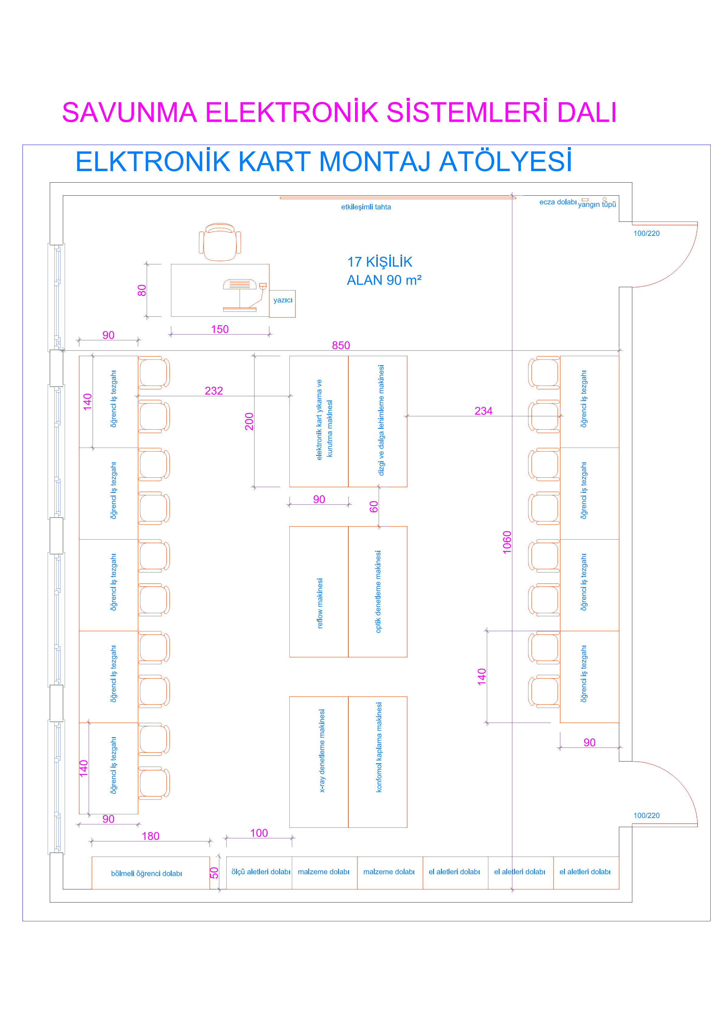

ELEKTRONİK KART MONTAJ ATÖLYESİ İŞ SAĞLIĞI VE GÜVENLİĞİ DONATIM LİSTESİ
 | Taşınırın Adı | Adet
1 | Acil Stop Butonu | 1
2 | Alet-Makine Bakım ve Takip Kartı | 1
3 | Arıza Bakım ve Onarım İstek Formu | 1
4 | Havalandırma Sistemi | 1
5 | Sağlık Güvenlik İşaretleri | 1
6 | Talimatlar | 1
7 | Yangın Tüpü | 1

ELEKTRONİK KART MONTAJ ATÖLYESİ DONATIM LİSTESİ
 | Taşınırın Adı | Adet
1 | Çalışma Koltuğu (Öğrenci) | 17
2 | Öğrenci İş Tezgâhı | 9
3 | Malzeme Dolabı | 2
4 | Çalışma Masası (Öğretmen) | 1
5 | Çalışma Koltuğu (Öğretmen) | 1
6 | Çerçeve Takımı (3'lü) | 1
7 | Çöp Kutusu | 1
8 | Kişisel Bölmeli Öğrenci Dolabı | 1
9 | Masaüstü Bilgisayar (Öğretmen) | 1
10 | Yazıcı | 1
11 | Ölçü Aletleri Dolabı | 1
12 | Yangın Güvenliği Sistemleri Ekipman Dolabı | 1
13 | Yayın Panosu | 1
14 | Masa tipi dijital Mikroskop | 9
15 | Osiloskop (100 MHz) | 2
16 | Reflow makinesi | 1
17 | Dizgi ve Dalga Lehimleme Makinesi | 1
18 | Elektronik Kart yıkama ve kurutma makinesi | 1
19 | Optik denetleme cihazı | 1
20 | X ray denetleme cihazı | 1
21 | Konformal kaplama makinesi | 1
22 | PCB ön ısıtma makinesi | 1
23 | Isı Ayarlı Havya | 9

Mekân Adı | Oda Sayısı | Kişi Sayısı | M² | Toplam M²
3. TEST VE ÖLÇÜM LABORATUVARI  - Etkileşimli Tahta  - U düzenli masa sistemi  - Öğretmen masa altında priz ve data hattı  - Öğrenci masa altında priz  - Atölye ekipmanları (Standart donatı listesinde)  - Atölye öğrenci çalışma masaları ESD masa örtülü olmalıdır.  8. Madde deki İsg’ye ilave olarak;  - Yalıtım (İzolasyon) Transformatörü bir ve üç fazlı sargıları birbirinden yalıtılmış, atölye ve laboratuvarlarda deney seti ve plançetelerin beslemeleri ve öğrencilerin kullanacağı tüm prizler bu trafodan beslenmelidir. Anahtarları da yetkili kişilerde olmalıdır.  - Her öğrenci için burun koruyucu, anti statik, delinme dirençli, doğal kauçuk, yalıtkan taban, terleme ve aşınmaya dirençli iç astarlı en az 18.000 Volt dayanıklı iş ayakkabısı olmalıdır.  - Her öğrenci için Isıya, aside dayanıklı, içi pamuklu ve mekanik çalışmalara uygun kesilme, yırtılma, delinmeye dayanıklı iş eldiven olmalıdır. Aynı zamanda izoleli olmalıdır.  - Atölye ve koridorlarda gözle görülebilecek şekilde, acil durumlarda aranacaklar numaralar asılmalıdır.  - Engelli uyarı levhası fosforlu, yön gösteren, şekilde olmalıdır.  - Göz Koruyucu KKD Yönetmeliği'ne uygun, çizilmeye karşı dayanıklı, buğu yapmaz, uv ışınlarına karşı koruyucu özellikte olmalıdır. | 1 | 17 | 81,25 | 81,25
DEMİRTAŞ VE TEMRİNLİK ODASI  - Atölye/laboratuvar malzemelerinin depolandığı,  - Ölçü Aletleri Dolabı,  - Malzeme Dolabı,  - El Aletleri Dolabı,  - Sabit raflı 2 adet,  - Malzeme alış-verişini sağlayacak şekilde ve atölye/laboratuvar ile direkt irtibatlı düşünülecek | 1 |  | 18,75 | 18,75
TOPLAM |  |  |  | 100

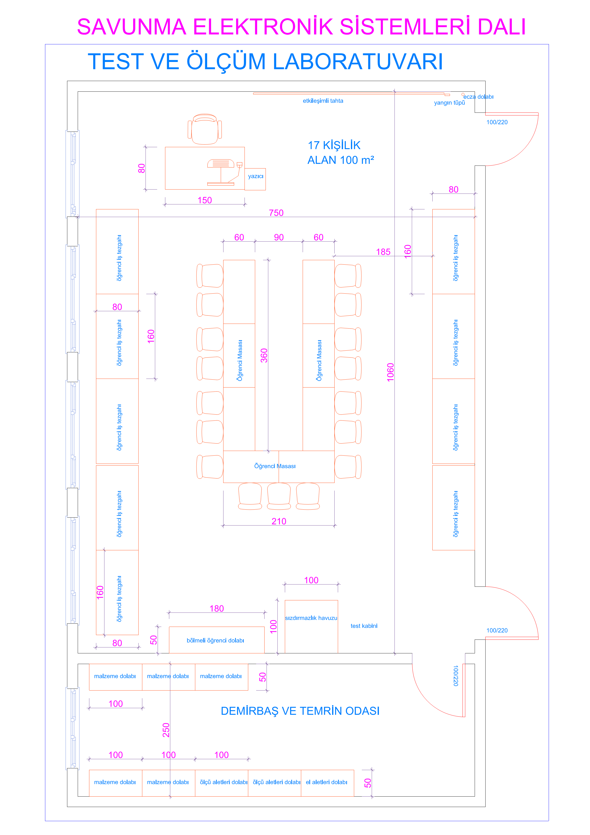

TEST VE ÖLÇÜM LABORATUVARI İŞ SAĞLIĞI VE GÜVENLİĞİ DONATIM LİSTESİ
 | Taşınırın Adı | Adet
1 | Acil Stop Butonu | 1
2 | Alet-Makine Bakım ve Takip Kartı | 1
3 | Arıza Bakım ve Onarım İstek Formu | 1
4 | Sağlık Güvenlik İşaretleri | 1
5 | Talimatlar | 1
6 | Yangın Tüpü | 1

TEST VE ÖLÇÜM LABORATUVARI DONATIM LİSTESİ
 | Taşınırın Adı | Adet
1 | Çalışma Koltuğu (Öğrenci) | 17
2 | Öğrenci İş Tezgâhı | 9
3 | Malzeme Dolabı | 5
4 | Ölçü Aletleri Dolabı | 2
5 | Çalışma Masası (Öğretmen) | 1
6 | Çalışma Koltuğu (Öğretmen) | 1
7 | Çerçeve Takımı (3'lü) | 1
8 | Çöp Kutusu | 1
9 | El Aletleri Takım dolabı | 1
10 | Kişisel Bölmeli Öğrenci Dolabı | 1
11 | Masaüstü Bilgisayar (Öğretmen) | 1
12 | Yazıcı | 1
13 | Yangın Güvenliği Sistemleri Ekipman Dolabı | 1
14 | Yayın Panosu | 1
15 | Avometre | 17
16 | Masa tipi dijital Mikroskop | 9
17 | Fonksiyonel Test Cihazları | 9
18 | Güç Kaynağı | 9
19 | Network Kablo Test Cihazı ve kablo bulucu | 2
20 | Spektrum Analizör | 2
21 | Osiloskop (100 MHz) | 2
22 | Miliohmmetre | 2
23 | RF Güç Ölçer | 2
24 | Dağıtım Panosu | 1
25 | Fonksiyon Üreteci | 1
26 | Network Analizör | 1
27 | Test kabini | 1
28 | Sızdırmazlık Havuzu | 1
29 | In-Circuit Cihazı | 1
30 | RF Analizör | 1
31 | Sinyal Üretici | 3

Mekân Adı | Oda Sayısı | Kişi Sayısı | M² | Toplam M²
4. ANALOG-DİJİTAL ELEKTRONİK ATÖLYESİ:  - Etkileşimli Tahta  - U düzenli masa sistemi  - Öğrenci ve öğretmen masa altında priz  - Eğitim setleri (Standart donatım listesinde)  - Eğitim setleri için elektrik dağıtım panosundan enerji üç faz+ nötr + toprak hatları tavandan tava sistemi ile dağıtılmalı,  - Hava tesisatı çekilmeli  - Standart elektrik dağıtım ve sigorta panosu,  - Ses sistemi (merkezi veya dahili )  8. Madde deki İsg’ye ilave olarak;  - Yalıtım (İzolasyon) Transformatörü bir ve üç fazlı sargıları birbirinden yalıtılmış, atölye ve laboratuvarlarda deney seti ve plançetelerin beslemeleri ve öğrencilerin kullanacağı tüm prizler bu trafodan beslenmelidir. Anahtarları da yetkili kişilerde olmalıdır.  - Her öğrenci için burun koruyucu, anti statik, delinme dirençli, doğal kauçuk, yalıtkan taban, terleme ve aşınmaya dirençli iç astarlı en az 18.000 Volt dayanıklı iş ayakkabısı olmalıdır.  - Her öğrenci için Isıya, aside dayanıklı, içi pamuklu ve mekanik çalışmalara uygun kesilme, yırtılma, delinmeye dayanıklı iş eldiven olmalıdır. Aynı zamanda izoleli olmalıdır.  - Atölye ve koridorlarda gözle görülebilecek şekilde, acil durumlarda aranacaklar numaralar asılmalıdır.  - Engelli uyarı levhası fosforlu, yön gösteren, şekilde olmalıdır.  Göz Koruyucu KKD Yönetmeliği'ne uygun, çizilmeye karşı dayanıklı, buğu yapmaz, uv ışınlarına karşı koruyucu özellikte olmalıdır. | 1 | 17 | 75 | 75
TOPLAM |  |  |  | 75
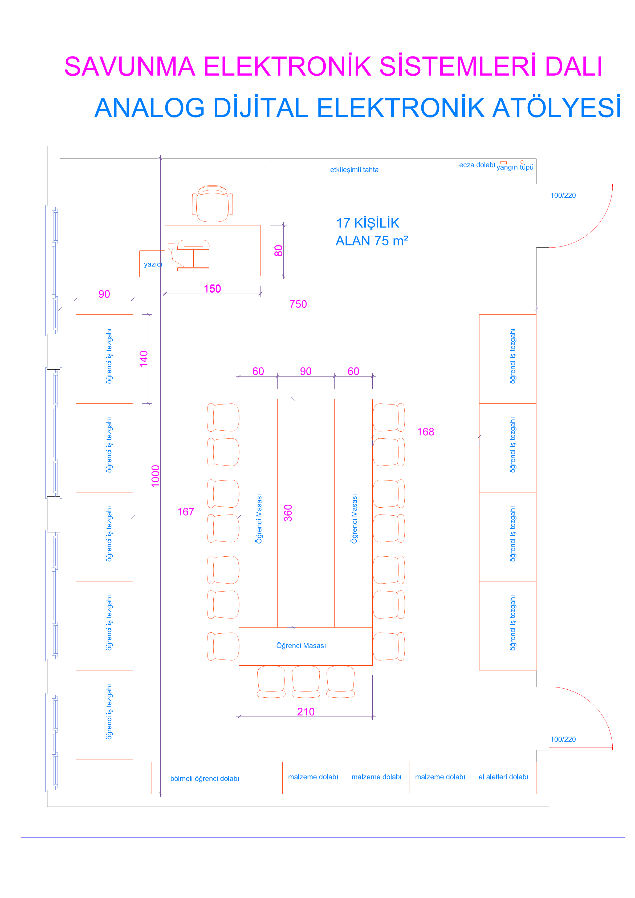

ANALOG-DİJİTAL ELEKTRONİK ATÖLYESİ İŞ SAĞLIĞI VE GÜVENLİĞİ DONATIM LİSTESİ
 | Taşınırın Adı | Adet
1 | Acil Stop Butonu | 1
2 | Alet-Makine Bakım ve Takip Kartı | 20
3 | Arıza Bakım ve Onarım İstek Formu | 1
4 | Ecza Dolabı | 1
5 | Eldiven | 1
6 | Göz Koruyucu | 17
7 | Havalandırma Sistemi | 1
8 | İş Sağlığı ve Güveniliği Dolabı | 1
9 | İş Sağlığı ve Güveniliği Panosu | 1
10 | Kaçak Akım ve Yangın Koruma Rölesi | 1
11 | Kısa Devre Uyarı Sistemi | 1
12 | Kilitlenebilir Elektrik Panosu | 1
13 | Yalıtım ( İzolasyon) Transformatörü | 1
14 | Yangın Tüpü | 1

ANALOG-DİJİTAL ELEKTRONİK ATÖLYESİ DONATIM LİSTESİ
 | Taşınırın Adı | Adet
1 | Çalışma Koltuğu (Öğrenci) | 17
2 | Öğrenci İş Tezgâhı | 9
3 | Çalışma Masası (Öğretmen) | 1
4 | Çalışma Koltuğu (Öğretmen) | 1
5 | Çerçeve Takımı (3'lü) | 1
6 | Çöp Kutusu | 1
7 | El Aletleri Takım dolabı | 1
8 | Kişisel Bölmeli Öğrenci Dolabı | 1
9 | Malzeme Dolabı | 1
10 | Masaüstü Bilgisayar (Öğretmen) | 1
11 | Yazıcı | 1
12 | Ölçü Aletleri Dolabı | 1
13 | Yangın Güvenliği Sistemleri Ekipman Dolabı | 1
14 | Yayın Panosu | 1
15 | Amplifikatör Eğitim Seti | 9
16 | İşlemsel Yükselteç Eğitim Seti | 9
17 | Masa tipi dijital Mikroskop | 9
18 | Endüstriyel Elektronik Deney Seti | 9
19 | Haberleşme Eğitim Seti | 9
20 | Sensör ve transdüser (masa üstü set şeklinde) eğitim Seti | 9
21 | Osiloskop (100 MHz) | 5
22 | Sinyal Üreteci | 1
23 | Network Kablo Test Cihazı ve kablo bulucu | 2
24 | Devre Analizi Deney Seti (DC) | 1
25 | Spektrum Analizör | 1
26 | Fonksiyon Üretici | 5

F. SERTİFİKA PROGRAMI ATÖLYELERİ:

Mekân Adı | Oda Sayısı | Kişi Sayısı | M² | Toplam M²
1. BÜRO MAKİNELERİ ATÖLYESİ:  - Öğretmen masasında internet bağlantısı olan bilgisayar,  - Lazer yazıcı,  - Öğrenci bilgisayar, masa ve sandalyeleri,  - Elektrik dağıtım panosundan enerji faz+ nötr + toprak hatları, data hatları tavandan tava sistemi ile dağıtılmalı,  - Etkileşimli tahta,  - Hava tesisatı çekilmeli  - Standart elektrik dağıtım ve sigorta panosu,  - Kablo ve wifi Switch panolu,  - Ses sistemi (merkezi ve dahili )  - Taban alanı temizlenmeye uygun malzemeden yapılmalı  - Havalandırma sistemi(zehirli gazların dışarı atılması için)  8. Madde deki İsg’ye ilave olarak;  - Yalıtım (İzolasyon) Transformatörü bir ve üç fazlı sargıları birbirinden yalıtılmış, atölye ve laboratuvarlarda deney seti ve plançetelerin beslemeleri ve öğrencilerin kullanacağı tüm prizler bu trafodan beslenmelidir. Anahtarları da yetkili kişilerde olmalıdır.  - Her öğrenci için burun koruyucu, anti statik, delinme dirençli, doğal kauçuk, yalıtkan taban, terleme ve aşınmaya dirençli iç astarlı en az 18.000 Volt dayanıklı iş ayakkabısı olmalıdır.  - Her öğrenci için Isıya, aside dayanıklı, içi pamuklu ve mekanik çalışmalara uygun kesilme, yırtılma, delinmeye dayanıklı iş eldiven olmalıdır. Aynı zamanda izoleli olmalıdır.  - Atölye ve koridorlarda gözle görülebilecek şekilde, acil durumlarda aranacaklar numaralar asılmalıdır.  - Engelli uyarı levhası fosforlu, yön gösteren, şekilde olmalıdır.  Göz Koruyucu KKD Yönetmeliği'ne uygun, çizilmeye karşı dayanıklı, buğu yapmaz, uv ışınlarına karşı koruyucu özellikte olmalıdır. | 1 | 17 | 84,25 | 84,25
DEMİRTAŞ VE TEMRİNLİK ODASI  - Atölye/laboratuvar malzemelerinin depolandığı,  - Ölçü Aletleri Dolabı,  - Malzeme Dolabı,  - El Aletleri Dolabı,  - Sabit raflı 2 adet,  - Malzeme alış-verişini sağlayacak şekilde ve atölye/laboratuvar ile direkt irtibatlı düşünülecek | 1 |  | 18,75 | 18,75
TOPLAM |  |  |  | 103

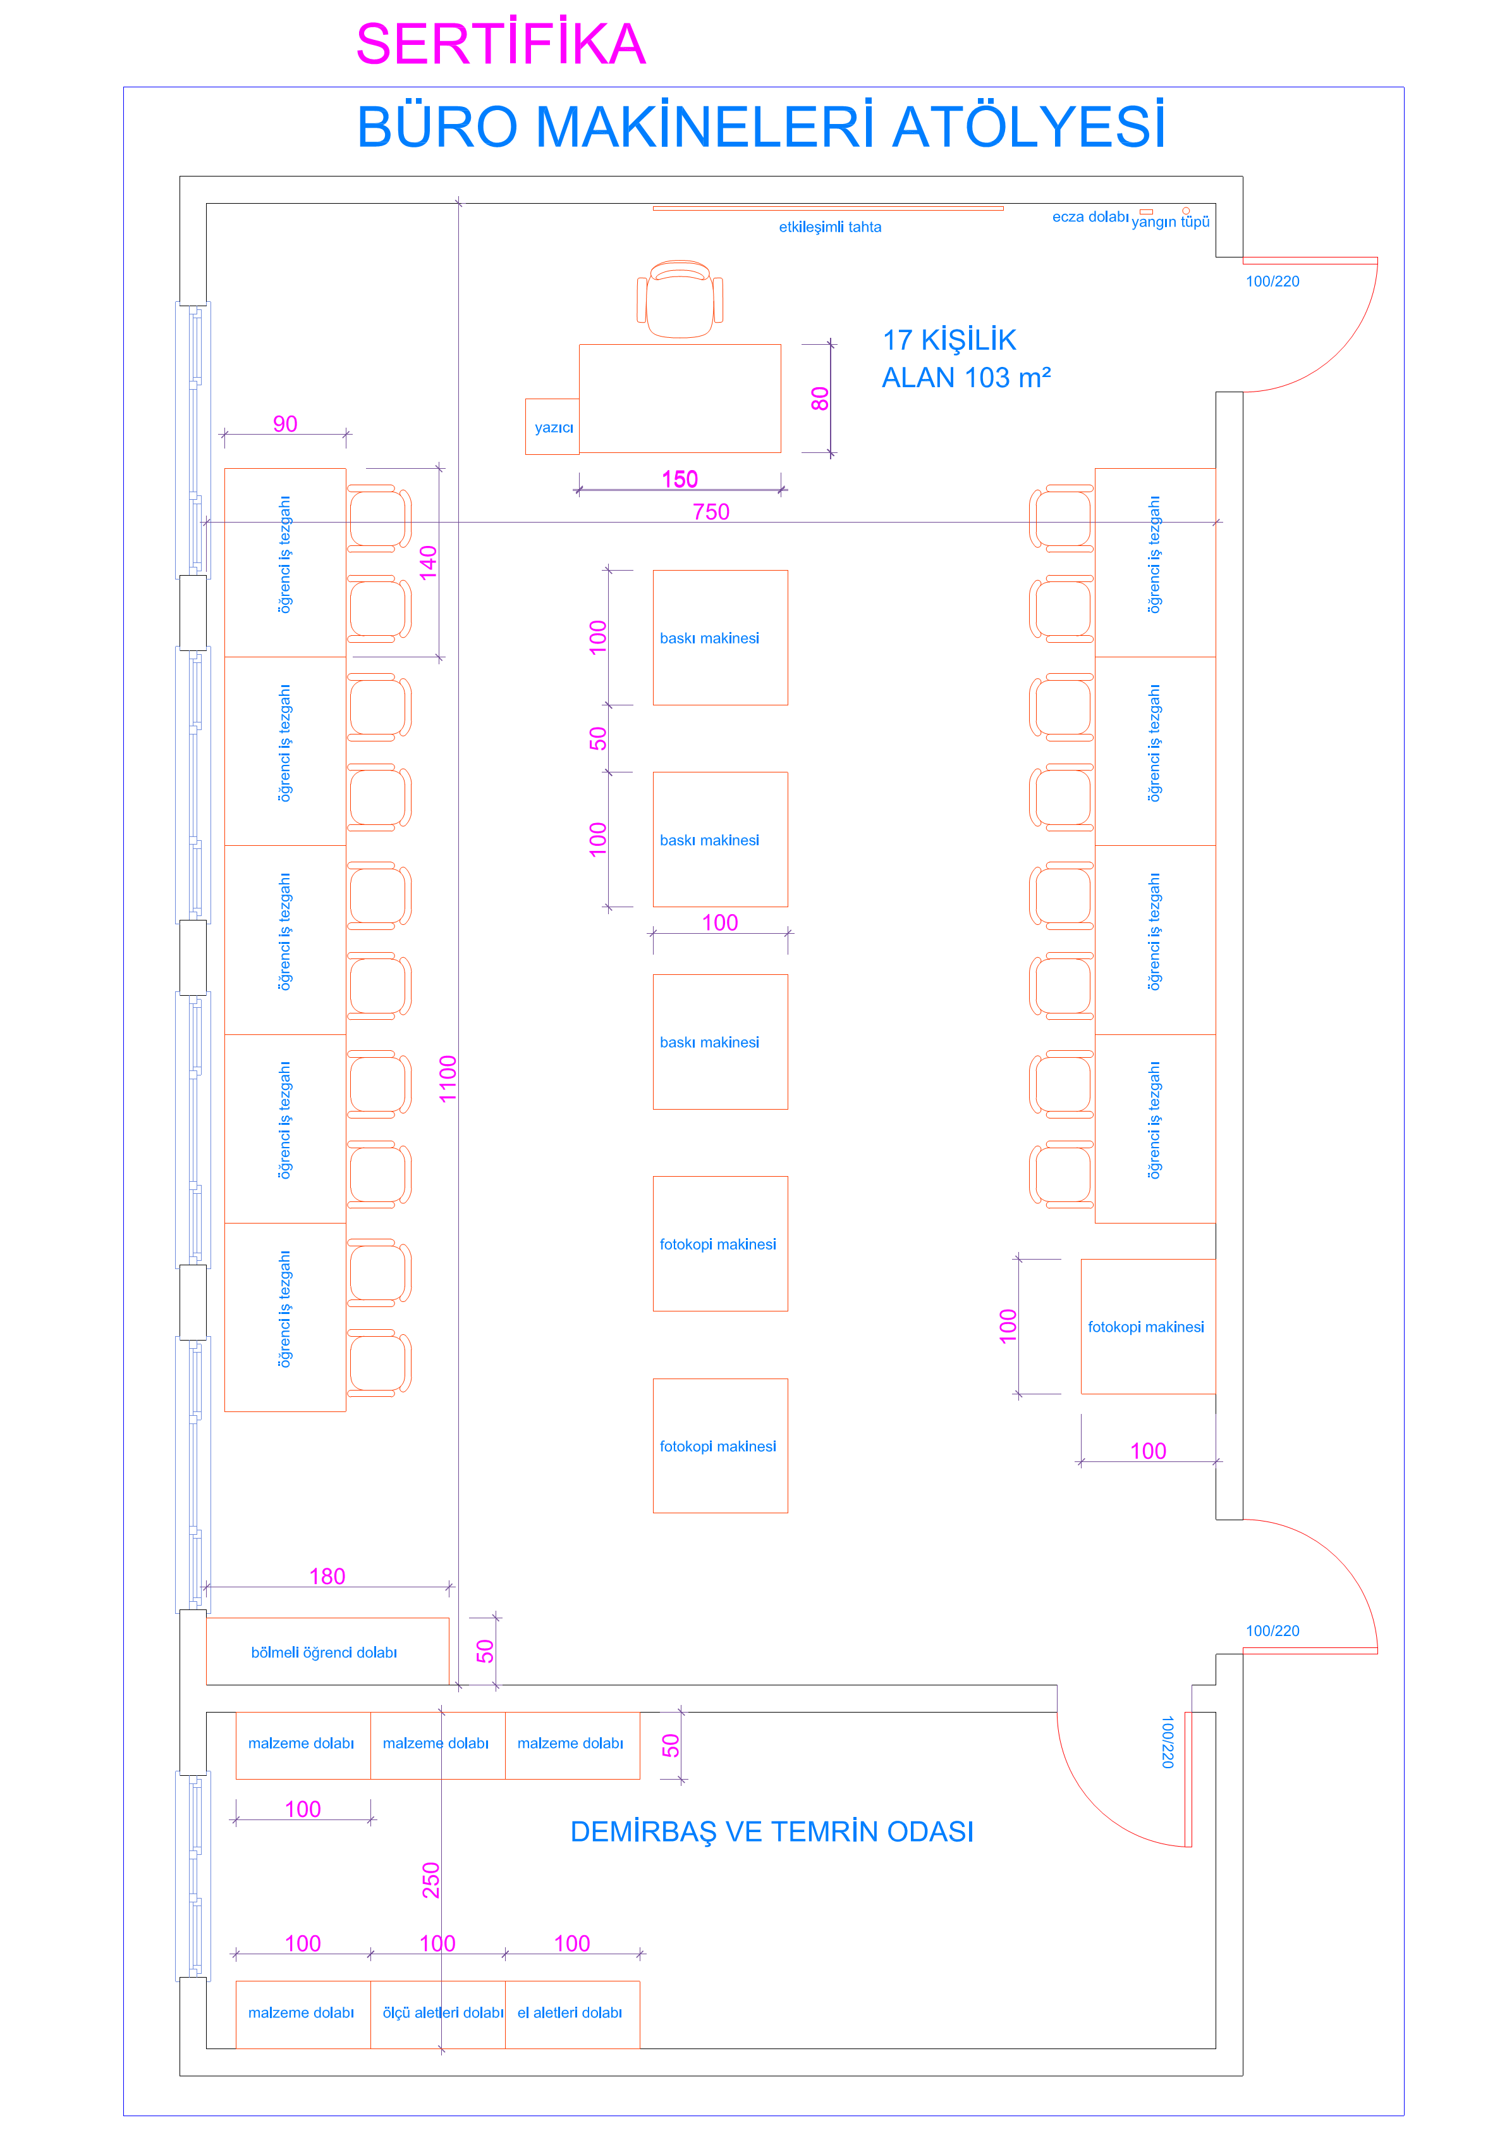

BÜRO MAKİNALARI ATÖLYESİ İŞ SAĞLIĞI VE GÜVENLİĞİ DONATIM LİSTESİ :
 | Taşınırın Adı | Adet
1 | Acil Stop Butonu | 1
2 | Alet-Makine Bakım ve Takip Kartı | 17
3 | Arıza Bakım ve Onarım İstek Formu | 1
4 | Ecza Dolabı | 1
5 | Eldiven | 17
6 | Göz Koruyucu | 17
7 | Havalandırma Sistemi | 1
8 | İş Sağlığı ve Güvenliği Dolabı | 1
9 | İş Sağlığı ve Güvenliği Panosu | 1
10 | Kaçak Akım ve Yangın Koruma Rölesi | 1
11 | Kilitlenebilir Elektrik Panosu | 1
12 | Yalıtım ( İzolasyon) Transformatörü | 1
13 | Yangın Tüpü | 1

 | BÜRO MAKİNALARI ATÖLYESİ DONATIM LİSTESİ:
 | Taşınırın Adı | Adet
1 | Çalışma Koltuğu (Öğrenci) | 17
2 | Öğrenci İş Tezgâhı | 9
3 | Çalışma Masası (Öğretmen) | 1
4 | Çalışma Koltuğu (Öğretmen) | 1
5 | Çerçeve Takımı (3'lü) | 1
6 | Çöp Kutusu | 1
7 | El Aletleri Takım dolabı | 1
8 | Kişisel Bölmeli Öğrenci Dolabı | 1
9 | Malzeme Dolabı | 4
10 | Masaüstü Bilgisayar (Öğretmen) | 1
11 | Yazıcı | 1
12 | Ölçü Aletleri Dolabı | 1
13 | Yangın Güvenliği Sistemleri Ekipman Dolabı | 1
14 | Yayın Panosu | 1
15 | Belgegeçer (Faks) Makinesi Deney Seti | 5
16 | Kumpas | 5
17 | Faz Kontrol Kalemi | 5
18 | Osiloskop (100 MHz) | 5
19 | Yazar Kasa-Para Sayma Makinesi Deney Seti | 5
20 | Yazıcı Eğitimi Deney Seti | 5
21 | Fotokopi Makinesi Deney Seti | 3
22 | Baskı Makinası Deney Seti | 3
23 | Tarayıcı | 3
24 | Kablolu 2D/QR/Karekod Barkod Okuyucu | 3
25 | Yazar Kasa Pos Cihazı | 3
26 | Fonksiyon Üreteci | 2
27 | Ağ Cihaz Kabini | 1
28 | Network Kablo Test Cihazı ve kablo bulucu | 1
29 | Ağ Anahtar (Switch) | 1
30 | Bağlantı Paneli (Patch Panel) | 1
31 | Masa tipi dijital Mikroskop | 1
32 | Hava Kompresörü | 1
33 | Pensampermetre | 1
34 | Etiketleme Makinesi | 1

Mekân Adı | Oda Sayısı | Kişi Sayısı | M² | Toplam M²
2. BOBİNAJ ATÖLYESİ:  - Etkileşimli Tahta  - Elektrik dağıtım panosundan enerji üç faz+ nötr + toprak hatları tavandan tava sistemi ile dağıtılmalı,  - Ses sistemi (merkezi veya dahili )  - Hava tesisatı çekilmeli  - Eğitim setleri (Standart donatım listesinde)  - Atölye çalışmalarının yapılacağı tezgâhlar  - Atölye tabanı elektrik izolasyon malzemesi kaplanmış  - İzolasyon trafosu ile korumalı  - Vernik kokusunu tahliye edecek havalandırma sistemi kurulmalı  8. Madde deki İsg’ye ilave olarak;  - Yalıtım (İzolasyon) Transformatörü bir ve üç fazlı sargıları birbirinden yalıtılmış, atölye ve laboratuvarlarda deney seti ve plançetelerin beslemeleri ve öğrencilerin kullanacağı tüm prizler bu trafodan beslenmelidir. Anahtarları da yetkili kişilerde olmalıdır.  - Her öğrenci için burun koruyucu, anti statik, delinme dirençli, doğal kauçuk, yalıtkan taban, terleme ve aşınmaya dirençli iç astarlı en az 18.000 Volt dayanıklı iş ayakkabısı olmalıdır.  - Her öğrenci için Isıya, aside dayanıklı, içi pamuklu ve mekanik çalışmalara uygun kesilme, yırtılma, delinmeye dayanıklı iş eldiven olmalıdır. Aynı zamanda izoleli olmalıdır.  - Atölye ve koridorlarda gözle görülebilecek şekilde, acil durumlarda aranacaklar numaralar asılmalıdır.  - Engelli uyarı levhası fosforlu, yön gösteren, şekilde olmalıdır.  Göz Koruyucu KKD Yönetmeliği'ne uygun, çizilmeye karşı dayanıklı, buğu yapmaz, uv ışınlarına karşı koruyucu özellikte olmalıdır. | 1 | 17 | 91,25 | 91,25
VERNİKLEME ODASI  - Atölye/laboratuvar malzemelerinin depolandığı,  - Ölçü Aletleri Dolabı,  - Malzeme Dolabı,  - El Aletleri Dolabı,  - Sabit raflı 2 adet,  - Malzeme alış-verişini sağlayacak şekilde ve atölye/laboratuvar ile direkt irtibatlı düşünülecek | 1 |  | 18,75 | 18,75
TOPLAM |  |  |  | 110

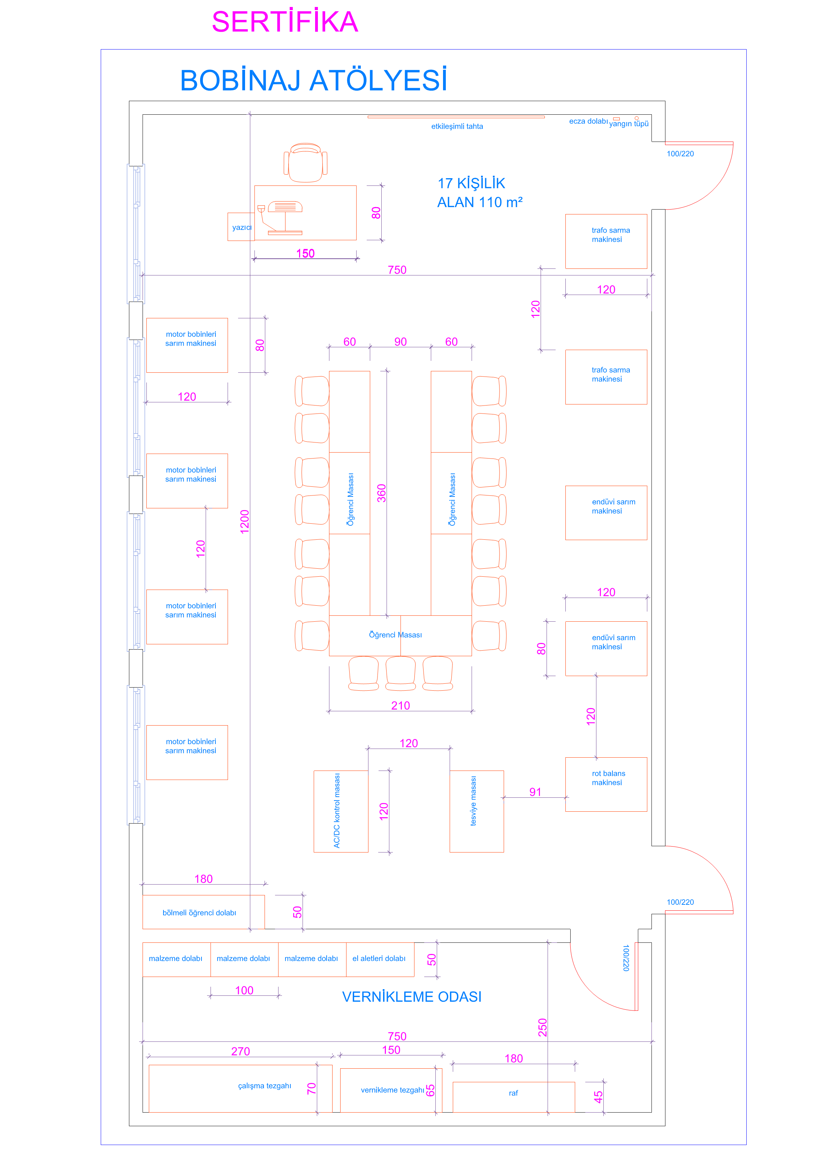

BOBİNAJ ATÖLYESİ İŞ SAĞLIĞI VE GÜVENLİĞİ DONATIM LİSTESİ
 | Taşınırın Adı | Adet
1 | Acil Stop Butonu | 1
2 | Alet-Makine Bakım ve Takip Kartı | 20
3 | Arıza Bakım ve Onarım İstek Formu | 1
4 | Ayakkabı | 17
5 | Ecza Dolabı | 1
6 | Eldiven ((İş Eldiveni) Isıya, aside dayanıklı, içi pamuklu ve mekanik çalışmalara uygun kesilme, yırtılma, delinmeye dayanıklı eldiven olmalıdır.) | 17
7 | Eldiven (Yalıtılmış (İzole) elektrikçi eldiveni olmalıdır. En az 1000 Volt AC gerilime dayanıklı olmalı.) | 1
8 | Göz Koruyucu | 17
9 | Havalandırma Sistemi | 1
10 | İş Sağlığı ve Güveniliği Dolabı | 1
11 | İş Sağlığı ve Güveniliği Panosu | 1
12 | Kaçak Akım ve Yangın Koruma Rölesi | 1
13 | Kısa Devre Uyarı Sistemi | 1
14 | Kilitlenebilir Elektrik Panosu | 1
15 | Yalıtım ( İzolasyon) Transformatörü | 1
16 | Yangın Tüpü | 1

BOBİNAJ ATÖLYESİ DONATIM LİSTESİ
 | Taşınırın Adı | Adet
1 | Çalışma Koltuğu (Öğrenci) | 17
2 | Çalışma Masası | 9
3 | Malzeme Dolabı | 3
4 | Çalışma Masası (Öğretmen) | 1
5 | Çalışma Koltuğu (Öğretmen) | 1
6 | Çerçeve Takımı (3'lü) | 1
7 | Çöp Kutusu | 1
8 | El Aletleri Takım dolabı | 1
9 | Kişisel Bölmeli Öğrenci Dolabı | 1
10 | Masaüstü Bilgisayar (Öğretmen) | 1
11 | Yazıcı | 1
12 | Yangın Güvenliği Sistemleri Ekipman Dolabı | 1
13 | Yayın Panosu | 1
14 | Faz Kontrol Kalemi | 17
15 | Motor Bobinleri Sarım Makinesi | 9
16 | Pensampermetre | 9
17 | Avometre | 5
18 | Avometre (Analog) | 5
19 | Kumpas | 5
20 | Endüvi Test Cihazı | 4
21 | Faz Sırası Ölçü Aleti | 3
22 | Mikrometre | 3
23 | Endüvi sarım makinesi | 2
24 | Trafo sarım makinesi | 2
25 | Yalıtım (İzolasyon) Test Cihazı (Dijital El Tipi) | 2
26 | Rotor Balans Makinesi | 1
27 | Tesviyeci Tezgâhı | 1
28 | AC-DC Bobinaj Kontrol Masası | 1
29 | Vernikleme tezgahı | 1
30 | Elektromıknatıs Modeli | 1
31 | Doğru Akım Motor ve Dinamo Modeli | 1
32 | Bir Fazlı Trafo Modeli | 1

Mekân Adı | Oda Sayısı | Kişi Sayısı | M² | Toplam M²
3. YÜKSEK GERİLİM SİSTEMLERİ ATÖLYESİ:  - Etkileşimli tahta  - U düzenli masa sistemi  - Öğrenci ve öğretmen masa altında priz ve data hattı  - Eğitim setleri için elektrik dağıtım panosundan enerji üç faz+ nötr + toprak hatları tavandan tava sistemi ile dağıtılmalı,  - Ses sistemi (merkezi veya dahili )  - Hava tesisatı çekilmeli  - Eğitim setleri (Standart donatım listesinde)  - Atölye tabanı yüksek gerilim izolasyon malzemesi kaplanmış  - İzolasyon trafosu ile korumalı  - Taban alanı temizlenmeye uygun malzemeden yapılmalı  - Enerji Hatları Atölyesi, tüm OG ve YG çalışmalarında kesinlikle Yüksek Gerilim Eldiveni ve ark dayanımlı izole baret, baş yüz ve boyun koruma teçhizatları, izole elektrikçi önlüğü, izole elektrikçi kolluğu ve elektrikçi ayakkabısı kullanılmalıdır.  8. Madde deki İsg’ye ilave olarak;  - Yalıtım (İzolasyon) Transformatörü bir ve üç fazlı sargıları birbirinden yalıtılmış, atölye ve laboratuvarlarda deney seti ve plançetelerin beslemeleri ve öğrencilerin kullanacağı tüm prizler bu trafodan beslenmelidir. Anahtarları da yetkili kişilerde olmalıdır.  - Her öğrenci için burun koruyucu, anti statik, delinme dirençli, doğal kauçuk, yalıtkan taban, terleme ve aşınmaya dirençli iç astarlı en az 18.000 Volt dayanıklı iş ayakkabısı olmalıdır.  - Her öğrenci için Isıya, aside dayanıklı, içi pamuklu ve mekanik çalışmalara uygun kesilme, yırtılma, delinmeye dayanıklı iş eldiven olmalıdır. Aynı zamanda izoleli olmalıdır.  - Atölye ve koridorlarda gözle görülebilecek şekilde, acil durumlarda aranacaklar numaralar asılmalıdır.  - Engelli uyarı levhası fosforlu, yön gösteren, şekilde olmalıdır.  Göz Koruyucu KKD Yönetmeliği'ne uygun, çizilmeye karşı dayanıklı, buğu yapmaz, uv ışınlarına karşı koruyucu özellikte olmalıdır. | 1 | 17 | 116 | 116
DEMİRTAŞ VE TEMRİNLİK ODASI  - Atölye/laboratuvar malzemelerinin depolandığı,  - Ölçü Aletleri Dolabı,  - Malzeme Dolabı,  - El Aletleri Dolabı,  - Sabit raflı 2 adet,  - Malzeme alış-verişini sağlayacak şekilde ve atölye/laboratuvar ile direkt irtibatlı düşünülecek | 1 |  | 19 | 19
TOPLAM |  |  |  | 135

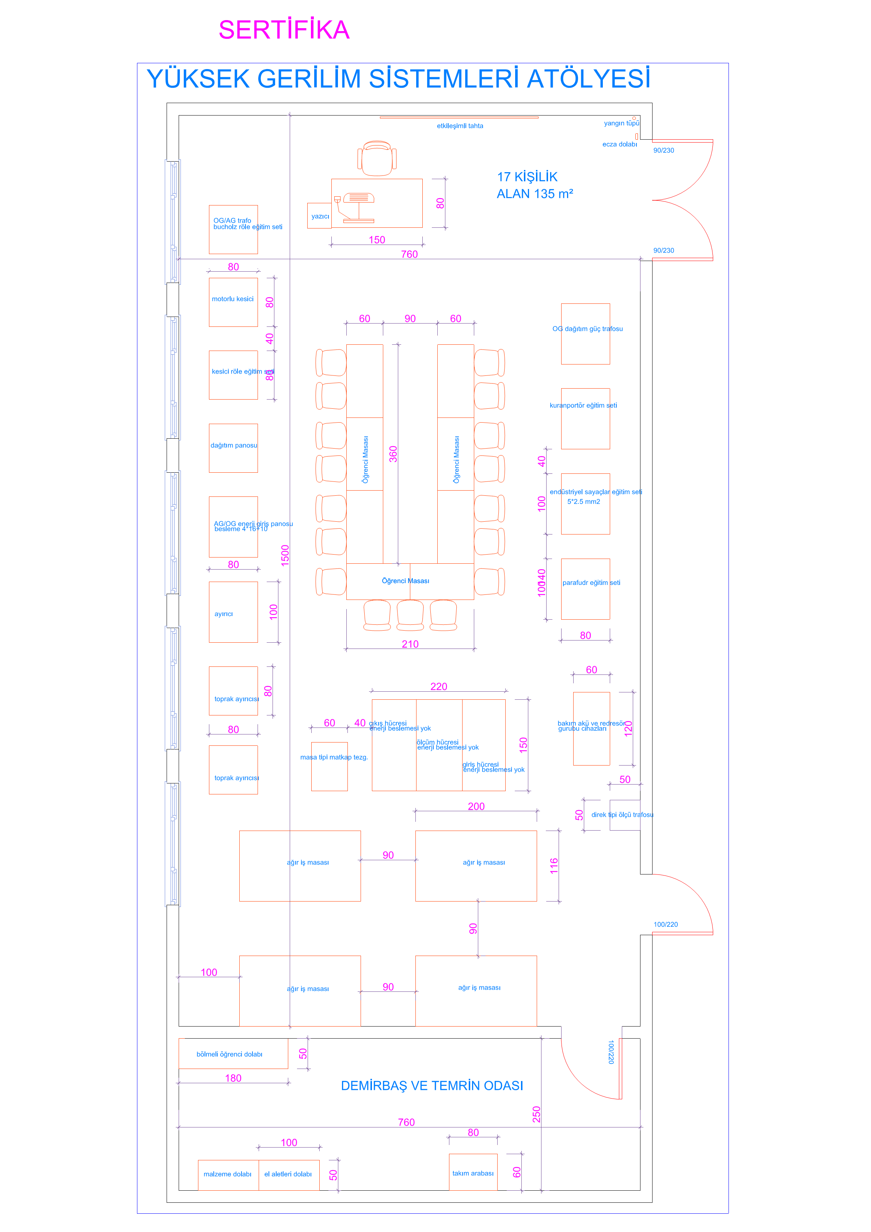

YÜKSEK GERİLİM SİSTEMLERİ ATÖLYESİ İŞ SAĞLIĞI VE GÜVENLİĞİ DONATIM LİSTESİ
 | Taşınırın Adı | Adet
1 | Acil Stop Butonu | 1
2 | Alet-Makine Bakım ve Takip Kartı | 20
3 | Alçak Gerilim Parafudur | 1
4 | Arıza Bakım ve Onarım İstek Formu | 1
5 | Ayakkabı | 17
6 | Baş, Yüz ve Boyun Koruma | 17
7 | Ecza Dolabı | 1
8 | Eldiven ((İş Eldiveni) Isıya, aside dayanıklı, içi pamuklu ve mekanik çalışmalara uygun kesilme, yırtılma, delinmeye dayanıklı eldiven olmalıdır.) | 17
9 | Eldiven (Yalıtılmış (İzole) elektrikçi eldiveni olmalıdır.Enaz 1000 Volt AC gerilime dayanıklı olmalı.) | 17
10 | Eldiven ((Yüksek Gerilim Eldiveni) Kauçuk, şok koruma özellikli, yalıtım(izole) elektrikçi eldiveni olmalıdır.36.000 Volt AC) | 2
11 | Elektrikçi Bara ve Hat Topraklama Seti (Sistem üzerindeki statik enerjiyi toprağa aktarma özelliğine sahip olmalıdır.) | 2
12 | Elektrikçi Emniyet Kemeri Bel Tipi (Kişisel Koruyucu Donanım ve Kişisel Koruyucu Donanımların İşyerlerinde Kullanılması Hakkında Yönetmeliklerileri'ne uygun olmalıdır) | 2
13 | Emniyet Kemeri ((Paraşüt tipi emniyet kemeri)Kişisel Koruyucu Donanım ve Kişisel Koruyucu Donanımların İşyerlerinde Kullanılması Hakkında Yönetmeliklerileri'ne uygun olmalıdır.) | 2
14 | Göz Koruyucu | 17
15 | Havalandırma Sistemi | 1
16 | İş Sağlığı ve Güvenliği Dolabı | 1
17 | İş Sağlığı ve Güvenliği Panosu | 1
18 | Maske | 17
19 | Kaçak Akım ve Yangın Koruma Rölesi | 1
20 | Kısa Devre Uyarı Sistemi | 1
21 | Kilitlenebilir Elektrik Panosu | 1
22 | Yalıtım ( İzolasyon) Transformatörü | 1
23 | Yangın Tüpü | 1

YÜKSEK GERİLİM SİSTEMLERİ ATÖLYESİ DONATIM LİSTESİ
 | Taşınırın Adı | Adet
1 | Çalışma Koltuğu (Öğrenci) | 17
2 | Çalışma Masası | 9
3 | Ağır iş tezgahı | 4
4 | Çalışma Masası (Öğretmen) | 1
5 | Çalışma Koltuğu (Öğretmen) | 1
6 | Çerçeve Takımı (3'lü) | 1
7 | Çöp Kutusu | 1
8 | El Aletleri Takım dolabı | 1
9 | Kişisel Bölmeli Öğrenci Dolabı | 1
10 | Malzeme Dolabı | 1
11 | Masaüstü Bilgisayar (Öğretmen) | 1
12 | Yazıcı | 1
13 | Yangın Güvenliği Sistemleri Ekipman Dolabı | 1
14 | Yayın Panosu | 1
15 | Akım Trafo Seti | 51
16 | Elektronik Elektrik Sayacı | 17
17 | AG Akım Transformatörü | 17
18 | Buşing Tipi Akım Transformatörü | 17
19 | Voltmetre | 12
20 | Şebeke Güç Analizörü | 9
21 | Kombi Sayaç | 9
22 | Parafudur AG | 9
23 | Ampermetre | 5
24 | Ampermetre | 5
25 | Ampermetre | 5
26 | Avometre | 5
27 | Avometre | 5
28 | Kumpas | 5
29 | Pensampermetre | 5
30 | Sigorta Değiştirme Pensi | 5
31 | İkaz Topu | 3
32 | OG Akım Transformatörü | 3
33 | OG Akım Transformatörü | 3
34 | Frekansmetre | 2
35 | Travers ve Mesnet İzalatör Eğitim Seti | 2
36 | Metaloksit Parafudur | 2
37 | Metaloksit Parafudur | 2
38 | Yalıtım (İzolasyon) Test Cihazı (Dijital El Tipi) | 2
39 | YG Akım Transformatörleri | 2
40 | Havai Hat Damperi | 2
41 | AG Ağaç Direk | 1
42 | AG Betonarme Direk Konsolu | 1
43 | AG Dağıtım Panosu | 1
44 | AG Demir Konsollu Aydınlatma Direği | 1
45 | AG/OG Enerji Giriş Panosu | 1
46 | AG/OG Trafo Bucholz Röle Eğitim Seti | 1
47 | Ark Boynuzu ve Ark Çemberi | 1
48 | Ayırıcı | 1
49 | Bakımsız Akü ve Redresör Grubu | 1
50 | Dağıtım Panosu | 1
51 | Bir Fazlı Trafo Modeli | 1
52 | Direk Üstü OG trafo | 1
53 | Faz Sırası Ölçü Aleti | 1
54 | Havai Hat Eğitim Seti | 1
55 | İletim Hattı Eğitim Seti | 1
56 | Kapasitif Gerilim Transformatörü | 1
57 | Motorlu Kesicili Eğitim Seti | 1
58 | Endüstriyel sayaç Eğitim seti | 1
59 | Masa Matkap | 1
60 | Modüler Çıkış Hücresi | 1
61 | Modüler Giriş Hücresi | 1
62 | Modüler Ölçüm Hücresi | 1
63 | OG Betonarme Direk | 1
64 | Parafudur Eğitim Seti | 1
65 | Paratoner Eğitim Seti | 1
66 | Topraklama Ayırıcı Eğitim Seti | 1
67 | Trafo Ölçüm Panosu | 1
68 | Vakumlu Kesici Eğitim Seti | 1
69 | Zincir Yalıtım (İzolatör) Eğitim Seti | 1
70 | Enerji ve Harmonik Analizörü | 1
71 | Uzaktan (Kablosuz) Elektronik Sayaç Okuma Eğitim Seti | 1
72 | Direk Tipi Trafo Ölçüm Panosu | 1
73 | OG Dağıtım Güç Trafosu | 1
74 | Kesici | 1
75 | Pantograf Ayırıcı | 1
76 | Sepam Koruma Rölesi | 1
77 | Hermetik Koruma Rölesi | 1
78 | Aşırı Akım Koruma Rölesi | 1
79 | Toprak Rölesi | 1
80 | Diferansiyel Koruma Rölesi | 1
81 | Mesafe Koruma (Empedans) Rölesi | 1
82 | Trafo Yağı Seviye ve Sıcaklık Göstergesi | 1
83 | Trafo Sargı Sıcaklığı Termometresi | 1
84 | Dijital Toprak Direnç Ölçer MEGER | 1
85 | SF6 Gaz Filtresi | 1
86 | Manevra Istankası | 1
87 | Orta Gerilim Dedektörü | 1
88 | Kuranportör Eğitim Seti | 1
89 | Hat Tüfeği | 1

Mekân Adı | Oda Sayısı | Kişi Sayısı | M² | Toplam M²
4. GÜVENLİK SİSTEMLERİ ATÖLYESİ:  - Etkileşimli Tahta  - Lazer yazıcı,  - Eğitim setleri (Standart donatım listesinde)  - U düzenli masa sistemi  - Öğrenci ve öğretmen masa altında priz ve data hattı  - Yer kaplaması toza, neme ve elektriğe karşı yalıtım sağlamalı  - Eğitim setleri için elektrik dağıtım panosundan enerji faz+ nötr + toprak hatları tavandan tava sistemi ile dağıtılmalı,  - Hava tesisatı çekilmeli  - Standart elektrik dağıtım ve sigorta panosu,  - Ses sistemi (merkezi veya dahili )  8. Madde deki İsg’ye ilave olarak;  - Yalıtım (İzolasyon) Transformatörü bir ve üç fazlı sargıları birbirinden yalıtılmış, atölye ve laboratuvarlarda deney seti ve plançetelerin beslemeleri ve öğrencilerin kullanacağı tüm prizler bu trafodan beslenmelidir. Anahtarları da yetkili kişilerde olmalıdır.  - Her öğrenci için burun koruyucu, anti statik, delinme dirençli, doğal kauçuk, yalıtkan taban, terleme ve aşınmaya dirençli iç astarlı en az 18.000 Volt dayanıklı iş ayakkabısı olmalıdır.  - Her öğrenci için Isıya, aside dayanıklı, içi pamuklu ve mekanik çalışmalara uygun kesilme, yırtılma, delinmeye dayanıklı iş eldiven olmalıdır. Aynı zamanda izoleli olmalıdır.  - Atölye ve koridorlarda gözle görülebilecek şekilde, acil durumlarda aranacaklar numaralar asılmalıdır.  - Engelli uyarı levhası fosforlu, yön gösteren, şekilde olmalıdır.  Göz Koruyucu KKD Yönetmeliği'ne uygun, çizilmeye karşı dayanıklı, buğu yapmaz, uv ışınlarına karşı koruyucu özellikte olmalıdır. | 1 | 17 | 61,25 | 61,25
DEMİRTAŞ VE TEMRİNLİK ODASI  - Atölye/laboratuvar malzemelerinin depolandığı,  - Ölçü Aletleri Dolabı,  - Malzeme Dolabı,  - El Aletleri Dolabı,  - Sabit raflı 2 adet,  - Malzeme alış-verişini sağlayacak şekilde ve atölye/laboratuvar ile direkt irtibatlı düşünülecek | 1 |  | 18,75 | 18,75
TOPLAM |  |  |  | 80
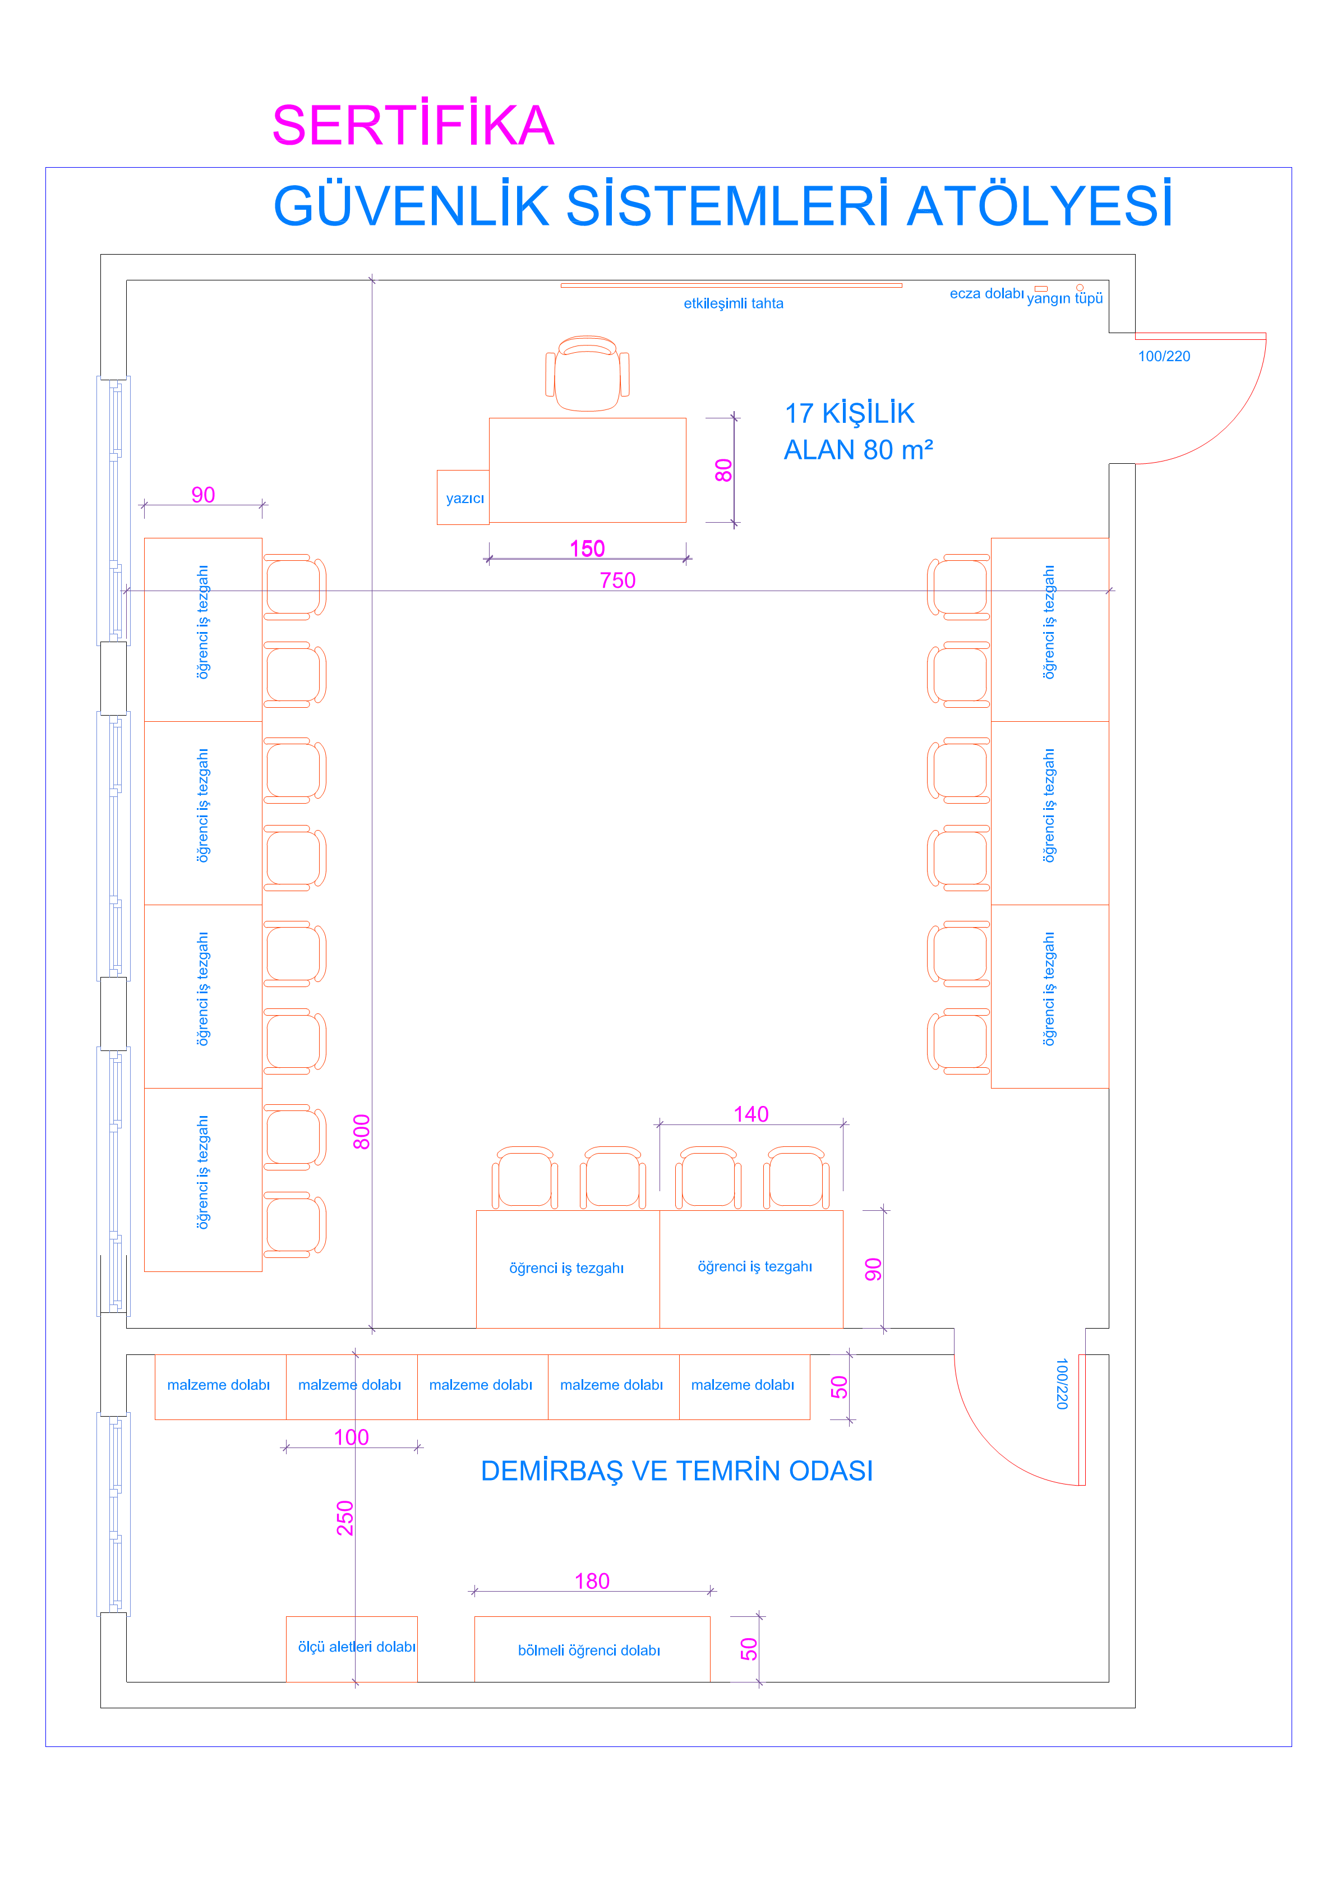

GÜVENLİK SİSTEMLERİ ATÖLYESİ İŞ SAĞLIĞI VE GÜVENLİĞİ DONATIM LİSTESİ :
 | Taşınırın Adı | Adet
1 | Acil Stop Butonu | 1
2 | Alet-Makine Bakım ve Takip Kartı | 17
3 | Deney Masası | 1
4 | Ecza Dolabı | 1
5 | Işıklı ve Sesli Gösterge | -
6 | Arıza Bakım ve Onarım İstek Formu | 1
7 | Kullanılan El Aletleri ve Avadanlık | 1
8 | Havalandırma Sistemi | 1
9 | İş Sağlığı ve Güvenliği Dolabı | 1
10 | Kaçak Akım ve Yangın Koruma Rölesi | 1
11 | Kilitlenebilir Elektrik Panosu | 1
12 | Sağlık Güvenlik İşaretleri | -
13 | Talimatlar | -
14 | Merdiven Platform | 1
15 | Yalıtım ( İzolasyon) Transformatörü | 1
16 | Yangın Tüpü | 1

 | GÜVENLİK SİSTEMLERİ ATÖLYESİ DONATIM LİSTESİ :
 | Taşınırın Adı | Adet
1 | Çalışma Masası (Öğretmen) | 1
2 | Çalışma Koltuğu (Öğrenci) | 17
3 | Masaüstü Bilgisayar (Öğrenci) | 9
4 | Öğrenci İş Tezgâhı | 9
5 | Çalışma Koltuğu (Öğretmen) | 1
6 | Çerçeve Takımı (3'lü) | 1
7 | Çöp Kutusu | 1
8 | Kişisel Bölmeli Öğrenci Dolabı | 1
9 | Malzeme Dolabı | 1
10 | Masaüstü Bilgisayar (Öğretmen) | 1
11 | Yazıcı | 1
12 | Ölçü Aletleri Dolabı | 1
13 | Yangın Güvenliği Sistemleri Ekipman Dolabı | 1
14 | Yayın Panosu | 1
15 | Avometre | 5
16 | Osiloskop (100 MHz) | 2
17 | Ses Sistemleri Deney Seti | 2
18 | Çoklu Ortam Eğitim Seti | 2
19 | Ağ Cihaz Kabini | 1
20 | Network Kablo Test Cihazı ve kablo bulucu | 1
21 | Ağ Anahtar (Switch) | 1
22 | Bağlantı Paneli (Patch Panel) | 1
23 | Masa tipi dijital Mikroskop | 1
24 | Geçiş Kontrol Sistemleri Deney Seti | 1
25 | Hırsız Alarm Eğitim Seti | 1
26 | Işıklandırma Sistemi Deney Seti | 1
27 | Kamera Sistemleri Eğitim Seti | 1
28 | Konvansiyonel Algılama Eğitim Seti (Yangın) | 1
29 | Sinyal Üreteci | 1

G-YARDIMCI MEKÂNLAR:

MEKAN İSİMLERİ | Oda Sayısı | Kişi Sayısı | m² | Toplam m²
TEMRİNLİK MALZEME DEPOSU  Bilgisayar(malzeme giriş çıkışı takibi için)  Bölüme ait temrinlik malzemenin düzenli olarak depolanabileceği portatif raflı, zemin katta, malzeme alış verişini sağlayacak şekilde düzenlenecektir. | 1 |  | 25 | 25
 |  |  |  | 25 m²

H-TEKNİK SERVİSLER:
MEKAN İSİMLERİ | Oda Sayısı | Kişi Sayısı | m² | Toplam m²
-Sistem /Ana Pano Odası:  Zemin katta bina merkezine yakın, kilitli, yoğun olan yerlerden ve sıhhi tesisattan uzak konumda, doğal ve cebri havalandırma ile soğutma sistemi tertibatlı, mekân olarak düzenlenecektir. Sistem odasında ses yangın, telefon, CCTV ve data hatları bulunacak, bu hatlar kullanım yerlerine düşey şaftlarla ulaştırılacak, betonarme projesinde kablo geçiş şaftları yeri bırakılacaktır. Şaft kapakları ızgaralı ve kilitli olacak, şaftlarda kat aralarında demir ızgara yapılacaktır. | 1 |  | 12 | 12
-Jeneratör ve Kompresör Odası:  Elektrik kesintisinde anlık devreye girecek, Hidrolik-Pnömatik Atölyesi deneylerin de kullanılmak üzere. Binanın dışında güvenli bir alanda konumlandırılmalıdır. | 1 |  | 20 | 20
-Klima Santrali:  Doğal havalandırmadan faydalandırılacaktır. Lokal çözümlere göre farklı sayıda ve büyüklükte planlanacak, ses yalıtımı yapılacaktır. | 1 |  | 48 | 48
 |  |  |  | 80 m²
GENEL NOTLAR
* Atölye binasının her katında, kız-erkek öğrenciler için ayrı ayrı olmak üzere; her 10 öğrenci için 1 adet WC ve 1 adet lavabo olacak şekilde WC-lavabo grubu düzenlenecektir. Hilton tipi lavabo düzeni yapılacaktır.
* Yönetim bölümü için, öğrenci WC'leri ile yakın konumda bay/bayan öğretmen için ayrı ayrı olmak üzere; her 10 öğretmen için en az 1 adet WC ve 1 adet lavabo olacak şekilde WC-lavabo grubu düzenlenecektir.
* Tüm wc gruplarında klozetli kabinler ile alaturka kabinler, %50 oranında eşit sayıda olacak şekilde düzenlenecektir.
* Engelli öğrenciler için yönetmeliğine göre her katta ıslak hacimlerden bağımsız 1adet engelli WC düzenlenecektir.
*Tüm WC gruplarında, çatı üzerine kadar çıkan doğal havalandırma şaftı yapılacak, ayrıca asma tavan içerisinden yapılacak hava kanalları ile bu şafta bağlanan havalandırma sistemi yapılacaktır.
* Her kattaki ıslak hacimlerle bağlantılı, içerisinde 1 adet bataryalı, paspas yıkama hazneli ve pis su gideri bulunan yıkama teknesi bulunan temizlik odası düzenlenecektir.
* Islak hacimler, merdivenler ve asansörler genel sirkülasyon alanı içerisinde yer alacak olup m2 leri sirkülasyon alanından karşılanacaktır.

Ek 1. ELEKTRİK ELEKTRONİK TEKNOLOJİSİ ALANINDAKİ MESLEK DERSLERİN YAPILDIĞI ATÖLYE LABORATUVARLAR

 | Ders Adı | Temel Elektronik ve Elektronik Atölyesi | Ölçme Laboratuvarı | Mekanik ve Baskı Devre Atölyesi | Bilgisayarlı Tasarım ve Kodlama Laboratuvarı | Elektronik Atölyesi | Asansör Bakım Atölyesi | Asansör Montaj Atölyesi | Tesisat Atölyesi | Pano Montaj Atölyesi | Soğutucu ve Klimalar Atölyesi | Tesisatlı Ev Cihazları Atölyesi | Küçük Ev Aletleri Atölyesi | Mikrodenetleyiciler ve Güvenlik Atölyesi | Haberleşme ve Görüntü Sistemleri Atölyesi | Kumanda ve Kontrol Atölyesi | Hidrolik-Pnömatik Sistemleri Atölyesi | Endüstriyel Elektrik Atölyesi | Otomasyon Laboratuvarı | Kablaj ve Mekanik Montaj Atölyesi | Elektronik Kart Montajı Atölyesi | Test ve Ölçüm Laboratuvarı | Analog-Dijital Elektronik Atölyesi | Büro Makineleri Atölyesi | Bobinaj Atölyesi | Yüksek Gerilim Sistemleri Atölyesi | Güvenlik Sistemleri Atölyesi
1 | Temel Elektrik Elektronik Atölyesi | X
2 | Mesleki Gelişim Atölye
3 | Elektrik Elektronik Esaslar | X
4 | Bilgisayarla Devre Dizaynı |  |  |  | X
5 | Kumanda Teknikleri Atölyesi |  |  |  |  |  |  |  |  |  |  |  |  |  |  | X
6 | Asansör Montaj Atölyesi |  |  |  |  |  |  | X
7 | Asansör Bakım Onarım |  |  |  |  |  | X
8 | Bilgisayarlı Asansör Tasarımı |  |  |  | X
9 | Tesisat Atölyesi |  |  |  |  |  |  |  | X
10 | Pano Montaj Atölyesi |  |  |  |  |  |  |  |  | X
11 | Elektrik Tesisat Projeleri |  |  |  | X
12 | Kontrol Panoları |  |  |  |  |  |  |  |  | X
13 | Soğutucular ve Klimalar |  |  |  |  |  |  |  |  |  | X
14 | Küçük Ev Aletleri Atölyesi |  |  |  |  |  |  |  |  |  |  |  | X
15 | Tesisatlı Ev Cihazları Atölyesi |  |  |  |  |  |  |  |  |  |  | X
16 | Elektronik Atölyesi |  |  |  |  | X
17 | Mikrodenetleyiciler ve Güvenlik Atölyesi |  |  |  |  |  |  |  |  |  |  |  |  | X
18 | Görüntü Sistemleri |  |  |  |  |  |  |  |  |  |  |  |  |  | X
19 | Haberleşme |  |  |  |  |  |  |  |  |  |  |  |  |  | X
20 | Kumanda Kontrol Atölyesi |  |  |  |  |  |  |  |  |  |  |  |  |  |  | X
21 | Otomasyon Atölyesi |  |  |  |  |  |  |  |  |  |  |  |  |  |  |  |  |  | X
22 | Endüstriyel Elektronik |  |  |  |  | X
23 | Mikrodenetleyici ve Kodlama |  |  |  | X
24 | Analog-Dijital Elektronik Atölyesi |  |  |  |  |  |  |  |  |  |  |  |  |  |  |  |  |  |  |  |  |  | X
25 | Savunma Elektronik Atölyesi |  |  |  |  |  |  |  |  |  |  |  |  |  |  |  |  |  |  |  |  |  | X
26 | Mikrodenetleyici ve Programlama |  |  |  | X
27 | Test Uygulamaları |  |  |  |  |  |  |  |  |  |  |  |  |  |  |  |  |  |  |  |  | X
28 | 3D Modelleme |  |  |  | X
29 | AC Motor Kumanda ve Sarım Teknikleri |  |  |  |  |  |  |  |  |  |  |  |  |  |  |  |  |  |  |  |  |  |  |  | X
30 | Akıllı Ev Sistemleri |  |  |  |  |  |  |  | X
31 | Asansör Son Kontrol ve Testleri |  |  |  |  |  |  | X
32 | Baskı Makineleri |  |  |  |  |  |  |  |  |  |  |  |  |  |  |  |  |  |  |  |  |  |  | X
33 | Çoklu Ortam Sistemleri |  |  |  |  |  |  |  |  |  |  |  |  |  | X
34 | Dağıtım Şebekesi ve Tarifeleri |  |  |  |  |  |  |  |  |  |  |  |  |  |  |  |  |  |  |  |  |  |  |  |  | X
35 | DC Motor Sarım Teknikleri |  |  |  |  |  |  |  |  |  |  |  |  |  |  |  |  |  |  |  |  |  |  |  | X
36 | Elektrik-Elektronik Projeler |  |  |  | X
37 | Endüstriyel Mutfak ve Yıkama Makineleri |  |  |  |  |  |  |  |  |  |  | X
38 | Belgegeçer (Fakslar) |  |  |  |  |  |  |  |  |  |  |  |  |  |  |  |  |  |  |  |  |  |  | X
39 | Geçiş Kontrol Sistemleri |  |  |  |  |  |  |  |  |  |  |  |  |  |  |  |  |  |  |  |  |  |  |  |  |  | X
40 | GSM Telefonlar |  |  |  |  |  |  |  |  |  |  |  |  |  | X
41 | Haberleşme Şebeke Altyapısı |  |  |  |  |  |  |  |  |  |  |  |  |  | X
42 | Hidrolik ve Pnömatik Sistemler |  |  |  |  |  |  |  |  |  |  |  |  |  |  |  | X
43 | İleri Mikrodenetleyici Uygulamaları |  |  |  | X
44 | Pano Projeleri Çizimi |  |  |  | X
45 | Seslendirme ve Işıklandırma |  |  |  |  |  |  |  |  |  |  |  |  |  | X
46 | Temel Robotik Uygulamalar |  |  |  | X
47 | Trafo Sarımı |  |  |  |  |  |  |  |  |  |  |  |  |  |  |  |  |  |  |  |  |  |  |  | X
48 | Yazar Kasa ve Para Sayma Makinesi |  |  |  |  |  |  |  |  |  |  |  |  |  |  |  |  |  |  |  |  |  |  | X
49 | Yazıcılar |  |  |  |  |  |  |  |  |  |  |  |  |  |  |  |  |  |  |  |  |  |  | X
50 | YG Sistemleri |  |  |  |  |  |  |  |  |  |  |  |  |  |  |  |  |  |  |  |  |  |  |  |  |  | X
51 | YG Tesislerinde Anahtarlama ve Otomasyon |  |  |  |  |  |  |  |  |  |  |  |  |  |  |  |  |  |  |  |  |  |  |  |  |  | X
52 | Yürüyen Merdiven Yol Sistemleri |  |  |  |  |  |  | X
53 | Programlama |  |  |  | X
54 | Dijital Tasarım |  |  |  | X
55 | Sosyal Medya |  |  |  | X

Ek 2. ELEKTRİK ELEKTRONİK TEKNOLOJİSİ ALANINDAKİ MESLEK DERSLERİN YAPILDIDIĞI ATÖLYE LABORATUVARLAR

SIRA NO | ATÖLYE ADI | LABORATUVAR ADI | YARDIMCIMEKAN | ALAN  (M2) | YÜKSEKLİK  (M) | ALAN ORTAK | DAL İSİMLERİ |  |  |  |  |  | SERTİFİKA
 |  |  |  |  |  |  | Asansör Sistemleri | Elektrik Tesisatları ve Dağıtımı | Elektrikli Cihazlar Teknik Servis | Elektronik ve Haberleşme | Endüstriyel Bakım Onarım | Savunma Elektronik Sistemleri | Büro Makineleri Teknik Servisi | Bobinaj | Yüksek Gerilim Sistemleri | Güvenlik Sistemleri
1 | Temel Elektronik ve Elektronik Atölyesi |  |  |  | 4m | X
2 |  | Ölçme Laboratuvarı |  |  | 4m | X
3 | Mekanik ve Baskı Devre Atölyesi |  |  |  | 4m | X
4 |  | Bilgisayarlı Tasarım ve Kodlama Laboratuvarı |  |  | 4m |  | X | X | X | X | X | X
5 | Elektronik Atölyesi |  |  |  | 4m |  |  |  |  | X | X
6 | Asansör Bakım Atölyesi |  |  |  | 6m |  | X
7 | Asansör Montaj Atölyesi |  |  |  | 4m |  | X
8 | Tesisat Atölyesi |  |  |  | 4m |  |  | X
9 | Pano Montaj Atölyesi |  |  |  | 4m |  |  | X
10 | Soğutucu ve Klimalar Atölyesi |  |  |  | 4m |  |  |  | XX
11 | Tesisatlı Ev Cihazları Atölyesi |  |  |  | 4m |  |  |  | X
12 | Küçük Ev Aletleri Atölyesi |  |  |  | 4m |  |  |  | X
13 | Mikrodenetleyiciler ve Güvenlik Atölyesi |  |  |  | 4m |  |  |  |  | X
14 | Haberleşme ve Görüntü Sistemleri Atölyesi |  |  |  | 4m |  |  |  |  | X
15 | Kumanda ve Kontrol Atölyesi |  |  |  | 4m |  |  |  |  |  | X
16 | Hidrolik-Pnömatik Sistemleri Atölyesi |  |  |  | 4m |  |  |  |  |  | X
17 | Endüstriyel Elektrik Atölyesi |  |  |  | 4m |  |  |  |  |  | X
18 | Otomasyon Atölyesi |  |  |  | 4m |  |  |  |  |  | X
19 | Kablaj ve Mekanik Montaj Atölyesi |  |  |  | 4m |  |  |  |  |  |  | X
20 | Elektronik Kart Montajı Atölyesi |  |  |  | 4m |  |  |  |  |  |  | X
21 |  | Test ve Ölçüm Laboratuvarı |  |  | 4m |  |  |  |  |  |  | X
22 | Analog-Dijital Elektronik Atölyesi |  |  |  | 4m |  |  |  |  |  |  | X
23 | Büro Makineleri Atölyesi |  |  |  | 4m |  |  |  |  |  |  |  | X
24 | Bobinaj Atölyesi |  |  |  | 4m |  |  |  |  |  |  |  |  | X
25 | Yüksek Gerilim Sistemleri Atölyesi |  |  |  | 4m |  |  |  |  |  |  |  |  |  | X
26 | Güvenlik Sistemleri Atölyesi |  |  |  | 4m |  |  |  |  |  |  |  |  |  |  | X

